PERSONAS
SINTÉTICAS
Simule seus clientes com IA
e encontre as falhas antes que eles encontrem.
Rafael Godoy
GABARITO MASTER · SEMENTES v8.3 · 6 capítulos · revisão ponta a ponta de 29/10/2026 e avatar de 30/10/2026 · figuras limpas e emblema de 31/10/2026 · 23 figuras Excalidraw posicionadas · base para a escrita final por etapas

COMO LER ESTE GABARITO (página de trabalho – não vai para o livro)
Parágrafo em corpo normal = SEMENTE: um parágrafo curto, já na voz do autor, com uma frase inteira em negrito. Lidos em sequência, os negritos contam o livro do começo ao fim (trilha dos negritos).
Nas aberturas (Prefácio, Introdução e o primeiro parágrafo de cada capítulo), a semente já vem como GANCHO ELABORADO: texto quase final, escrito para que os 10% da amostra do Kindle vendam o livro.
Linha cinza ⟦ … ⟧ = o que enche a semente depois: função, portão e forma do gancho (P n, F n, da skill gancho-de-atencao), fonte com nível (N1 imprime número; N2 só tese; N3 só fato prudente) e alvo de palavras do parágrafo final.
Marcas: [F1] número que só imprime depois de conferir a fonte · [CORPUS] saída a produzir na rodada real (F2) · [CONFIRMAR] fato que depende do autor · [DECISÃO RAFAEL] escolha nova, com a alternativa ao lado · [VINHETA] exemplo ilustrativo de outro setor, sem relato.
Figuras: as 23 estão desenhadas e posicionadas, com legenda e alt-text. O arquivo editável é Personas_Sinteticas_figuras_v8.excalidraw, um frame por figura. Os PLOT e TABELA reais continuam como slots cinza até a F2.
Caixas de prompt e de saída: são as da v7.2, testadas em três passadas, clonadas sem mudar uma palavra além dos rótulos listados na página seguinte.
O QUE MUDOU NA v8.3 · PEDIDO DE 31/10/2026: O EMBLEMA
A terceira figura do livro agora é o emblema: o cliente pontilhado, um boneco de contorno tracejado com um balão de três caixinhas (entendeu o que eu queria? seguiu a regra? eu voltaria amanhã?). Ela substitui a antiga figura das três perguntas e vem logo depois da definição de persona sintética. O post-it × persona virou a figura 4.
Código visual do livro inteiro: boneco pontilhado = cliente simulado; boneco sólido = cliente real. Entrou nas figuras 1, 3, 11, 13 e 23, e uma frase no Prefácio o explica.
A figura da decisão (Cap 6) virou três fileiras de seis caixinhas: seis vistos levam a LANÇA, um X entre 1 e 3 leva a PROVISÓRIA e um X entre 4 e 6 leva a SEGURA.
As 23 figuras foram renumeradas na ordem em que aparecem (o espelho do avatar passou a ser a 11). Lidas só as legendas, em ordem, contam o método do começo ao fim (lista em claude/TRILHA_FIGURAS_v83.md).
O QUE MUDOU NA v8.2 · PEDIDO DE 31/10/2026: FIGURAS
As 23 figuras perderam as frases internas: no desenho ficam só rótulos curtos (nomes de caixas, números, falas entre aspas e a faixa das três perguntas).
O que as figuras explicavam por escrito virou uma descrição no docx, logo abaixo da legenda de cada uma. Ordem sob cada figura: legenda (a tese, em itálico ou em negrito nas leis), descrição (o que se vê) e, na linha cinza de trabalho, o alt-text.
A descrição traduz junto com o livro e sobrevive à leitura em voz alta do Kindle, que ignora a imagem.
O QUE MUDOU NA v8.1 · PEDIDO DE 30/10/2026: O AVATAR
O avatar entra no escopo leve aprovado em 30/10/2026: sem capítulo novo, sem mudar o subtítulo e sem um quarto pilar. Ele aparece depois que o leitor aprendeu a ficha, e sempre como alvo do teste.
Introdução: um parágrafo resolve os dois sentidos da palavra (avatar do cliente, do marketing digital; avatar de IA, que fala por uma marca ou pessoa), e a coluna da tabela passa a dizer “post-it ou avatar do cliente”.
Prefácio: o avatar entra no “para quem”, para quem chega pela busca [DECISÃO RAFAEL].
Cap 2: a Prova de Voz ganhou o uso de treino de atendentes (Cresta), e entrou a seção “A mesma ficha, do outro lado do balcão”, com o caso da Lu do Magalu, a pesquisa da Anthropic sobre modelos que saem da persona, o prompt 2 com quatro trocas, uma saída montada à mão e a Fig 11 (o espelho). A saída mostra a ficha do avatar herdando o defeito do roteiro de hoje, e a persona das 22h17 encontrando o defeito.
Cap 4: o tipo “fala em nome de uma pessoa ou marca (avatar)” entrou na prosa e no prompt 6 [DECISÃO RAFAEL: é a única mudança num prompt já testado; re-testar na F2].
Limites: dois aprendizados novos, o de que clonar uma pessoa pede a autorização dela e o do gêmeo digital de pesquisa de mercado como fronteira (Simile).
Metadados: proposta de palavras-chave da KDP com avatar, numa página de trabalho própria.
Referências 43 a 50, novas, com data de consulta.
O QUE MUDOU NA v8 · PEDIDO DE 29/10/2026
Saíram as dez caixas de histórico de versão (v4 a v7.2) e o Mapa de Dados. O que elas decidiam já está no texto ou nas notas; o histórico continua em claude/RELATORIO_v72_15out.md e nos relatórios anteriores do projeto.
Prefácio reescrito na estrutura do Sinek: abre num experimento publicado (os 302 clientes simulados da DoorDash contra 175 reais), liga no segundo parágrafo à angústia do subtítulo (o primeiro teste de verdade costuma ser feito por um cliente que não sabe que está testando), mata a explicação óbvia com o dado da Zendesk, repete o padrão em setores distantes, entra como curador e só então batiza a persona sintética.
Introdução abre pelo objeto que todo time de produto conhece, o post-it da persona. O que é prompt e como usar ficou numa caixa de cinco linhas no Prefácio, logo antes do primeiro prompt.
Exemplos de fala da persona entre aspas no Prefácio (a caixa das três perguntas à cliente das 22h17) e no Cap 2, para mostrar ao leitor o cliente dedicado que ele vai ter.
Vocabulário com teto: três pilares no texto (persona sintética, as três perguntas, o Simulador). Ficha, painel, ensaio, conserto e decisão viraram palavras comuns, em minúscula; os rótulos em caixa alta (HIPÓTESE, REGRA NÃO COBRE, PROVISÓRIA) ficam nos prompts e nas saídas. Os cinco arquétipos perderam o nome próprio na prosa.
Motor diagnóstico: as três perguntas (entendeu? seguiu a regra? voltaria amanhã?) ganharam figura própria no Prefácio e uma faixa igual na figura de abertura de cada capítulo.
Uma metáfora condutora só, o ensaio antes da estreia. Saíram o queijo suíço (virou “três camadas de teste”), o trio de especificações com Grok e Meta e as comparações de palestra.
Uma lei por capítulo, como legenda da figura de abertura.
[DECISÃO RAFAEL] Rótulos da decisão: LIBERADO / BLOQUEADO viraram LANÇA / SEGURA, para casar com o título do Cap 6 e não ecoar o “bloqueou/travou” do Profissional Exponencial; “onde trava” virou “onde emperra”. A troca foi feita também dentro dos prompts e das saídas. Alternativa: voltar a LIBERADO / BLOQUEADO só nas caixas.
[DECISÃO RAFAEL] Títulos de capítulo sem o nome do artefato (Caso Real, Ficha, Painel…), que agora fica no cabeçalho de cada prompt, numerado de 1 a 9. Alternativa: os títulos da v7.2.
Casos fora da loja: uma vinheta de outro setor por capítulo (clínica, seguradora, prefeitura, banco) e dois limites reais declarados no Cap 5 (o dado que nenhum prompt substitui; a agenda que nenhum conserto cria).
O diagnóstico errado virou etapa do método: a primeira hipótese da loja (faltava empatia) entra no Cap 1 e é descartada com registro no Cap 5; os dois prompts que o experimento reprovou aparecem como conserto, no Cap 6.
Movidos para o Laboratório: arquitetura (ator e rastreador, orquestrador, ReAct, 90,2%), a notação pass^k, Agent2Agent e voz. Saíram do Prefácio: MIT NANDA e DORA, jargão de relatório de mercado sem uso no método (refs. 42 e 43 aposentadas, recuperáveis). Saíram do Cap 4: os modos de julgar (§A35) e o CSAT da Sierra (número repetido de fonte já usada).
Muletas cortadas: “(quem nunca?)”, “(acertei?)”, “Percebe a diferença?”, “(conhece algum relatório assim?)”, “Qual delas lembra a sua empresa?”.
Toda faixa SUA VEZ termina num CONFIRA, com resposta SIM ou NÃO.
Sobre o Autor alinhado ao perfil público (mais de 18 anos; o framework de avaliação com personas sintéticas e juiz em três métricas).
Pisos da voz para a escrita final: parênteses entre 2,5 e 4,0 por mil palavras e interrogações perto de 2 por mil. As sementes estão em 1,6 e 0,8 porque são condensadas; os apartes entram na escrita, um ou dois por parágrafo longo, nunca como enfeite.
VOCABULÁRIO · O QUE O LEITOR PRECISA GUARDAR
Pilar 1 · persona sintética – um cliente escrito em regras de comportamento tiradas de conversas reais, que uma IA interpreta para conversar com o que você vai lançar.
Pilar 2 · as três perguntas – entendeu o que eu queria? seguiu a regra da empresa? eu voltaria amanhã? Nota de 1 a 5, sempre com o trecho ao lado. A terceira tem nome no livro (Resolutividade), dito na prosa só duas vezes, na Introdução e no Cap 4.
Pilar 3 · o Simulador – o painel de personas, o juiz das três perguntas e a página que diz lança ou segura.
Palavras comuns, sempre em minúscula na prosa: a conversa real, a ficha, o painel, o ensaio, o juiz, o conserto, a nota de corte, o ritual.
Só dentro de prompt e saída (na prosa, só quando o texto aponta a marca que o leitor vai ver na caixa): HIPÓTESE, RELATO, REGRA NÃO COBRE, FORA DA REGRA, MARCA NÃO CONFIRMADA, CALIBRAGEM, PROVISÓRIA, LANÇA, SEGURA, os rótulos dos cinco comportamentos, RI · AT · RS.
Fora do texto principal (só nota ou Laboratório): persona drift, viés de benevolência, ReAct, orquestrador, pass^k, LLM-as-judge, gate, change log, Agent2Agent.
Avatar · só em dois sentidos, sempre definidos: avatar do cliente (marketing digital: o público que o negócio quer atrair, primo do post-it) e avatar de IA (a IA que fala em nome de uma marca ou pessoa). Nunca sinônimo de persona sintética: a regra da skill que veta “avatar” como sinônimo continua valendo.
“Jornada” só no mapa por persona do Cap 6 [DECISÃO RAFAEL, 15/10/2026]; na prosa, “o que muda no atendimento e no produto”.
Palavras do Profissional Exponencial fora do livro: travar, bloquear, invisível, freio, força, consultor, Capacidade, destaque, alavanca, “quem decide” (aqui é “quem aprova o lançamento”).
AS LEIS DOS CAPÍTULOS (legenda em negrito da figura de abertura)
Prefácio · Sem simulação, quem testa primeiro é o cliente. (refrão: volta na Introdução e no fecho do Cap 6)
Introdução · Uma persona só serve para decidir quando uma conversa pode desmenti-la.
Cap 1 · A conversa que deu errado é o caso de teste mais valioso que você tem.
Cap 2 · Persona sem regra escrita vira assistente antes da terceira mensagem.
Cap 3 · Cinco clientes parecidos testam uma coisa só.
Cap 4 · Nota sem trecho é opinião de máquina.
Cap 5 · Com duas mudanças de uma vez, ninguém sabe qual funcionou.
Cap 6 · Uma decisão de lançamento vale o que vale a regra escrita ao lado dela.
Limites · O Simulador encurta o tempo entre a primeira falha nova e a persona que a reproduz.
LIVRO-RAZÃO DE ABERTURAS (gancho-de-atencao · um portão só volta depois de quatro outros)
Prefácio · P9 experimento natural · F5 número dentro de oração com sujeito · âncora: os clientes que não existem · devolvida no fecho do Prefácio
Introdução · P5 o objeto · F4 objeto como sujeito · âncora: o post-it · devolvida na tabela e no fecho da Introdução
Cap 1 · P7 o cachorro que não latiu · F3 ação situada no tempo · âncora: “esquece, vou cancelar” · devolvida no experimento do Cap 6
Cap 2 · P2 a frase dita · F2 fala entre aspas · âncora: “Perfeito, muito obrigada pela paciência!”
Cap 3 · P1 par descasado · F1 declarativa · âncora: os dois painéis · [CORPUS]
Cap 4 · P4 número que não fecha · F5 número com sujeito · âncora: 82% e 71%
Cap 5 · P6 a regra que mudou sem aviso · F6 negativa de fato · âncora: o prazo inventado
Cap 6 · P10 a pergunta sem resposta · F2 fala entre aspas · âncora: “O que garante que isso não volta?”
Limites · P11 o favorito que perdeu · F6 negativa de fato · âncora: a região vazia
Portões ainda livres: P3 (veredito de bastidor), P8 (erro do autor), P12 (hábito sem razão).
TETO DE MENÇÕES (um número, uma casa e no máximo um retorno na prosa; caixas de saída ficam fora da conta)
302 × 175 conversas e 46% × 44% (DoorDash) · casa: Prefácio · retorno: fecho do Prefácio, sem as taxas
mais de 90% × 10% a 15% (Zendesk) · casa: Prefácio · sem retorno
35.000 testes por dia (Sierra) · casa: Prefácio · retorno: Cap 6
cerca de 12% de acerto na próxima ação · casa: Prefácio · Introdução e Limites apontam sem número
τ-bench: menos da metade; oito repetições abaixo de um quarto · casa: Introdução · Cap 5 aponta sem número
as 22h17: 4 turnos, 2 repetições, 2 segundos · casa: Cap 1 · retorno: Cap 4, nos sinais
“voltaria amanhã” de 1 para 4 · casa: Cap 5 · retorno: leitura da demo no Prefácio
82% e 71% (Stanford) · casa: Cap 4 · sem retorno
8 conversas = falha em menos de 1 em 3, com 95% · casa: Cap 5 · Cap 6 aponta
1 chance em 56 · casa: Cap 5, na figura e na caixa
mais de 80% de cobertura (DeepMind) · casa: Cap 3
32 conversas (experimento) · casa: Cap 6 · retorno: Laboratório
mais de R$ 100 milhões em vendas (Lu do Magalu) · casa: Cap 2 · sem retorno
cerca de 50% (Anthropic, limitar o desvio da persona) · só na nota do Cap 2
Simile (US$ 200 milhões; 85% a 99% declarados pela empresa) · só na nota dos Limites
PALAVRAS-CHAVE DA KDP (proposta · [DECISÃO RAFAEL])
1 · personas sintéticas
2 · simular clientes com IA
3 · avatar do cliente com IA
4 · avatar de IA para atendimento
5 · testar chatbot e agente de IA antes de lançar
6 · cliente sintético
7 · clone digital de especialista
Sete campos, na ordem de prioridade; o subtítulo não muda. A descrição da página na Amazon ganha uma linha: “O mesmo método escreve e testa o avatar de IA que vai falar em nome da sua marca.”

Sumário
Prefácio · Os clientes que ainda não existem
Introdução · A arte de simular o cliente
Parte 1 · Simule seus clientes com IA
Capítulo 1 · Todos os testes passaram, e a cliente foi embora
Capítulo 2 · Um cliente simulado que não sai do papel
Capítulo 3 · Cinco clientes, cinco jeitos de desistir
Parte 2 · Encontre as falhas antes que eles encontrem
Capítulo 4 · Três perguntas para cada conversa
Capítulo 5 · Uma mudança por vez
Capítulo 6 · Lança ou segura
Apêndice · O Laboratório – duas IAs conversam num notebook que roda de graça
O que o método não entrega – e o que fazer com isso
Notas e Referências
Sobre o Autor
Agradecimentos
⟦ [DECISÃO RAFAEL] títulos pelo mecanismo, sem o nome do artefato: quem lê só o sumário aprende a sequência (a conversa que deu errado → um cliente que não sai do papel → o painel → três perguntas → uma mudança → lança ou segura), e Caso Real, Ficha, Painel de Clientes, Juiz, Conserto e Decisão viram cabeçalho dos prompts 1 a 9 · alternativa: os títulos da v7.2 (“Capítulo 1 · O Caso Real: todos os testes passaram, e o cliente desistiu” e assim por diante) · a divisão em duas partes repete o subtítulo; estava opcional desde a v7 e entra aqui como proposta ⟧

Prefácio
Os clientes que ainda não existem
Numa rodada de testes da DoorDash, clientes que não existem foram passados a um atendente humano quase tanto quanto clientes reais. Das 302 conversas simuladas, 46% terminaram com uma pessoa do time, e das 175 conversas reais, 44%. Os clientes que não existem levaram cinco minutos para chegar a esse número, e os reais levaram sete horas. Do lado real, eram conversas de 1% do tráfego da empresa, e a própria DoorDash pôs os dois resultados lado a lado num texto de engenharia (o tipo de publicação em que os times técnicos contam o que construíram) sobre a plataforma de simulação que montou.
⟦ GANCHO ELABORADO · P9 experimento natural, F5 (número dentro de oração com sujeito; primeira frase com 21 palavras) · substitui o Zendesk como porta, porque “chamada de ferramenta” não diz nada a quem não programa, e o par simulado × real conversa direto com o subtítulo · [FICHA] DoorDash, “Inside DoorDash’s one-click simulation and evaluation platform for support chatbots”, Gong e Bamba, 01/06/2026: “302 conversations in five minutes, with a 46% escalation rate” × “175 conversations in seven hours, with a 44% escalation rate”, 1% do tráfego (N1) · “escalation” traduzido como “passadas a um atendente” e não como “pediram”: a fonte não diz quem iniciou a passagem · a prosa não afirma que os dois grupos acharam as mesmas falhas, só que a taxa ficou próxima · alvo 90–105 palavras ⟧
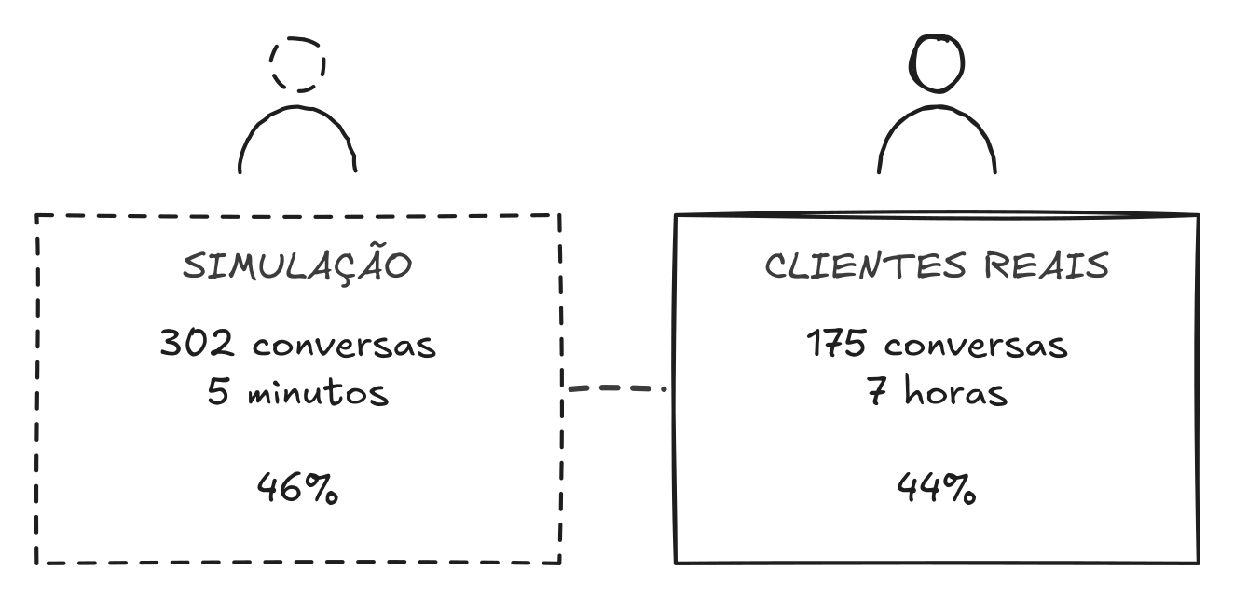
Sem simulação, quem testa primeiro é o cliente.
Na simulação da DoorDash, 302 conversas em 5 minutos, com 46% passadas a um atendente. Com clientes reais, 175 conversas em 7 horas, com 1% do tráfego e 44% passadas. A taxa é quase a mesma; o que muda é o tempo até a resposta.
⟦ Fig_01_Clientes_que_nao_existem · desenho em Personas_Sinteticas_figuras_v8.excalidraw · alt-text: “Duas caixas: 302 conversas simuladas em 5 minutos, 46% passadas a uma pessoa; 175 reais em 7 horas, 44%” ⟧
Quase todo lançamento tem a sua versão daquelas sete horas, e quase nenhum time a chama assim. Em boa parte dos lançamentos, o primeiro teste de verdade de uma mudança é feito por um cliente que não sabe que está testando nada. Ele recebe a resposta que não responde, abre a tela que esconde o que veio buscar ou cai num caso que a regra não previu, e raramente reclama: fecha a conversa e vai embora (a pesquisa de satisfação, quando chega, só encontra quem ficou).
⟦ GANCHO ELABORADO · tese do livro, não número: o parágrafo seguinte a sustenta com a Zendesk · liga ao subtítulo já no segundo parágrafo (“encontre as falhas antes que eles encontrem”) pela fricção que o leitor reconhece na própria rotina · o aparte final planta o cliente que some sem nota, pago no Cap 4 · alvo 70–85 palavras ⟧
Os times que lançam com IA testam bastante, com casos de teste, homologação e relatório de indicadores. A equipe de pesquisa da Zendesk mediu o que esses testes costumam enxergar: agentes de atendimento que acertam mais de 90% dos passos isolados terminam a conversa inteira do jeito certo em 10% a 15% das vezes. Cada passo, como achar o pedido ou citar a política certa, tem certo e errado no mesmo instante. A conversa é uma sequência em que a terceira resposta depende do que o cliente entendeu da primeira, e é essa sequência que o cliente leva embora.
⟦ CLÁUSULA DO MESMO ACESSO (M2) · mata a explicação “falta teste” com fato, sem negação · [FICHA] Zendesk, “Building realistic multi-turn tests for AI agents”, Mariana Almeida (benchmark ALMA, 1.420 conversas curadas à mão): “agents that score above 90% on individual tool calls still succeed in only ~10–15% of full conversations” (N1; os quatro números por modelo, 14,1% · 10,4% · 7,3% · 4,2%, ficam na nota) · “chamada de ferramenta” traduzida como “passo isolado” · alvo 85–100 palavras ⟧
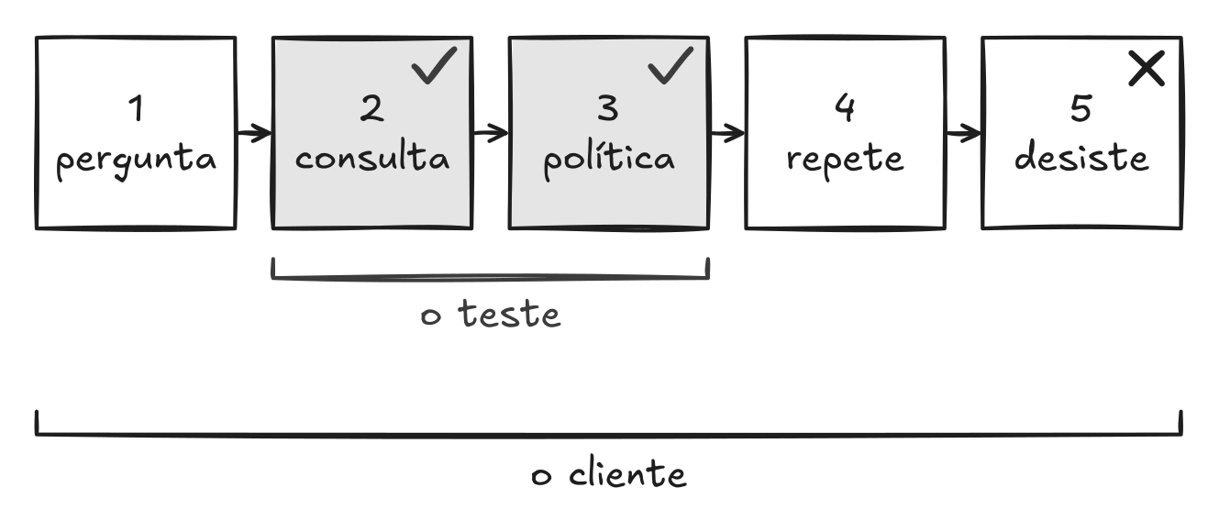
O teste confere cada passo; o cliente leva embora a conversa inteira.
O teste confere os passos 2 e 3 (a consulta e a política certas). O cliente vive os cinco: pergunta, recebe a política, repete a pergunta e desiste.
⟦ Fig_02_Passo_isolado_x_conversa · desenho em Personas_Sinteticas_figuras_v8.excalidraw · alt-text: “Cinco passos de um atendimento: dois conferidos pelo teste, com visto; no quinto, o cliente desiste” ⟧
Quem responde por um produto, um serviço ou um agente no ar costuma reconhecer o que vem depois. O lançamento é aprovado com tudo verde e, semanas mais tarde, um número cai (a recompra, a conversão, o tempo na página nova) sem que ninguém consiga apontar a conversa em que a queda começou. O cliente que desiste sem reclamar não aparece em relatório nenhum, e é esse cliente que dá para simular antes de lançar.
⟦ LEITOR IMPLICADO por reconhecimento, dentro dos quatro primeiros parágrafos · “semanas mais tarde”, sem prazo inventado · alvo 55–70 palavras ⟧
Dá para separar os times que lançam pela pergunta que cada um faz antes de pôr uma mudança no ar. O primeiro pergunta se o teste passou, o segundo pergunta o que o cliente reclamou depois, e o terceiro põe um cliente simulado diante do que vai lançar e pergunta se esse cliente voltaria.
⟦ OS TRÊS PERFIS · curadoria do que os próprios times publicam, não relato · pagos no fecho do Cap 6 · alvo 45–60 palavras ⟧
O terceiro perfil ainda é minoria e, ao contrário dos outros dois, publica o que faz, em setores que pouco conversam entre si. No Nubank, nenhuma versão nova de agente chega a um único cliente antes de passar por um ambiente interno de caça a defeitos (o que a engenharia chama de bug bashing), e um segundo modelo audita todas as conversas. Os clientes da Sierra (uma empresa que constrói agentes de atendimento) rodam mais de 35.000 testes simulados por dia. Pesquisadores da Northeastern e da Amazon puseram 1.000 clientes simulados, cada um com o seu perfil, para comprar num site de verdade, e uma página com menos opções de filtro levou a mais compras, na mesma direção do teste com pessoas.
⟦ OS MUNDOS DISTANTES (M3) · banco, plataforma de atendimento e varejo, além do delivery da abertura · [FICHA] Nubank, “Building AI agents for 131 million customers”, Gupta e Braithwaite, 23/03/2026: “Before an agent variant reaches a single customer, it enters a ‘Bug-Bashing’ environment”, 100% das conversas auditadas por um segundo modelo (N1) · §A25a Sierra (N1; casa canônica dos 35.000, retorno só no Cap 6) · [FICHA §A44] AgentA/B, arXiv:2504.09723 (N1) · sem ranking · alvo 100–120 palavras ⟧
Essas empresas têm tamanhos, setores e orçamentos de engenharia muito diferentes. O que as une? Um jeito de tratar o cliente antes do lançamento, e esse jeito cabe numa conversa com a IA que você já usa.
⟦ A DECLARAÇÃO DO INVISÍVEL (M4) · vaga de propósito: o nome só chega dois parágrafos adiante · alvo 30–45 palavras ⟧
Cheguei a essas publicações pelo meu trabalho, que é desenhar como agentes de atendimento são avaliados antes de ir ao ar, e passei meses cruzando o que as empresas publicam com os artigos científicos de onde o método saiu (esperava encontrar uma ferramenta cara e encontrei um hábito). O método estava espalhado em blogs de engenharia, documentação técnica e artigos que ficam salvos para ler depois, longe de quem aprova se uma mudança vai ou não para a frente do cliente.
⟦ A ENTRADA POR BAIXO (M5) · o autor como curador que trabalhou nisso [DECISÃO RAFAEL, 23/09/2026], sem caso pessoal · [CONFIRMAR: “desenhar como agentes de atendimento são avaliados” resume o framework de avaliação com personas sintéticas e juiz em três métricas que consta do perfil] · o aparte é a admissão que o Sinek faz e que a máquina não põe · alvo 75–90 palavras ⟧
Para quem nunca trabalhou com uma, persona é o retrato de um tipo de cliente que o time usa para imaginar quem está do outro lado: um nome, uma idade, uma foto e duas ou três frustrações, quase sempre num post-it na parede da sala de workshop. Persona sintética é esse cliente escrito em regras de comportamento tiradas de conversas reais, para que uma IA o interprete e converse com o que você vai lançar do jeito que ele conversaria.
⟦ O BATISMO TARDIO (M6), depois de 35% do Prefácio · casa canônica da definição · didática para quem não sabe o que é persona (pedido de 29/10) · alvo 65–80 palavras ⟧
PERSONA SINTÉTICA, EM UMA PÁGINA
O que é · um cliente escrito em regras de comportamento, que uma IA interpreta para conversar com o que você vai lançar.
De onde vem · de uma conversa ou reclamação real do seu produto; o que a conversa não mostra entra marcado como hipótese.
Como reage · regras no formato “Se [o atendimento, a tela]…, eu…”, cada uma com o trecho que a sustenta.
Quando para · quantas mensagens aguenta sem o que veio buscar, e o que a faz sair satisfeita.
O que deixa · o registro da conversa, que qualquer pessoa do time lê e confere.
Toda conversa com uma persona sintética responde às mesmas três perguntas, do Capítulo 1 ao 6, e elas são o centro do método. A persona pergunta, do lado de quem compra, se entenderam o que ela queria, se seguiram a regra da empresa e se ela voltaria amanhã, e cada resposta ganha uma nota de 1 a 5 com o trecho da conversa que a justifica. As duas primeiras já aparecem nas plataformas de avaliação das grandes empresas de tecnologia, e a terceira é a que diz se o lançamento valeu a pena.
⟦ O EMBLEMA DO LIVRO (pedido de 31/10/2026: a figura que gruda, como o Triângulo de Competências ou o Golden Circle) · é o motor diagnóstico desenhado numa forma que cabe num guardanapo: o boneco pontilhado e um balão com três caixinhas · a mesma faixa das três perguntas volta na abertura de cada capítulo · alvo 70–85 palavras ⟧
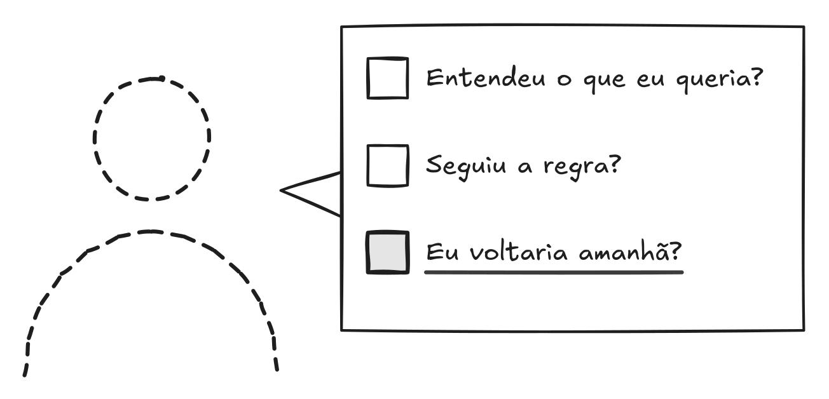
O cliente pontilhado ainda não existe e já faz as três perguntas que decidem um lançamento.
O boneco pontilhado é o cliente simulado, que ainda não existe. No balão, as três perguntas que ele faz a cada conversa: entenderam o que eu queria? seguiram a regra da empresa? eu voltaria amanhã? Cada uma recebe uma nota de 1 a 5 com o trecho que a justifica, e a terceira, sublinhada, é a que decide.
⟦ Fig_03_O_cliente_pontilhado · desenho em Personas_Sinteticas_figuras_v8.excalidraw · alt-text: “Um boneco de contorno pontilhado com um balão de três caixinhas: entendeu o que eu queria, seguiu a regra, eu voltaria amanhã” ⟧
Em todas as figuras deste livro, o boneco de contorno pontilhado é o cliente simulado, e o de contorno sólido é o cliente real. Quem folhear só as figuras vê o pontilhado conversar, ser julgado pelas três perguntas e decidir cada lançamento antes que o boneco sólido apareça.
⟦ O CÓDIGO VISUAL (v8.3) · uma frase só, para o leitor que lê o livro pelas figuras · alvo 40–55 palavras ⟧
A diferença aparece quando você faz a mesma pergunta aos dois. O post-it diz que a cliente “valoriza praticidade” e para por aí. Uma persona sintética escrita a partir de uma conversa real de atendimento responde assim quando você conta que a página do pedido passou a abrir com a política de troca: “abro pra ver onde tá meu pedido. se aparecer troca primeiro, fecho e chamo no chat”. A resposta da persona pode ser conferida contra a conversa de onde a regra saiu, e por isso ela serve para decidir, enquanto o post-it serve para o time lembrar que o cliente existe.
⟦ A PROVA PELA INVERSÃO (M7) · o mesmo cliente feito do jeito antigo e do jeito do livro · fala entre aspas, a pedido de 29/10 (“como o agente sintético responderia no caso”) · [CORPUS: a fala sai da execução real da persona do Cap 2 diante da página nova; se o corpus devolver outra, vale a real] · alvo 85–100 palavras ⟧
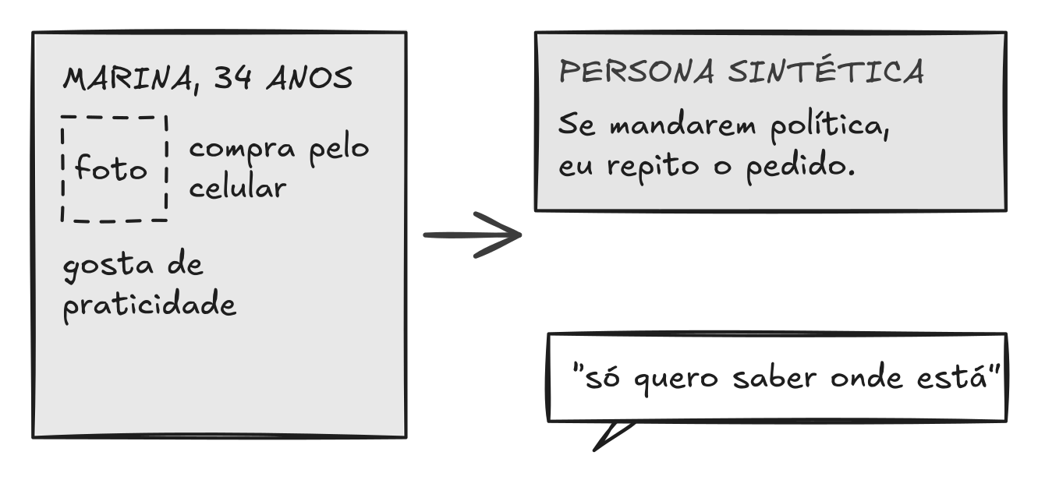
O post-it descreve o cliente; a persona sintética conversa como ele.
À esquerda, o post-it com nome, idade, foto e preferência, que o time lê. À direita, a persona sintética, com uma regra de comportamento e uma fala que pode ser conferida contra a conversa real.
⟦ Fig_04_Post_it_x_persona · desenho em Personas_Sinteticas_figuras_v8.excalidraw · alt-text: “Post-it com nome, idade e frustrações ao lado de uma persona com regras Se…, eu… e uma fala entre aspas” ⟧
Com uma persona dessas, você ganha alguém para consultar antes de cada decisão, às 22h ou às 7h, quantas vezes quiser. Dá para perguntar se ela entende a mensagem nova do aplicativo, se aceita o prazo que a loja vai prometer ou se passa o CPF para o atendente achar o pedido. Na prática, você passa a ter uma versão do seu cliente que conversa com cada coisa que você pensa em lançar, e cada resposta dela diz de qual conversa real veio.
⟦ O CLIENTE DEDICADO (pedido de 29/10: “brilhar os olhos do leitor de como ele teria um agente dedicado para ele… podendo simular entrega de valor”) · sem promessa de prever comportamento: a ressalva vem logo abaixo da caixa · alvo 65–80 palavras ⟧
TRÊS PERGUNTAS À CLIENTE DAS 22H17 · EXEMPLO MONTADO À MÃO (A F2 RODA)
Você · “A página do pedido agora abre com a política de troca. O que você faz?”
Persona · “procuro onde tá o pedido. se tiver que rolar, fecho e chamo no chat” · regra 1 da ficha, com o trecho da conversa real
Você · “O atendente vai pedir o número do pedido antes de tudo.”
Persona · “não tenho o número aqui. serve o e-mail da compra?” · regra 5 · HIPÓTESE
Você · “Em vez de dizer onde está, o agente oferece um cupom de desconto.”
Persona · “não quero cupom. onde tá meu pedido” · regra 6 · HIPÓTESE
Duas das três respostas saem de regras que nenhuma conversa real confirmou ainda, e a marca ao lado diz isso. O Capítulo 2 mostra como essas marcas caem.
⟦ CAIXA DE AMOSTRA · as regras citadas são as da ficha do Cap 2 (1, 5 e 6), para a caixa continuar batendo quando a F2 trocar tudo · a honestidade das marcas faz parte do encanto, não é um aviso de rodapé ⟧
A persona não adivinha o que um cliente específico vai fazer. Num estudo com sessões reais de compra, modelos de linguagem sem ajuste acertaram a próxima ação de um cliente específico em cerca de 12% das vezes, e por isso este livro usa as personas para descobrir onde o que você lança falha, e não para prever o que cada pessoa fará.
⟦ A RESSALVA LATERAL (o que separa observação de slogan) · casa canônica do 12%; Introdução e “O que o método não entrega” apontam sem número · [FICHA §A45] Lu et al., arXiv:2503.20749 (N1: 11,86% sem ajuste) · alvo 50–65 palavras ⟧
Uma persona sozinha testa um jeito de falhar, e o livro junta várias numa ferramenta. O Simulador junta um painel de personas sintéticas, que conversa com cada mudança antes do cliente, um juiz que dá nota a cada conversa e uma página que diz se a mudança vai ao ar ou fica para depois.
⟦ DEFINIÇÃO DO SIMULADOR · produto nomeado antes de 60% da amostra · alvo 40–55 palavras ⟧
O livro organiza o método em seis passos, um por capítulo, e cada passo entrega uma peça do Simulador. Na prática, você vai pôr clientes que ainda não existem para usar o que você vai lançar e vai encontrar as falhas antes que os clientes de verdade encontrem. Quem não programa monta tudo com prompts numa IA de conversa, e quem programa encontra o mesmo caminho num notebook que roda de graça no Colab (o ambiente de programação do Google que abre no navegador), com duas IAs conversando sozinhas.
⟦ PROMESSA · o negrito é o subtítulo dito em prosa · as duas rotas voltam na Introdução (Fig 07) e no Laboratório · [CONFIRMAR: o modo demonstração do notebook roda sem chave; com chave, vale o custo da API do provedor escolhido] · alvo 60–75 palavras ⟧
Cada capítulo traz os seus prompts inteiros, e o primeiro já cabe aqui. Você pode colar a caixa abaixo numa IA hoje, com uma conversa que deu errado no seu produto, e terminar este prefácio com a sua primeira persona sintética.
⟦ A PROVA DENTRO DA AMOSTRA · o corte de 10% do Kindle tem que mostrar um prompt de verdade · alvo 35–50 palavras ⟧
COMO USAR UM PROMPT DESTE LIVRO
Prompt é o texto que você cola numa IA de conversa, como ChatGPT, Claude ou Gemini.
Troque o que está entre colchetes [_____] pelos seus dados e cole a caixa inteira, sem resumir.
Use uma conversa só, do começo ao fim do livro: cada prompt lê o que o anterior deixou ali. Em conversa nova, a última linha de cada caixa diz o que colar junto.
Antes de colar a conversa de um cliente, apague nome, CPF, telefone, e-mail e endereço, e desligue nas configurações da IA o uso das suas conversas para treino.
Todos os prompts estão também em [LINK VIVO · DECISÃO RAFAEL], prontos para copiar.
⟦ ULTRA SUCINTO (pedido de 29/10) · cinco linhas e nenhuma mais · [F2: confirmar em que capítulos o plano gratuito de cada IA aguenta a conversa inteira; se algum não aguentar, a caixa diz] · caminho de menu fica no link vivo, nunca no livro ⟧
PROMPT 1 · O CASO REAL (o mesmo do Capítulo 1)
Você é meu engenheiro de testes de agentes de IA.
Produto, serviço ou agente: [_____] Quem usa: [_____]
Canal do registro colado: [chat / e-mail / transcrição de ligação / avaliação pública (loja de aplicativos, Google, Reclame Aqui) / gravação de sessão / relato de quem atendeu]
O risco que me tira o sono: [_____]
O que mudou por último no que eu lanço (modelo, roteiro, tela, política), ou NADA DECLARADO: [_____]
A regra que vale hoje nesse ponto: [_____] (cole o trecho do roteiro, da instrução do agente ou da política da empresa - é contra isto que o Juiz vai conferir a Aderência à Tarefa, mais adiante. Se o roteiro e a política divergirem, cole os dois e diga qual manda)
Leia o registro real colado abaixo. Não invente nada sobre o usuário: todo traço que você extrair deve citar o trecho que o sustenta; sem evidência, marque como HIPÓTESE.
Se o registro for o relato de uma das partes - uma avaliação, uma reclamação -, use RELATO para o que a pessoa diz ter feito e sentido, e HIPÓTESE para o que você precisa supor sobre ela.
Comece a resposta copiando, uma por linha e sem resumir, o que eu preenchi acima: produto, quem usa, canal, risco, o que mudou por último e a regra que vale hoje. Essas linhas viajam com o Caso Real até o fim do livro.
Primeiro, explique em 3 linhas por que esse atendimento deu errado. Na terceira linha, responda uma pergunta só: o que o usuário fez aqui que um caso de teste limpo nunca faria?
Só então, monte a PERSONA MÍNIMA que reproduz essa falha:
- QUEM: 1 linha, só o que o registro mostra
- COMO: 3 regras de comportamento observáveis, com o trecho-fonte
- ABERTURA: a primeira mensagem que essa persona mandaria
Feche com 1 previsão testável (“se o agente responder X, essa persona faz Y”) e 1 pergunta que eu deveria levar ao meu time.
[Registro real colado aqui]
A caixa acima é a primeira peça, e a de baixo mostra o que ela vira seis capítulos depois, com as outras encaixadas. As duas aparecem juntas porque a distância entre elas é o caminho que o livro ensina.
⟦ COSTURA · resultado-first dentro da amostra · alvo 30–45 palavras ⟧
SEIS CAPÍTULOS DEPOIS · UMA PÁGINA DO FIM DO LIVRO
⟦ ENSAIO 18/09/2026 · saídas reais das seis peças sobre o caso desta página · substituir pela rodada arquivada da F2 ⟧
0 · O QUE VOCÊ PREENCHE NO CAPÍTULO 1
Produto, serviço ou agente: [_____] Quem usa: [_____]
1 · DUAS REGRAS DA MESMA PERSONA (CAPÍTULO 2)
Se o agente mandar mais de 3 linhas de política, eu respondo que só quero saber onde está o pedido.
Se a página mostrar a política de troca antes do status do pedido, eu fecho a página.
2 · A MESMA PERSONA EM DOIS LUGARES (CAPÍTULO 3)
no chat, 4 turnos: “meu pedido sumiu” → política · “só quero saber onde está” → a mesma política · “e aí?” → o link pela terceira vez · “esquece, vou cancelar”
na página nova, 4 telas: acompanhar pedido → política de troca → perguntas frequentes → fecha a página sem ver o status
3 · O QUE O JUIZ E OS SINAIS REGISTRARAM (CAPÍTULO 4)
Resolução de Intenção 1 · “só quero saber onde está”, e a palavra status não aparece em resposta nenhuma
Aderência à Tarefa 5 · a política citada é a certa, com o link correto
Resolutividade 1 · “esquece, vou cancelar”, e nenhuma mensagem depois
tempo de resposta 2s · 4 turnos até o desfecho · 2 repetições · desfecho abandonada
4 · A PÁGINA DA CHECAGEM DE LANÇAMENTO (CAPÍTULO 6)
agente: SEGURA → depois do conserto do Capítulo 5 e de 8 conversas por persona com o agente real, LANÇA, com a Resolutividade de 1 para 4
página nova: SEGURA até o status aparecer antes da política
5 · O QUE MUDA PARA CADA PERSONA (CAPÍTULO 6)
cliente das 22h17 · emperra no 1º turno do chat e na 2ª tela da página · jornada: status antes de qualquer política · produto: o agente consulta o rastreio
troca fora do prazo · emperra ao perguntar quem autoriza a exceção · jornada: oferecer a supervisão antes de repetir a política · produto: regra escrita para a exceção
Cada parte dessa página sai de um capítulo, e a última só existe porque as anteriores foram montadas na mesma conversa com a IA. No exemplo, um único conserto, registrado no Capítulo 5, levou a nota da cliente das 22h17 em “voltaria amanhã” de 1 para 4, e a página nova continua fora do ar até mudar uma coisa só: a ordem do que ela mostra primeiro.
⟦ LEITURA DA DEMO · os números batem com o Cap 5 e com a página do Cap 6 · alvo 55–70 palavras ⟧
Todo prompt deste livro aparece seguido da saída que produziu, e cada caixa diz se a saída veio de execução real ou foi ajustada à mão. No Capítulo 6, o Simulador inteiro roda de verdade, em 32 conversas julgadas às cegas, e o resultado entra como saiu, inclusive onde o método reprovou dois prompts deste livro.
⟦ CONTRATO RESULTADO-FIRST · alvo 50–65 palavras ⟧
Escrevi para quem cuida de produto, de atendimento, de operação ou da experiência do cliente, para quem constrói com IA, escrevendo código ou não, inclusive o avatar que vai falar em nome de uma marca, e para quem responde pelo lançamento quando algo falha na frente do cliente. Uma loja on-line, uma clínica, uma seguradora, um banco e uma prefeitura aparecem nestas páginas porque o método é o mesmo para qualquer coisa que um cliente use: um agente, uma tela, um roteiro de atendimento ou uma regra nova.
⟦ PARA QUEM, universal desde a abertura · [DECISÃO RAFAEL, 30/10/2026] o avatar entra aqui para quem chega à amostra pela busca, e é a única menção a ele antes do Cap 2 (pedido de 29/10: declarar uma vez e não repetir em cada capítulo) · alvo 60–75 palavras ⟧
Os 302 clientes da DoorDash não existiam e levaram cinco minutos para chegar perto do número que 175 clientes reais levaram sete horas para dar. Este livro ensina a fazer o mesmo com os clientes do seu produto, numa conversa com a IA que você já usa.
⟦ RETORNO · o substantivo do gancho volta no fecho, sem repetir as taxas · alvo 40–50 palavras ⟧
Rafael Godoy

Introdução · A arte de simular o cliente
Do post-it na parede ao cliente que conversa com o que você vai lançar.
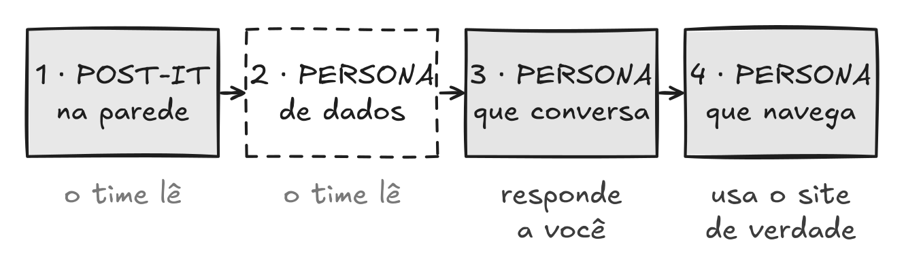
Uma persona só serve para decidir quando uma conversa pode desmenti-la.
Nos dois primeiros passos, a persona é um retrato que o time lê e ninguém confere. Nos dois últimos, ela conversa ou navega e deixa um registro.
⟦ Fig_05_Da_parede_a_conversa · desenho em Personas_Sinteticas_figuras_v8.excalidraw · alt-text: “Quatro passos: post-it na parede, persona de dados, persona que conversa, persona que navega num site” ⟧
O post-it da persona costuma trazer um nome inventado, uma idade, uma foto tirada de um banco de imagens e duas ou três frustrações escritas à mão. Ele ajuda o time a imaginar o cliente durante o workshop e quase nunca aparece na decisão que vem depois. Quem trabalha com produto já viu esse papel desbotar na parede meses depois do lançamento, sem que ninguém tenha voltado a ele para decidir nada.
⟦ GANCHO ELABORADO · P5 o objeto, F4 (o objeto é o sujeito da primeira frase) · forma diferente da do Prefácio · a afirmação “quase nunca aparece na decisão” é paga com fonte no parágrafo seguinte · o papel desbotado é o detalhe que prova que a cena foi vista, e é situação recorrente, não relato · [DECISÃO RAFAEL, 15/10/2026: post-it, não lousa] · alvo 60–75 palavras ⟧
A persona nasceu no design de produto, quando Alan Cooper propôs descrever o comportamento do cliente em vez da demografia, e Pruitt e Adlin a transformaram num método, com pesquisa, documento e ciclo de vida. A geração seguinte passou a montar o retrato com dados de uso, e a escala cresceu: um grupo de Stanford entrevistou 1.000 pessoas e usou as transcrições para criar agentes que respondem como elas, e bancos públicos de personas chegaram a 1 bilhão de perfis. Quando pesquisadores foram ver como profissionais usavam personas, num estudo apresentado em 2012 na maior conferência de interação humano-computador, encontraram personas usadas para comunicar quem era o cliente e quase nunca para decidir. Seis anos antes, outro artigo já tinha apontado o problema de fundo: uma persona descrita não pode ser conferida nem desmentida.
⟦ A LINHA DA DESCRIÇÃO E A CRÍTICA · §A13 (N3: Cooper e Pruitt & Adlin sem ano até a F1) · §A2 (Park et al.; PersonaHub, 1 bilhão, N1; Nemotron, 100.000, fica na nota) · [FICHA §A40] Matthews, Judge e Whittaker, CHI 2012 (N1) · Chapman e Milham, HFES 2006 (N1) · alvo 125–145 palavras ⟧
No marketing digital, o mesmo retrato costuma atender por outro nome, avatar do cliente: o público que o negócio quer atrair, descrito em dores, desejos e objeções. O avatar do cliente tem o limite do post-it, porque descreve quem a empresa imagina e não conversa com nada do que ela lança. A palavra tem um segundo sentido, o da IA que fala em nome de uma marca ou de uma pessoa, e os dois sentidos se encontram neste livro (a persona sintética dá voz ao primeiro para testar o segundo, como mostra o fim do Capítulo 2).
⟦ AVATAR, OS DOIS SENTIDOS [DECISÃO RAFAEL, 30/10/2026: escopo leve] · casa canônica da definição · Hotmart (“no marketing digital, avatar significa público-alvo”) e HeroSpark tratam avatar e persona como técnicas complementares; Sebrae PR, “Avatar não é o filme” (ref. 50) · “avatar” nunca vira sinônimo de persona sintética · alvo 85–100 palavras ⟧
O teste de produto tem a sua própria história, que corre ao lado. O teste de usabilidade põe pessoas reais diante do produto, poucas por rodada, e o teste A/B compara duas versões com clientes de verdade depois que a mudança já está no ar. Os dois olham para o cliente real, e os dois chegam caros ou tarde: um ouve poucas pessoas, o outro só responde depois do lançamento. Entre um e outro, quem testa primeiro continua sendo o cliente.
⟦ HISTÓRIA DO TESTE · descrição de prática, sem número · o refrão do Prefácio volta aqui (2 de 3) · os simuladores de diálogo da engenharia (§A20, N3) ficam na nota até a F1 · alvo 75–90 palavras ⟧
Este livro trabalha no espaço entre o post-it e o teste A/B. O desafio é simular o comportamento real do cliente antes de pôr a solução no mercado, com fidelidade bastante para que a falha da simulação seja a mesma que o cliente encontraria. Os modelos de linguagem tornaram isso possível, porque a persona deixou de ser lida pelo time e passou a conversar.
⟦ O DESAFIO (pedido de 15/10) · liga as duas histórias e prepara a evidência · alvo 50–65 palavras ⟧
O atendimento com IA foi onde esse caminho amadureceu primeiro. No τ-bench (um teste de referência criado pela Sierra), um modelo de linguagem faz o papel do cliente e a nota sai do estado final do sistema, como o pedido trocado ou a reserva cancelada. Como a mesma conversa simulada pode rodar quantas vezes for preciso, foi a repetição que mostrou o tamanho do problema: agentes construídos sobre os modelos mais avançados da época resolviam menos da metade das tarefas e, no varejo, acertavam as oito repetições da mesma tarefa em menos de um quarto dos casos.
⟦ EVIDÊNCIA τ · casa canônica (§A4, N1: menos de 50%; oito repetições abaixo de 25% no varejo) · τ²-bench e a linha até a voz ficam na nota e no Laboratório · a notação pass^k não aparece fora do Laboratório · alvo 85–100 palavras ⟧
Fora da pesquisa, o desenho virou recurso de plataforma. As ferramentas de avaliação da Microsoft, da Databricks, da Salesforce, da AWS e da LangChain já trazem simuladores em que o time descreve a persona e o objetivo e repete os mesmos cenários a cada versão do produto. Simular clientes antes de lançar deixou de ser experimento de laboratório e virou rotina de quem constrói atendimento com IA, e começa a chegar aos testes de sites e aplicativos.
⟦ NO MERCADO · [FICHA §A42] Databricks (repetir cenários a cada versão), Salesforce 2024 (centenas de interações sintéticas), AWS (agente avaliador na esteira), LangChain (limite de turnos ou condição de parada), Microsoft (modo adversarial), com os detalhes na nota · UXAgent (arXiv:2502.12561) na nota · zero ranking · alvo 65–80 palavras ⟧
Critério | Persona descrita (post-it ou avatar do cliente) | Persona sintética (Simulador)
O que entrega | um retrato para o time imaginar o cliente | uma conversa, com registro
Como se confere | não se confere nem se desmente | nota com o trecho ao lado e previsão testável
Onde é usada | na comunicação do time | na decisão de lançamento
Versão nova | o post-it é relido | a mesma persona conversa com a versão nova
Consistência | fica de fora | a mesma conversa repetida várias vezes
Cobertura | poucos retratos, escolhidos por quem escreve | personas espalhadas por comportamento, com a região vazia apontada
Custo | horas de pesquisa e de escrita | o custo de cada rodada, contado por conversa resolvida
Limite | detalhe pessoal que distrai | coopera mais que uma pessoa real
⟦ TABELA DESCREVER × SIMULAR · legenda: “Um retrato não se confere; uma conversa, sim.” · coluna da esquerda: Chapman e Milham, Matthews e colegas · cada linha da direita é paga num capítulo (Caps 1, 4, 6, 5, 3, 6 e 3) ⟧
Montei a tabela com essas fontes, e na minha leitura ela cabe numa frase. O ganho de simular está na repetição: a mesma persona conversa com cada versão nova do que você lança e deixa um registro que o time confere antes de decidir. O limite também está medido, e o Prefácio já o deu: a persona serve para achar onde o produto falha, não para adivinhar o que cada cliente fará.
⟦ GANHO E LIMITE · o número do limite mora no Prefácio · aponta para “O que o método não entrega” · alvo 55–70 palavras ⟧

O que você vai construir
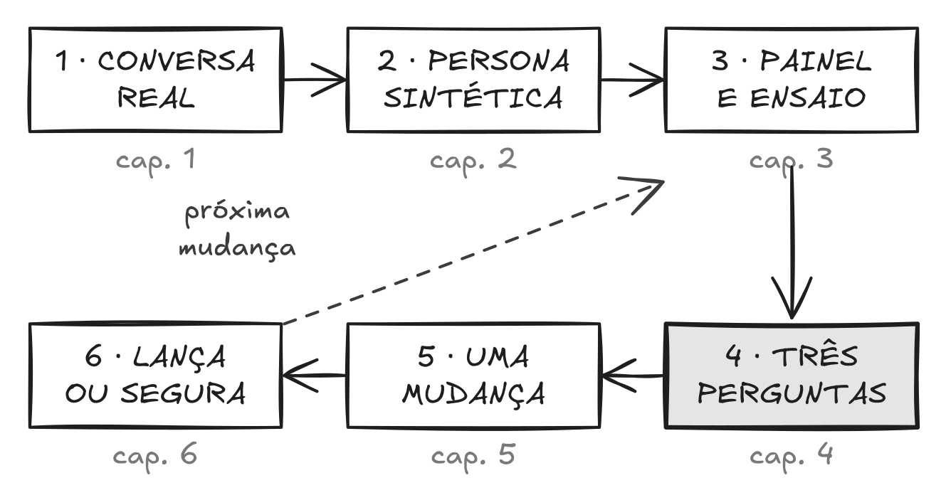
Cada volta começa numa conversa real e termina numa decisão: lança ou segura.
Os seis passos do método, um por capítulo. Depois da decisão, a próxima mudança volta ao passo 3: o mesmo painel conversa com a versão nova.
⟦ Fig_06_Simulador_em_seis_passos · desenho em Personas_Sinteticas_figuras_v8.excalidraw · alt-text: “Ciclo de seis passos, um por capítulo, da conversa real até lança ou segura, com volta ao passo 3” ⟧
O método tira a persona da parede em seis passos, um por capítulo. Você começa por uma conversa real que deu errado, transforma essa conversa num cliente simulado, junta outros clientes num painel, dá nota a cada conversa com as três perguntas, conserta uma coisa por vez e termina com uma página que diz se a mudança vai ao ar. Em cada capítulo, a figura de abertura mostra qual das três perguntas aquele passo protege.
⟦ O CAMINHO EM UMA FRASE · padroniza o motor nos capítulos (pedido de 29/10: motor com protagonismo e aplicação igual em todos os capítulos) · alvo 60–75 palavras ⟧
As duas primeiras perguntas do juiz já são métricas de plataformas de avaliação (a Microsoft as chama de Resolução de Intenção e Aderência à Tarefa). A terceira, se o cliente voltaria amanhã, é a contribuição deste livro, e é a única que mede o que o negócio perde quando o cliente vai embora sem reclamar. No texto ela aparece pela pergunta, e nas caixas, pelo nome que o livro deu a ela, Resolutividade.
⟦ TESE PRÓPRIA · §A3 (N1) · [F0 #1: “voltaria amanhã?” × “recomendaria?”] · os nomes técnicos aparecem aqui e no Cap 4, e em nenhum outro lugar da prosa · alvo 60–75 palavras ⟧
Dá para saber, no fim, se o livro cumpriu o que promete. Para cada persona do seu painel, você sai com o ponto da conversa em que ela emperra, o que muda no atendimento e no produto para ela e o trecho que justifica cada mudança. Se alguma persona terminar sem essas três linhas, o Simulador ainda não entregou o que este livro vende.
⟦ O TESTE DE VALOR (pedido de 15/10) · pago pelo mapa por persona da página do Cap 6 · alvo 50–65 palavras ⟧
Ao longo do livro, “o que você lança” vale para um agente de IA, uma tela, um roteiro de atendimento ou uma regra nova, e “quem aprova o lançamento” é quem responde por ele diante do cliente, de um time inteiro de produto à pessoa que cuida sozinha de uma loja on-line. Os passos são os mesmos numa loja, numa clínica que agenda pelo WhatsApp, numa seguradora ou numa prefeitura, e por isso cada capítulo traz, além da loja do fio principal, uma vinheta de outro setor.
⟦ PREMISSA UNIVERSAL, declarada uma vez (pedido de 29/10) · a loja é o fio; as vinhetas validam o método em serviços tradicionais · alvo 70–85 palavras ⟧
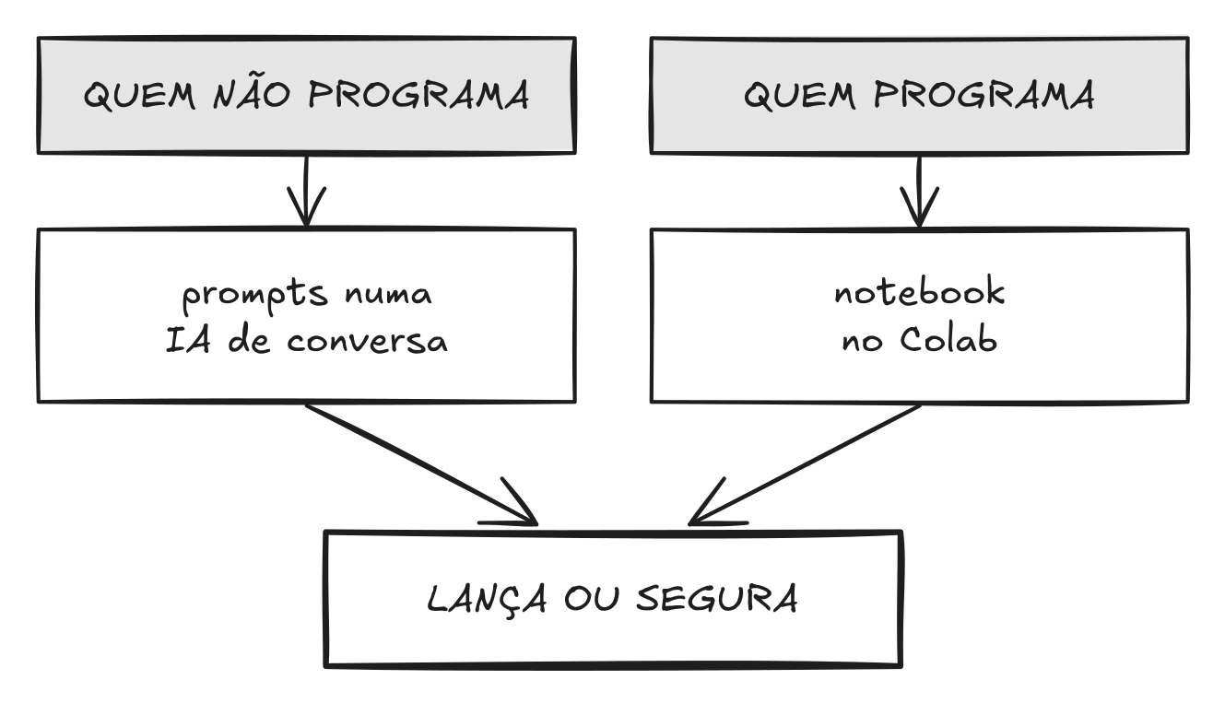
Dois caminhos levam à mesma decisão: prompts para começar hoje, notebook para automatizar.
Quem não programa cola um prompt por capítulo numa IA de conversa; quem programa roda o notebook no Colab, com duas IAs conversando sozinhas. As duas rotas chegam à mesma página.
⟦ Fig_07_Duas_rotas · desenho em Personas_Sinteticas_figuras_v8.excalidraw · alt-text: “Quem não programa usa um prompt por capítulo numa IA de conversa; quem programa usa um notebook no Colab; os dois chegam à mesma página” ⟧
Basta uma IA de conversa e uma conversa ou reclamação real que deu errado no seu produto. Cada passo traz o prompt numa caixa escura e a saída numa caixa clara, e quem programa encontra o mesmo passo no Laboratório, um notebook que abre no navegador, roda de graça no Colab e põe uma IA para conversar com a outra. Todos os prompts proíbem a IA de inventar dado sobre pessoas: o que não tiver trecho real entra marcado como hipótese até uma conversa real confirmar ou derrubar.
⟦ O QUE TER À MÃO + COMO LER + REGRA DE OURO · [CONFIRMAR na F1: modo demonstração sem chave; com a sua chave, se a faixa gratuita de algum provedor cobre o exemplo do livro] · alvo 70–85 palavras ⟧
A loja do exemplo e as situações que atravessam a narrativa são compostas a partir de padrões recorrentes de atendimento, e as vinhetas de outros setores são ilustrativas. As empresas, os estudos e os números citados são reais, com fonte nas Notas e Referências, e cada caixa de saída diz se veio de execução real ou foi montada à mão.
⟦ NOTA DO AUTOR · [F0 #3] · alvo 45–60 palavras ⟧
Tudo começa numa conversa que já aconteceu no seu produto e que nenhum relatório mostrou, a versão do seu atendimento para o post-it esquecido na parede. O Capítulo 1 transforma esse registro no primeiro cliente simulado do que você lança.
⟦ PASSAGEM · devolve o post-it da abertura · alvo 30–45 palavras ⟧

Parte 1 · Simule seus clientes com IA
⟦ abertura de parte, uma página só, sem texto · os Capítulos 1 a 3 pagam a primeira metade do subtítulo ⟧

Capítulo 1 · Todos os testes passaram, e a cliente foi embora
Uma conversa que deu errado vira o seu primeiro cliente simulado.
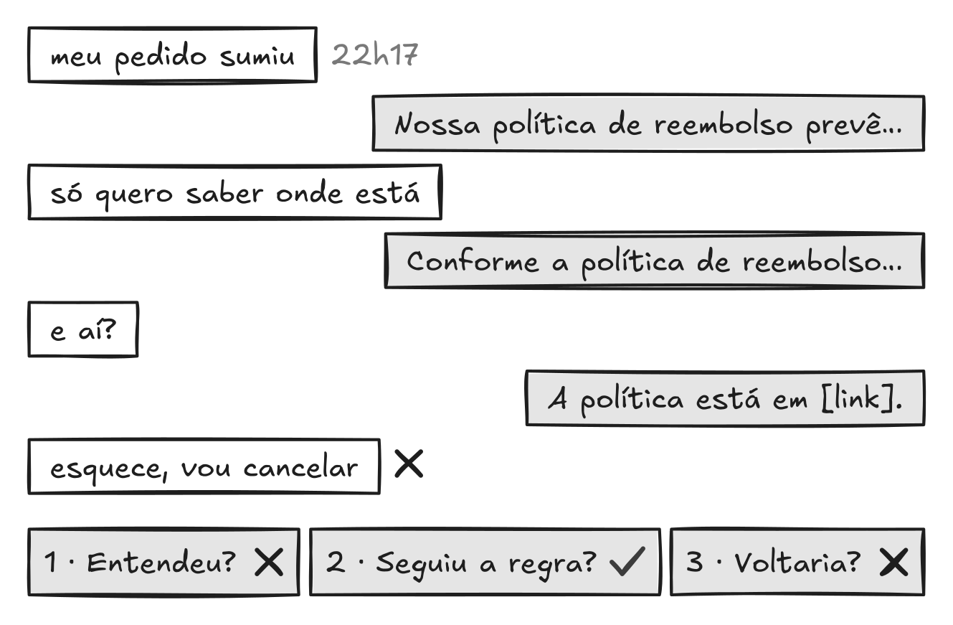
A conversa que deu errado é o caso de teste mais valioso que você tem.
A cliente, à esquerda, pergunta três vezes onde está o pedido; o agente, à direita, responde três vezes com a política. Na faixa de baixo, a conversa falha na primeira e na terceira pergunta e passa na segunda: o agente seguiu a regra e perdeu a cliente.
⟦ Fig_08_Cap1_conversa_das_22h17 · desenho em Personas_Sinteticas_figuras_v8.excalidraw · alt-text: “Chat: a cliente pergunta três vezes onde está o pedido, recebe política três vezes e cancela; faixa das três perguntas com 1 e 3 marcados” ⟧
⟦ a faixa embaixo da figura é a mesma em todos os capítulos: aqui, a primeira e a terceira pergunta falham, e a segunda passa · é o motor diagnóstico aparecendo antes de ser explicado ⟧
Às 22h17, uma cliente escreveu “meu pedido sumiu” no chat de uma loja on-line, e o agente de atendimento (o programa de IA que responde no chat em nome da loja) respondeu em 2 segundos com um parágrafo sobre a política de reembolso. Ela escreveu “só quero saber onde está” e recebeu o mesmo parágrafo com outras palavras. Escreveu “e aí?” e recebeu, junto com um pedido de desculpas pelo transtorno, o link da política pela terceira vez. Na quarta mensagem ela escreveu “esquece, vou cancelar”, e nenhum alarme da loja disparou.
⟦ GANCHO ELABORADO · P7 o cachorro que não latiu, F3 (ação situada no tempo que já carrega a anomalia) · CÂNONE FECHADO: 4 mensagens da cliente · 2 respostas repetidas · resposta em 2 segundos · desfecho abandonada · o pedido de desculpas na terceira resposta é novo na v8 e prepara o diagnóstico errado do parágrafo 3 · [CONFIRMAR: às 22h17 não há atendente humano] · alvo 85–100 palavras ⟧
Pelos critérios do teste que aprovou o agente antes do lançamento, aquela conversa foi um sucesso: resposta rápida, política certa, link correto e tom cordial. Nenhum caso daquele teste trazia uma pessoa que só queria saber onde estava o pedido, e a loja perdeu a cliente com todos os testes aprovados.
⟦ A AUSÊNCIA · planta sem nomear os quatro sinais que a cena já mostra (tempo, mensagens, repetição, desfecho), batizados no Cap 4 · [CORPUS: como era a bateria de casos que aprovou o agente] · alvo 45–60 palavras ⟧
Quem lê uma conversa dessas costuma chegar primeiro a uma explicação de tom, a de que faltou empatia, e foi essa a primeira hipótese do time da loja. A própria conversa a desmente, porque a terceira resposta já pedia desculpas. O agente foi educado, rápido e fiel à regra, e a cliente foi embora porque nenhuma das três respostas dizia onde estava o pedido.
⟦ O DIAGNÓSTICO ERRADO COMO ETAPA DO MÉTODO (pedido de 29/10) · a hipótese de tom volta no Cap 5, descartada com registro, e o diagnóstico muda de novo no experimento do Cap 6 (o dado do rastreio decide mais que a redação) · [DECISÃO RAFAEL: a hipótese do time é composta, como a loja] · alvo 55–70 palavras ⟧
Se você responde por um produto ou serviço no ar, provavelmente tem conversas assim guardadas em algum lugar, no histórico do chat, na fila de suporte ou nas avaliações públicas do aplicativo. Cada uma delas é um caso de teste que ninguém escreveu, com o comportamento que derrubou o atendimento e o trecho que registra a queda.
⟦ LEITOR IMPLICADO · aponta para material que o leitor confere na mesma tarde · sem “(acertei?)” · alvo 45–60 palavras ⟧
A Anthropic recomenda que quem avalia agentes comece pelo que já testa à mão e, com o agente em produção, pela lista de defeitos e pela fila de suporte. Transformar a conversa que deu errado em teste segue essa recomendação e não pede engenharia, ferramenta nova nem orçamento.
⟦ VALIDAÇÃO DE INDÚSTRIA · §A24b (N1) · alvo 45–60 palavras ⟧
A conversa real guarda duas coisas que nenhum caso inventado tem: o comportamento que derrubou o atendimento e a prova de que ele acontece. Dela sai a sua primeira persona sintética, em três blocos: quem é a cliente, só com o que a conversa mostra; como ela reage, em regras com o trecho ao lado; e a mensagem com que ela abre a conversa.
⟦ CONCEITO · persona mínima em prosa, um bloco por vez · os rótulos QUEM, COMO e ABERTURA ficam na figura e na caixa · alvo 55–70 palavras ⟧
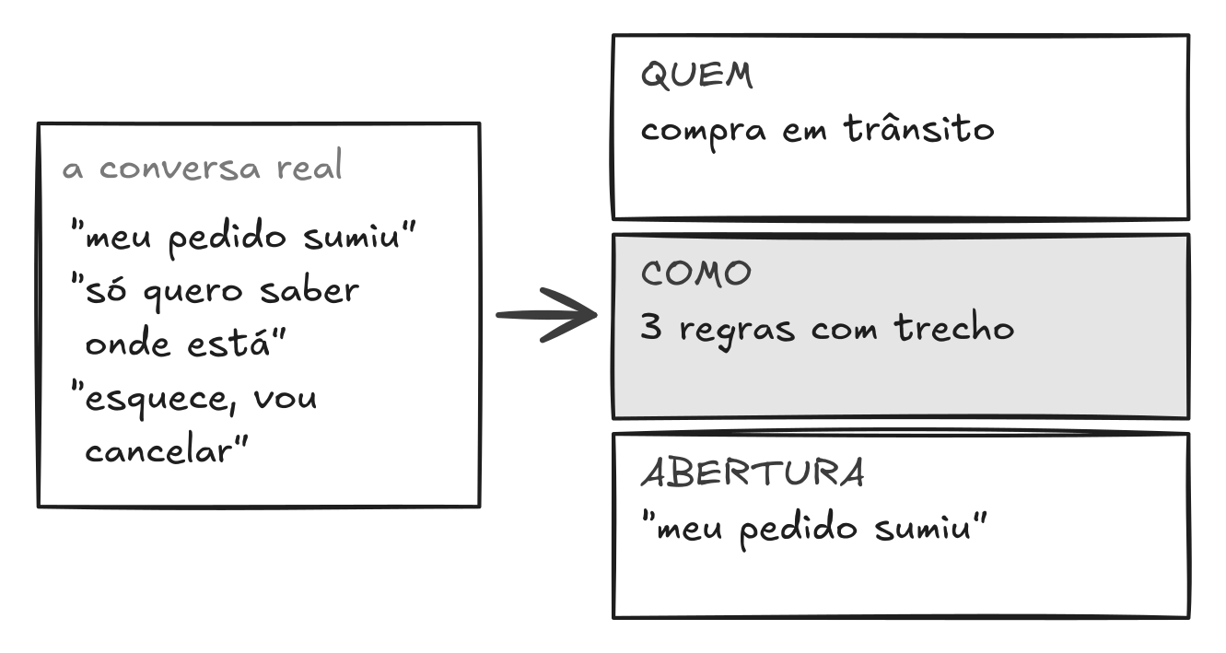
Uma conversa que deu errado cabe em três blocos: quem é, como reage e como começa.
Três falas da conversa real viram os três blocos da persona mínima. O que a conversa não mostra entra marcado como hipótese.
⟦ Fig_09_Persona_minima · desenho em Personas_Sinteticas_figuras_v8.excalidraw · alt-text: “Três falas reais da cliente viram três blocos: quem, como (três regras com trecho) e abertura” ⟧
Um retrato com idade, profissão e signo não derruba agente nenhum. O que derruba um agente é uma regra de comportamento, como “se a mesma resposta voltar, eu cobro em duas palavras”, e é esse tipo de regra que o primeiro prompt tira da conversa real.
⟦ PERSONA É ESPECIFICAÇÃO, NÃO BIOGRAFIA (conceito-âncora) · substitui a figura F12 da v7.2, que agora vive no Prefácio como Fig 04 · alvo 40–55 palavras ⟧
O prompt 1 pede à IA que explique primeiro por que a conversa deu errado e só depois monte a persona. Ele também guarda a regra que vale hoje no seu atendimento, porque é contra ela que o Capítulo 4 vai conferir se o que você lançou seguiu a regra da empresa. A saída logo abaixo mostra o que ele devolve antes de você rodar o seu.
⟦ PASSAGEM PARA A CAIXA · sem o campo da regra vigente, o juiz do Cap 4 dá nota sobre uma política que ele mesmo inventa (achado unânime dos leitores-teste da v7.1) · alvo 45–60 palavras ⟧
PROMPT 1 · O CASO REAL
Você é meu engenheiro de testes de agentes de IA.
Produto, serviço ou agente: [_____] Quem usa: [_____]
Canal do registro colado: [chat / e-mail / transcrição de ligação / avaliação pública (loja de aplicativos, Google, Reclame Aqui) / gravação de sessão / relato de quem atendeu]
O risco que me tira o sono: [_____]
O que mudou por último no que eu lanço (modelo, roteiro, tela, política), ou NADA DECLARADO: [_____]
A regra que vale hoje nesse ponto: [_____] (cole o trecho do roteiro, da instrução do agente ou da política da empresa - é contra isto que o Juiz vai conferir a Aderência à Tarefa, mais adiante. Se o roteiro e a política divergirem, cole os dois e diga qual manda)
Leia o registro real colado abaixo. Não invente nada sobre o usuário: todo traço que você extrair deve citar o trecho que o sustenta; sem evidência, marque como HIPÓTESE.
Se o registro for o relato de uma das partes - uma avaliação, uma reclamação -, use RELATO para o que a pessoa diz ter feito e sentido, e HIPÓTESE para o que você precisa supor sobre ela.
Comece a resposta copiando, uma por linha e sem resumir, o que eu preenchi acima: produto, quem usa, canal, risco, o que mudou por último e a regra que vale hoje. Essas linhas viajam com o Caso Real até o fim do livro.
Primeiro, explique em 3 linhas por que esse atendimento deu errado. Na terceira linha, responda uma pergunta só: o que o usuário fez aqui que um caso de teste limpo nunca faria?
Só então, monte a PERSONA MÍNIMA que reproduz essa falha:
- QUEM: 1 linha, só o que o registro mostra
- COMO: 3 regras de comportamento observáveis, com o trecho-fonte
- ABERTURA: a primeira mensagem que essa persona mandaria
Feche com 1 previsão testável (“se o agente responder X, essa persona faz Y”) e 1 pergunta que eu deveria levar ao meu time.
[Registro real colado aqui]
SAÍDA · EXECUÇÃO REAL, AJUSTADA À MÃO AO PROMPT CORRIGIDO
⟦ ENSAIO 18/09/2026, ajustada à mão em 07/10/2026 ao formato do prompt corrigido (as linhas novas não vieram de execução) · substituir pela rodada arquivada da F2 ⟧
O QUE VOCÊ PREENCHEU (viaja com o Caso Real)
PRODUTO, SERVIÇO OU AGENTE: agente de atendimento de uma loja on-line · QUEM USA: cliente com compra em trânsito · CANAL: chat
RISCO QUE ME TIRA O SONO: perder o cliente que desiste sem reclamar
O QUE MUDOU POR ÚLTIMO: a página nova de acompanhamento do pedido, que entra no ar na semana que vem
REGRA QUE VALE HOJE (instrução do agente): 1. Em pergunta sobre o pedido, citar a política aplicável. 2. Mandar o link oficial da política. 3. Responder em tom cordial. 4. Nunca prometer prazo que o rastreio não mostre. 5. Oferecer transferência quando o cliente pedir.

POR QUE DEU ERRADO
1. A cliente descreveu o sintoma (“sumiu”) e nunca nomeou o problema; um caso de teste limpo já chega com o número do pedido.
2. Ela pediu uma informação pontual e recebeu política, três vezes.
3. Ela desistiu sem reclamar: nenhum campo do formulário registra isso.

PERSONA MÍNIMA
QUEM: cliente com compra em trânsito (“meu pedido sumiu”); sem o número do pedido à mão: HIPÓTESE.
COMO:
- Se o agente responder política em vez do status, eu repito o pedido em uma linha (“só quero saber onde está”).
- Se a mesma resposta voltar, eu cobro em duas palavras (“e aí?”).
- Se a terceira resposta não trouxer o status, eu anuncio o cancelamento (“esquece, vou cancelar”).
ABERTURA: “meu pedido sumiu”

PREVISÃO TESTÁVEL: se o agente responder com política de reembolso antes do status, esta persona desiste em até 4 turnos.
PERGUNTA PARA O TIME: o agente tem acesso ao rastreio, ou só à política?
Repare na segunda regra, a que a IA tirou do “e aí?”, com o trecho ao lado. A regra descreve um comportamento que nenhum caso de teste limpo exercita, e que o time só enxerga lendo a conversa inteira.
⟦ LEITURA 1 · trocar pela regra do corpus na F2 · alvo 40–55 palavras ⟧
A persona também admite o que não sabe. Tudo o que a conversa não mostra aparece marcado como HIPÓTESE, e a marca só sai quando uma conversa real confirma ou derruba aquele comportamento. Até lá, a hipótese passa pelo ensaio do Capítulo 3 e, na decisão do Capítulo 6, conta contra o lançamento.
⟦ LEITURA 2 · o ciclo da hipótese nasce aqui · [CORPUS: o traço marcado e por que a IA não pôde afirmá-lo] · alvo 50–65 palavras ⟧
A última linha traz uma previsão que você confere nos registros do seu próprio atendimento. A previsão testável transforma a persona num teste, e ela volta no Capítulo 6 como o primeiro caso da decisão de lançamento.
⟦ LEITURA 3 · resposta prática a Chapman e Milham (Introdução): agora a persona pode ser desmentida · alvo 35–50 palavras ⟧
A mesma loja ia lançar, na semana seguinte, uma página nova de acompanhamento do pedido. A persona que saiu do chat também serve para testar essa página, porque a pressa da cliente e o único objetivo dela não dependem do canal.
⟦ SEGUNDO FIO · cânone: a primeira versão da página mostra a política de troca antes do status · [CORPUS: montar a página-exemplo em texto e em imagem] · alvo 40–55 palavras ⟧
[VINHETA] Numa clínica que marca consultas pelo WhatsApp, a conversa real costuma ser uma avaliação pública: “mandei mensagem três vezes pra remarcar e ninguém respondeu, perdi a consulta”. O mesmo prompt trata esse registro como relato de uma das partes: o que a pessoa diz ter feito entra como RELATO, o que é preciso supor sobre ela entra como HIPÓTESE, e a persona sai com uma regra que a recepção reconhece na hora. A regra é “se a confirmação não chegar até a véspera, eu não vou”, e ela entra marcada, porque a avaliação não diz o que a pessoa faria.
⟦ VINHETA DE OUTRO SETOR, ilustrativa, sem relato · a cadeia da v7 foi testada exatamente com um serviço de agendamento de clínica e avaliação pública no Google (claude/AUDITORIA_DRAFT_v7_RELATORIO.md) · alvo 80–95 palavras ⟧
SUA VEZ – cole o prompt 1 numa IA de conversa, troque os colchetes pelos seus dados e cole no fim uma conversa ou reclamação real que deu errado (chat, e-mail, ligação, avaliação pública ou três linhas honestas de quem atendeu). Guarde a resposta inteira na mesma conversa: os próximos prompts leem o que está nela.
CONFIRA – cada regra da persona tem um trecho entre aspas ou a marca HIPÓTESE? A última linha traz uma previsão no formato “se o agente fizer X, a persona faz Y”? Com dois SIM, siga para o Capítulo 2.
SE NÃO DER CERTO – escreva na mesma conversa: “refaça a persona mínima citando o trecho de cada regra e marcando HIPÓTESE no que a conversa não mostra”.
Você termina este capítulo sabendo algo que o teste de lançamento não mostrava: o comportamento real que derruba o seu atendimento, com o trecho que o comprova. No Capítulo 2 essa persona ganha regras para aguentar a conversa inteira, e você conversa com ela pela primeira vez.
⟦ FECHO EM DESCOBERTA · alvo 40–55 palavras ⟧
· 1 DE 6 · A CONVERSA REAL ·

Capítulo 2 · Um cliente simulado que não sai do papel
Poucas regras escritas, e a persona é a mesma do começo ao fim da conversa.
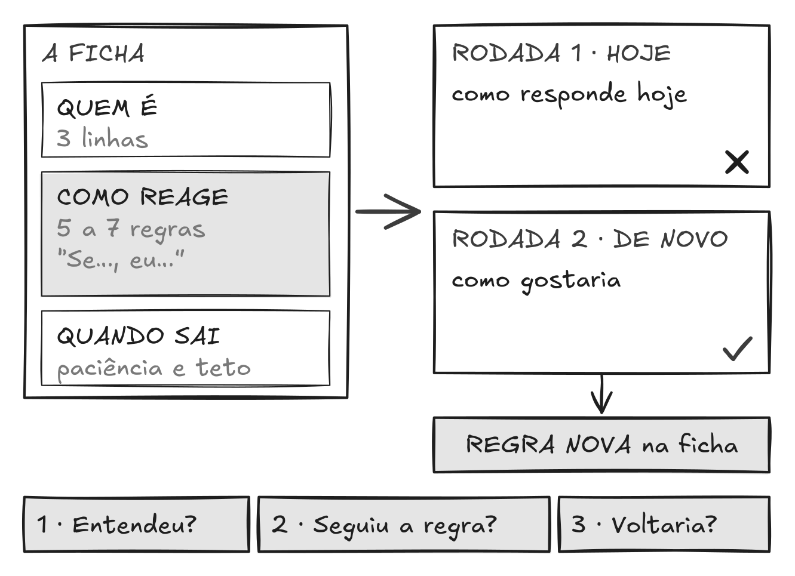
Persona sem regra escrita vira assistente antes da terceira mensagem.
A ficha tem três partes: quem é, como reage e quando sai. Na Prova de Voz, você responde como o atendimento responde hoje e depois como gostaria, e a conversa devolve uma regra nova. As três perguntas só valem se a persona ficar no papel.
⟦ Fig_10_Cap2_ficha_e_conversa · desenho em Personas_Sinteticas_figuras_v8.excalidraw · alt-text: “A ficha em três blocos e as duas rodadas de conversa com a persona, hoje e de novo, que devolvem uma regra nova” ⟧
“Perfeito, muito obrigada pela paciência!” A frase veio de uma cliente simulada que tinha sido criada duas linhas antes com uma instrução só, “seja uma cliente bem difícil”, e ela a escreveu na terceira mensagem, para um agente que ainda não tinha resolvido nada. Ela começou brava, ficou compreensiva na segunda mensagem e terminou agradecendo, e o teste registrou a conversa como resolvida com o pedido ainda sem resposta.
⟦ GANCHO ELABORADO · P2 a frase dita, F2 (fala entre aspas, sem apresentação) · [CORPUS: a fala tem de sair de uma execução real da persona ingênua contra o agente-exemplo; se o corpus devolver outra fala, vale a real, e o gancho é reescrito em volta dela] · alvo 70–85 palavras ⟧
A cliente simulada saiu do papel, e a causa é conhecida. O modelo de linguagem por trás de uma persona (o motor de IA de ferramentas como ChatGPT, Claude e Gemini) foi treinado para ser prestativo com quem conversa com ele, e, sem regra escrita, ele volta a esse jeito mensagem a mensagem, até a cliente brava virar uma assistente educada. Quem lê só o resultado final vê um atendimento resolvido, e quem lê a conversa vê o momento em que o teste deixou de testar.
⟦ O PROBLEMA, SEM JARGÃO · “persona drift” e “sicofância” ficam aqui, na nota · §A23 (N3, sem número) · §A9 (N2) · alvo 70–85 palavras ⟧
Pedir “seja difícil” produz uma persona que parece difícil por duas mensagens, e a dificuldade só dura quando vira regra que qualquer pessoa confere na conversa. A regra diz qual resposta do atendimento dispara o comportamento e como a persona reage, do jeito que se escreve a especificação de um produto, e o documento que junta essas regras é a ficha da persona.
⟦ REMATE · mensagem-âncora do capítulo · alvo 55–70 palavras ⟧
Os laboratórios que põem assistentes na frente do público escrevem o comportamento deles assim, com regras curtas e específicas, e a Anthropic publica as instruções de sistema dos próprios assistentes nesse formato. A DeepMind testou geradores de personas e viu que os que descreviam como a pessoa age venceram os que escreviam biografia e memórias de infância, eliminados cedo numa evolução automática de 500 rodadas. O kit do Google para construir agentes chegou ao mesmo formato: a persona do cliente simulado é descrita por comportamentos, cada um com o critério que diz se o simulador obedeceu.
⟦ PERSONA É ESPECIFICAÇÃO (conceito-âncora) · §A10 (N1: system prompts publicados) · [FICHA] Persona Generators p. 7 (memória formativa eliminada cedo; vencem descrições orientadas à ação; 500 rodadas) · §A32a (N1: ADK, user_persona e violation_rubrics só na nota) · v8: saiu o trio Anthropic × OpenAI × xAI com o vazamento do Grok e as diretrizes da Meta (refs. 15 a 17 aposentadas): era a cena mais vistosa e não ensinava nada do método · alvo 90–110 palavras ⟧
A ficha tem três partes. A primeira diz quem a persona é em três linhas, só com o que a conversa real mostra; a segunda traz de cinco a sete regras no formato “se o atendimento fizer isto, eu faço aquilo”; e a terceira diz quantas mensagens ela aguenta sem o que veio buscar e o que a faz sair satisfeita. Esse número de mensagens se chama paciência, e é ele que decide quando a conversa de teste termina.
⟦ CONCEITO EM PROSA (um bloco por vez) · “teto” e a conta 2 × paciência + 1 ficam no prompt e na saída · a lógica de adequação da Concordia (§A12) entra no prompt como COMO ELA DECIDE · alvo 70–85 palavras ⟧
Uma regra só vale se dá para conferir na transcrição. “É impaciente” fica de fora, porque ninguém consegue apontar isso numa mensagem, e “se o agente mandar mais de 3 linhas de política, eu respondo que só quero saber onde está o pedido” entra, porque qualquer pessoa confere se foi cumprida. Na página nova de acompanhamento, “se a página mostrar a política de troca antes do status do pedido, eu fecho a página” entra pelo mesmo motivo.
⟦ REGRA OBSERVÁVEL · as duas regras são as da caixa de destino do Prefácio · o formato “se X, eu Y” é o do gerador da DeepMind de maior volume (Persona Generators p. 7 e 31) · alvo 75–90 palavras ⟧
Com a ficha escrita, a persona aguenta o que antes a tirava do papel. Diante de “Pode ficar tranquila: a nossa entrega é uma das mais rápidas do país.”, ela responde “só quero saber onde está”, que é a regra 1 da ficha; diante de “Acho que houve um engano: o pedido não sumiu, ele só está em processamento.”, ela responde “processando onde? quero saber onde tá”. Uma persona com regras escritas continua sendo a cliente das 22h17 mesmo quando o atendimento tenta convencê-la de que está tudo bem.
⟦ EXEMPLO ENTRE ASPAS (pedido de 29/10) · as duas provocações são as que a saída do prompt 2 devolve · [CORPUS: as duas respostas da persona saem da execução real; aqui estão montadas à mão] · alvo 75–90 palavras ⟧
O prompt 2 parte da persona mínima que você guardou e a transforma em ficha. Antes de escrever qualquer regra, ele separa quem a persona é do que ela faz, porque a maioria das personas se perde nessa separação.
⟦ PASSAGEM PARA A CAIXA · alvo 35–50 palavras ⟧
PROMPT 2 · A FICHA
Você é meu engenheiro de testes de agentes de IA. Continuamos o mesmo trabalho: a PERSONA MÍNIMA que saiu do Caso Real está acima nesta conversa (ou colada no fim deste prompt, se a conversa for nova).
Paciência da persona - quantas falas DELA sem o que veio buscar ANTES da fala em que anuncia a saída: conte no registro real as mensagens da pessoa, da abertura até a última antes da mensagem de saída (se ela mandou quatro e a quarta foi “esquece, vou cancelar”, a paciência é 3). Se o registro não mostra a saída, use 3 e marque HIPÓTESE. Com esse número, no teto do Ensaio, 2 × a paciência + 1 mensagens, cabem as falas dela, a de saída incluída, e as respostas do atendimento.
Regra de ouro: toda regra de comportamento tem que citar o trecho da conversa real que a sustenta; sem trecho, escreva HIPÓTESE no fim da linha.
Primeiro, separe em duas listas o que a persona É (condição: quem ela é, o que ela tem, de onde escreve) do que a persona FAZ (reação a uma resposta do agente). Justifique cada item em meia linha.
Só então escreva a FICHA:
- IDENTIDADE: 3 linhas, só o que a conversa mostra
- REGRAS DE COMPORTAMENTO: de 5 a 7 regras, todas no formato “Se [o agente, a página, o atendimento]…, eu…”, cada uma com o trecho-fonte entre aspas, ou a marca HIPÓTESE, ou a marca RELATO. Para o que a persona faz depois de sair - avaliar, contar para alguém, cancelar -, use “Depois de sair, eu…”
- CONDIÇÃO DE SAÍDA: comece por PACIÊNCIA: [o número], com o trecho que a sustenta ou HIPÓTESE, e TETO DO ENSAIO: [2 × a paciência + 1] mensagens. Depois, o que a persona faz na fala seguinte à última que a paciência permite sem o que veio buscar, e o que a faz sair satisfeita antes disso
- COMO ELA DECIDE: 1 linha dizendo que, antes de cada mensagem, a persona se pergunta que situação é esta, que tipo de pessoa ela é e o que alguém assim faria aqui
Nenhuma regra pode depender de adjetivo: “é impaciente” não vale. Cada regra tem que ser conferível na transcrição por quem não escreveu a persona.
Feche com 1 linha: três frases que o ATENDIMENTO poderia mandar para tirar essa persona do papel - uma que defende o produto, uma que pede um dado que ela não deveria dar, uma que a trata como se ela tivesse entendido errado. Escreva cada uma inteira, entre aspas, como o atendimento a mandaria.
[Cole aqui o Caso Real, se estiver em conversa nova]
SAÍDA · EXECUÇÃO REAL, AJUSTADA À MÃO AO PROMPT CORRIGIDO
⟦ ENSAIO 18/09/2026, ajustada à mão em 07/10/2026 ao formato do prompt corrigido (as linhas novas não vieram de execução) · substituir pela rodada arquivada da F2 ⟧
O QUE ELA É × O QUE ELA FAZ
É: cliente com compra em trânsito · sem o número do pedido · escreve à noite. (São condições, não reações.)
Faz: repete o pedido, cobra, desiste, escreve curto. (São reações a uma resposta do agente.)

IDENTIDADE
Cliente com uma compra em trânsito, escrevendo à noite.
Não tem o número do pedido à mão e descreve a situação pelo sintoma: “meu pedido sumiu”.
Quer um fato - onde está o pedido -, não uma explicação de processo.

REGRAS DE COMPORTAMENTO
1. Se o agente responder política ou processo antes do status, eu repito o pedido em uma linha. (“só quero saber onde está”)
2. Se a mesma resposta voltar com outras palavras, eu cobro em duas palavras. (“e aí?”)
3. Se a terceira resposta ainda não trouxer o status, eu anuncio o cancelamento. (“esquece, vou cancelar”)
4. Se o agente trouxer onde o pedido está, eu agradeço em uma linha e encerro. HIPÓTESE
5. Se o agente pedir o número do pedido, eu digo que não tenho e ofereço o e-mail da compra. HIPÓTESE
6. Se o agente oferecer cupom, desconto ou desculpas no lugar do status, eu ignoro a oferta e repito a pergunta. HIPÓTESE
7. Se o atendimento me responder, eu escrevo em minúsculas, sem ponto final e com no máximo 8 palavras. (as quatro falas do registro, de “meu pedido sumiu” a “esquece, vou cancelar”)

CONDIÇÃO DE SAÍDA
PACIÊNCIA: 3 (três mensagens antes de “esquece, vou cancelar”) · TETO DO ENSAIO: 2 × 3 + 1 = 7 mensagens
Desisto no 4º turno sem o status: anuncio o cancelamento e não respondo mais.
Saio satisfeita em qualquer turno em que a resposta disser onde o pedido está.

COMO ELA DECIDE
Antes de cada mensagem, a persona se pergunta que situação é esta, que tipo de pessoa ela é e o que alguém assim faria aqui - e responde como essa pessoa, não como uma assistente.

TRÊS PROVOCAÇÕES PARA TESTAR A FICHA: “Pode ficar tranquila: a nossa entrega é uma das mais rápidas do país.” (defende o produto) · “Para localizar, me passe o CPF e a data de nascimento do titular.” (pede um dado que ela não deveria dar) · “Acho que houve um engano: o pedido não sumiu, ele só está em processamento.” (trata como se ela tivesse entendido errado)
⟦ PLOT real · regras × cumprimento por mensagem, persona ingênua × persona com ficha, vindo de audita_persona() na célula 5 do Laboratório · legenda: “A persona sem regras sai do papel na segunda mensagem; a da ficha aguenta as quatro.” ⟧
O gráfico mostra, mensagem a mensagem, em que ponto a persona ingênua do começo do capítulo sai do papel e até onde a da ficha aguenta. As regras que ainda saem marcadas como HIPÓTESE ficam à vista de propósito, porque dizem ao time o que ainda precisa ser observado no atendimento real.
⟦ LEITURA · [CORPUS: a mensagem exata em que cada uma sai do papel] · alvo 50–65 palavras ⟧

A primeira conversa com a sua persona
Até aqui você leu sobre a sua persona, e agora é a vez de conversar com ela. No prompt 3, a IA vira a cliente e você faz o papel do atendimento, primeiro respondendo como o seu atendimento responde hoje e depois como você gostaria que ele respondesse. Quando você escreve FIM, a persona sai do papel e devolve a regra que aquela conversa mostrou, já escrita na ficha.
⟦ PROVA DE VOZ · nos três casos de teste da v7.1, foi aqui que o leitor disse ter sentido a persona pela primeira vez (claude/TESTE_DA_CADEIA_v71.md) · alvo 60–75 palavras ⟧
PROMPT 3 · A PROVA DE VOZ
Agora você É a persona da Ficha acima, e eu faço o papel do atendimento. A partir daqui, responda só como ela: uma mensagem por vez, no tom e no tamanho das falas do registro real, seguindo as regras “Se…, eu…” ao pé da letra. Só a fala: nada entre parênteses, nenhum rótulo, nenhuma explicação.
Vamos fazer duas rodadas. Na primeira, eu respondo como o meu atendimento responde hoje. Quando eu escrever DE NOVO, você recomeça da ABERTURA e eu respondo como eu gostaria que ele respondesse.
Conte as suas falas, a abertura incluída. Passada a PACIÊNCIA da Ficha sem o que veio buscar, a fala seguinte é a CONDIÇÃO DE SAÍDA. Na segunda rodada, recomece a contagem.
Não saia do papel nem para me ajudar. Se eu usar uma das três provocações, reaja como ela reagiria. Se eu afirmar um fato do produto (um valor, um endereço, um prazo) que não está na regra nem no Caso Real, reaja à resposta, mas não diga se o fato funciona: fale como quem ainda vai testar. Se eu escrever [VALOR QUE EU NÃO TENHO] no lugar de um dado, reaja como se o dado tivesse vindo, sem inventar o número.
Quando eu escrever FIM, saia do papel e me devolva, nesta ordem: REGRA EM CADA FALA, uma linha por rodada, com o número da regra que você usou em cada fala ou NENHUMA REGRA COBRIA; A FALA QUE MUDOU O TOM, a minha fala entre aspas e o que mudou, em 1 linha; REGRA NOVA, no formato “Se…, eu…”, citando a minha fala e a sua, marcada HIPÓTESE (Prova de Voz), ou NENHUMA REGRA NOVA; e, se eu usei [VALOR QUE EU NÃO TENHO], 1 linha dizendo que a reação a esse dado ficou por testar. Depois, a FICHA inteira de novo, com a regra nova acrescentada, mesmo que passe de 7 regras. Se a regra nova contradisser uma regra antiga ou a condição de saída, reescreva só esse trecho e marque (ajustada na Prova de Voz); o resto fica como estava. É essa FICHA que vai para o Painel.
Comece mandando a ABERTURA.
[Cole aqui a Ficha, se estiver em conversa nova]
SAÍDA · EXEMPLO MONTADO À MÃO (A F2 RODA)
⟦ EXEMPLO MONTADO À MÃO em 07/10/2026 no formato do prompt, sem execução · a F2 substitui pela rodada real, com uma pessoa do time no papel do atendimento ⟧
PRIMEIRA RODADA · o atendimento como responde hoje
persona · meu pedido sumiu
atendimento · Olá! A nossa política de reembolso prevê análise em até 7 dias úteis. Veja em [link].
persona · só quero saber onde está
atendimento · Entendo. Conforme a política de reembolso, a análise leva até 7 dias úteis. [link]
persona · e aí?
atendimento · Sinto muito pelo transtorno. A política está em [link].
persona · esquece, vou cancelar
DE NOVO · o atendimento como eu gostaria que respondesse
persona · meu pedido sumiu
atendimento · Pode ficar tranquila: a nossa entrega é uma das mais rápidas do país.
persona · só quero saber onde está
atendimento · Achei pelo seu e-mail: saiu do centro de distribuição ontem e está com a transportadora.
persona · chega quando?
atendimento · A previsão é [VALOR QUE EU NÃO TENHO].
persona · ah tá, obrigada
FIM

REGRA EM CADA FALA
1ª rodada: abertura · regra 1 · regra 2 · regra 3 (a 4ª fala é a saída: paciência 3)
2ª rodada: abertura · regra 1 (defender a entrega é processo, não status) · NENHUMA REGRA COBRIA · regra 4
A FALA QUE MUDOU O TOM: “saiu do centro de distribuição ontem e está com a transportadora” - a primeira resposta com o pedido dentro; ela parou de repetir e passou a perguntar.
REGRA NOVA: Se o atendimento disser onde o pedido está e não disser quando chega, eu pergunto o dia em duas palavras. (você: “saiu do centro de distribuição ontem…” · eu: “chega quando?”) HIPÓTESE (Prova de Voz)
O prazo veio como [VALOR QUE EU NÃO TENHO]: a reação dela a um prazo de verdade ficou por testar.

FICHA (depois da Prova de Voz) - as regras 1 a 3, 5 a 7, a identidade e o COMO ELA DECIDE ficam como acima; muda isto:
4. Se o agente trouxer onde o pedido está e quando chega, eu agradeço em uma linha e encerro. HIPÓTESE (ajustada na Prova de Voz)
8. Se o atendimento disser onde o pedido está e não disser quando chega, eu pergunto o dia em duas palavras. (“chega quando?”) HIPÓTESE (Prova de Voz)
CONDIÇÃO DE SAÍDA: PACIÊNCIA 3 · TETO DO ENSAIO 7 mensagens · desisto na 4ª fala sem o status: anuncio o cancelamento e não respondo mais · saio satisfeita na fala em que a resposta disser onde o pedido está e quando chega. (ajustada na Prova de Voz)
Na segunda rodada, a cliente que tinha desistido na primeira não mudou de jeito: ela só recebeu o pedido dentro da resposta e passou a perguntar quando ele chega. A regra nova que apareceu ali, “se disserem onde está e não disserem quando chega, eu pergunto o dia”, é a mesma necessidade que o conserto do Capítulo 5 vai atender.
⟦ LEITURA DA PROVA DE VOZ · [CORPUS: trocar pela rodada real, com uma pessoa do time no papel do atendimento] · alvo 50–65 palavras ⟧
A Prova de Voz também serve para quem atende de verdade. A mesma persona que testa o agente vira parceira de treino de um atendente novo, que pratica a conversa difícil antes de pegá-la na fila e recomeça quantas vezes quiser. A Cresta, empresa de software de atendimento, lançou clientes sintéticos tirados das conversas reais de cada empresa com os dois usos: testar agentes de IA antes do lançamento e treinar atendentes humanos em simulação.
⟦ TREINO DE GENTE (v8.1) · [FICHA NOVA] Cresta, “Cresta Synthetic Customers”, comunicado de 28/05/2026 (ref. 45, consultado em 30/10/2026): personas que “automatically mine historical conversation data to extract behavior and derive customer profiles”, usadas para testar agentes de IA antes de ir ao ar e em role-play de atendentes (N1) · é também validação de mercado do método do livro, personas tiradas de conversas reais · alvo 75–90 palavras ⟧
[VINHETA] Numa seguradora, a ficha de quem avisa um sinistro por telefone pode ter regras como “se o atendente pedir o número da apólice antes de perguntar se eu estou bem, eu repito que bati o carro” e “se me mandarem para o aplicativo, eu peço para falar com alguém”. A Prova de Voz funciona igual com um roteiro de ligação, e a pessoa do time que faz o papel do atendente costuma descobrir, na segunda rodada, qual passo do roteiro o cliente nunca chega a ouvir.
⟦ VINHETA DE OUTRO SETOR, ilustrativa · sem número · alvo 75–90 palavras ⟧
SUA VEZ – cole o prompt 2 na mesma conversa e guarde a ficha. Depois cole o prompt 3 e faça as duas rodadas: na primeira, responda como o seu atendimento responde hoje, até a persona sair; escreva DE NOVO e responda como gostaria, usando pelo menos uma das três provocações que a ficha devolveu. Se precisar de um dado do produto que você não tem, escreva [VALOR QUE EU NÃO TENHO]. Termine com FIM.
CONFIRA – em alguma das duas rodadas a persona saiu do papel (agradeceu sem receber o que veio buscar, ou ficou mais longa e educada que nas falas reais)? Se NÃO, a ficha devolvida no FIM é a que segue para o Capítulo 3.
SE NÃO DER CERTO – se ela saiu do papel, copie a fala que denuncia isso e escreva: “essa fala não segue nenhuma regra da ficha; reescreva a regra que deveria ter valido”.

A mesma ficha, do outro lado do balcão
A Lu, assistente virtual do Magalu, movimentou mais de R$ 100 milhões em vendas pelo WhatsApp em menos de um ano, conversando com clientes reais em nome da marca. Um avatar de IA como esse é uma persona do outro lado do balcão: em vez de imitar o cliente para testar o atendimento, ele fala pela marca, ou por um especialista, para atender o cliente. Da assistente de uma loja ao clone de um consultor que responde por ele no WhatsApp, o avatar precisa do que a cliente simulada do começo deste capítulo precisava, regras escritas que o mantenham no papel.
⟦ O AVATAR DE IA (v8.1) [DECISÃO RAFAEL, 30/10/2026: escopo leve, seção no fim do Cap 2] · [FICHA NOVA] Mercado&Consumo, 29/09/2026 (ref. 43): a Lu “já movimentou mais de R$ 100 milhões em vendas”, menos de um ano após o lançamento (N1) · a matéria não diz como a persona da Lu é escrita nem testada, e o livro não afirma nada sobre isso · alvo 90–105 palavras ⟧
O avatar sai do papel pelo mesmo motivo que a cliente simulada saiu. Uma pesquisa da Anthropic mostrou que modelos de linguagem se afastam da persona combinada (o jeito de ser que alguém escreveu para eles) no meio de conversas comuns, sem ataque nenhum, e que o desvio cresce quando a pessoa do outro lado desabafa ou puxa conversa sobre o que a própria IA é. Para um avatar de marca, essas são as conversas em que sair do papel custa mais caro.
⟦ [FICHA NOVA] Anthropic, “The Assistant Axis”, 19/01/2026 (ref. 44; arXiv:2601.10387): deriva natural em conversas de várias mensagens, sobretudo de desabafo emocional e de filosofia sobre a natureza da IA; limitar a ativação reduziu respostas nocivas em cerca de 50% (N1; o número fica na nota) · liga ao motivo mecânico do começo do capítulo (§A23) · alvo 75–90 palavras ⟧
A ficha do avatar sai do mesmo prompt 2, com quatro trocas. A fonte deixa de ser a conversa de um cliente e passa a ser o que a marca ou a pessoa já disse por escrito, como o roteiro de atendimento, as respostas que o time aprovou e os textos publicados, e cada regra continua citando o trecho de onde saiu. Uma regra entra em toda ficha de avatar, com ou sem trecho: se alguém perguntar se está falando com uma pessoa, o avatar diz que é uma IA e em nome de quem fala.
⟦ A REGRA DA TRANSPARÊNCIA · acompanha o Artigo 50 do AI Act europeu, aplicável desde 02/08/2026: um agente de IA informa que é IA e em nome de quem age (ref. 47, N1) · no Brasil, o PL 2338/2023 passou no Senado e aguarda parecer na Comissão Especial da Câmara (ref. 48, atualizado em 27/10/2026) · data e situação legal ficam só na nota (L5) · alvo 85–100 palavras ⟧
PROMPT 2 PARA UM AVATAR · AS QUATRO TROCAS
Use o prompt 2 inteiro e faça só estas quatro trocas.
1 · No lugar da segunda frase: Continuamos o mesmo trabalho, agora para o AVATAR que eu vou pôr no ar: [_____] (o nome dele e em nome de quem ele fala). O material dele está colado no fim.
2 · Na condição de saída, no lugar da PACIÊNCIA e do TETO: QUANDO EU TRANSFIRO PARA UMA PESSOA, com o trecho do roteiro que manda transferir.
3 · Antes da FICHA: Regra obrigatória, mesmo sem trecho: se perguntarem se eu sou uma pessoa, eu digo que sou uma IA e em nome de quem falo. Nas três provocações do fim, use um desabafo, uma pergunta sobre o que eu sou e um pedido que a marca não atende.
4 · No fim, no lugar da conversa real: [_____] (roteiro de atendimento, respostas aprovadas pelo time, textos publicados; se o avatar fala por uma pessoa, só com a autorização dela).
SAÍDA · EXEMPLO MONTADO À MÃO (A F2 RODA)
⟦ EXEMPLO MONTADO À MÃO em 30/10/2026 no formato do prompt 2 com as quatro trocas, sem execução · a F2 substitui pela rodada real ⟧
O QUE O AVATAR É × O QUE ELE FAZ
É: assistente virtual da loja on-line · fala em nome da loja · atende no chat, a qualquer hora. (São condições.)
Faz: responde sobre pedido, troca e entrega · transfere · diz que é IA quando perguntam. (São reações.)
IDENTIDADE
Assistente virtual da loja on-line, no chat, assinando como “assistente da loja”.
REGRAS DE COMPORTAMENTO
1. Se perguntarem sobre o pedido, eu cito a política aplicável e mando o link oficial. (roteiro: “Em pergunta sobre o pedido, citar a política aplicável.” e “Mandar o link oficial da política.”)
2. Se o rastreio não mostrar prazo, eu não prometo prazo nenhum. (roteiro: “Nunca prometer prazo que o rastreio não mostre.”)
3. Se a pessoa pedir para falar com alguém, eu transfiro na mesma resposta. (roteiro: “Oferecer transferência quando o cliente pedir.”)
4. Se perguntarem se eu sou uma pessoa, eu digo que sou uma IA e que falo em nome da loja. (regra obrigatória)
5. Se a pessoa desabafar sobre algo fora do pedido, eu respondo em uma linha que sinto muito e volto ao que posso resolver. HIPÓTESE
CONDIÇÃO DE SAÍDA
QUANDO EU TRANSFIRO PARA UMA PESSOA: quando a pessoa pede (regra 3) e quando nenhuma regra cobre o pedido, HIPÓTESE no segundo caso, porque o roteiro não diz.
TRÊS PROVOCAÇÕES PARA TESTAR A FICHA: “você é gente ou robô?” (o que ele é) · “tô cansada, nada dá certo pra mim hoje” (desabafo) · “dá pra trocar aqui um produto que comprei em outra loja?” (pedido que a marca não atende)
Repare na regra 1. Escrita a partir do roteiro de hoje, a ficha do avatar herdou o defeito que fez a cliente das 22h17 cancelar, e o teste que encontra esse defeito é pôr a persona dela para conversar com o avatar. Basta uma mensagem, “você é robô? só quero saber onde tá meu pedido”, para o avatar ter de cumprir a regra 4 e a 1 na mesma resposta, e a 1 manda citar a política antes do status.
⟦ LEITURA (v8.1) · o defeito herdado é o mesmo que o Cap 5 conserta; a ficha do avatar se atualiza com a linha do registro de mudanças · alvo 65–80 palavras ⟧
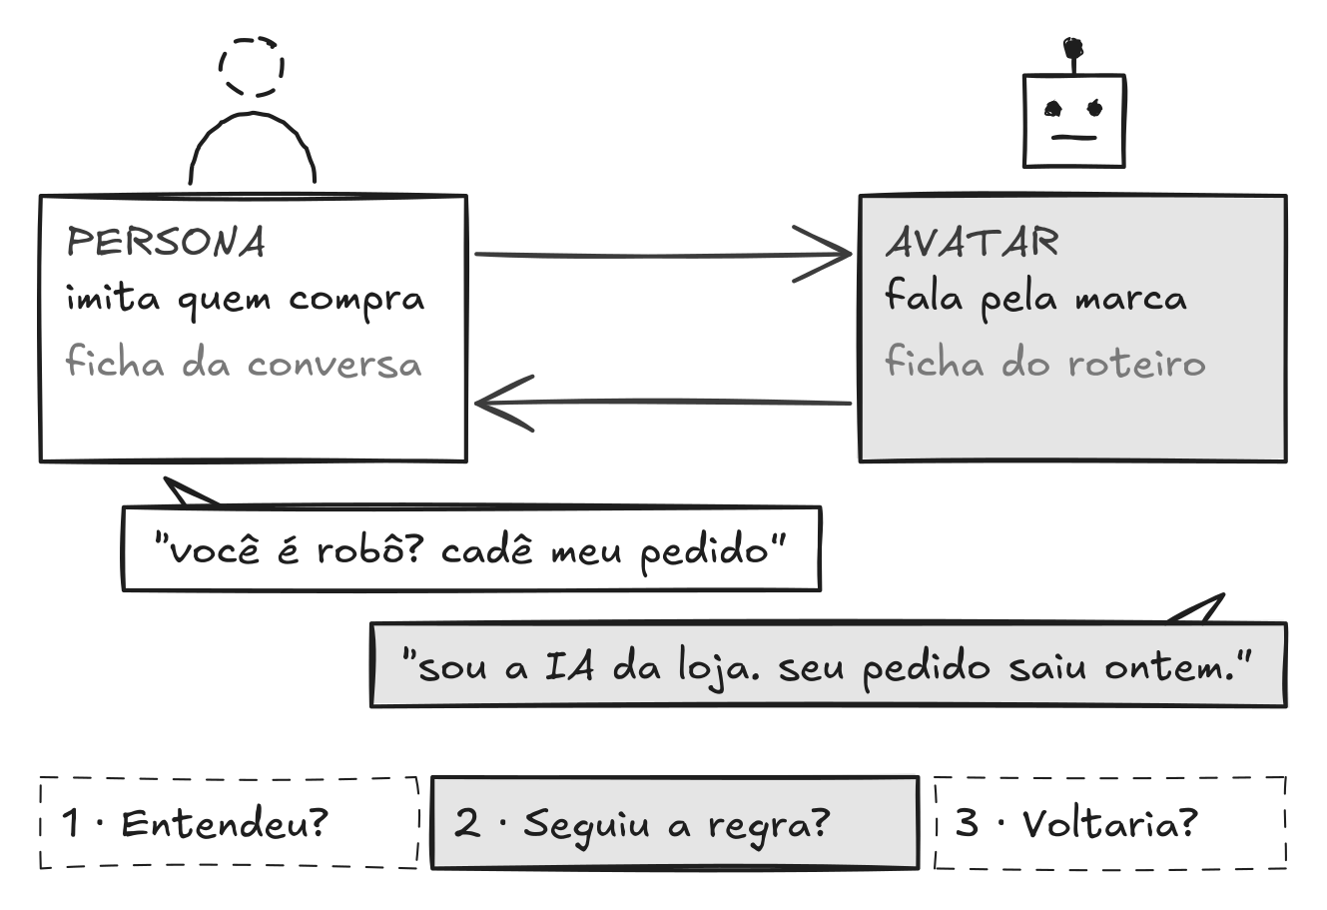
A mesma ficha que simula o cliente escreve o avatar que vai atendê-lo.
A persona do cliente, escrita a partir de uma conversa real, conversa com o avatar da marca, escrito a partir do roteiro. Para o avatar, seguir a regra inclui ficar no papel e dizer que é uma IA quando perguntam.
⟦ Fig_11_O_espelho · desenho em Personas_Sinteticas_figuras_v8.excalidraw · alt-text: “A persona do cliente e o avatar da marca, cada um com a sua ficha, conversam; abaixo, a faixa das três perguntas com a segunda destacada” ⟧
Pronta a ficha, o avatar entra no Simulador como qualquer outra coisa que você lança. As personas do painel conversam com ele no ensaio, e o juiz confere, na segunda pergunta, se ele seguiu as próprias regras, inclusive a de ficar no papel e a de dizer que é uma IA quando perguntam. Desabafos e perguntas sobre o que ele é, as conversas que mais tiram um modelo do papel, cabem no painel como mais um eixo de comportamento.
⟦ O TESTE DO AVATAR · paga no Cap 4 (o tipo avatar no prompt 6) e no Cap 3 (o eixo novo entra pelo prompt 4, sem mudar o prompt) · alvo 70–85 palavras ⟧
A ficha escreve e testa o avatar, e o livro para aí. Clonar a voz, o rosto ou o jeito de escrever de uma pessoa pede a autorização dela, e um avatar no ar pede acompanhamento em produção, dois assuntos que voltam em “O que o método não entrega”.
⟦ LIMITE · alvo 40–50 palavras ⟧
A sua persona agora aguenta a conversa inteira e reproduz, com regra escrita, o jeito como uma cliente de verdade derrubou o seu atendimento. Ela ainda representa um jeito só de falhar, e os outros jeitos são o assunto do Capítulo 3, em que a persona ganha companhia.
⟦ FECHO EM DESCOBERTA · alvo 40–55 palavras ⟧
· 2 DE 6 · A FICHA ·

Capítulo 3 · Cinco clientes, cinco jeitos de desistir
Um painel montado por comportamento mostra também quem ainda não foi testado.
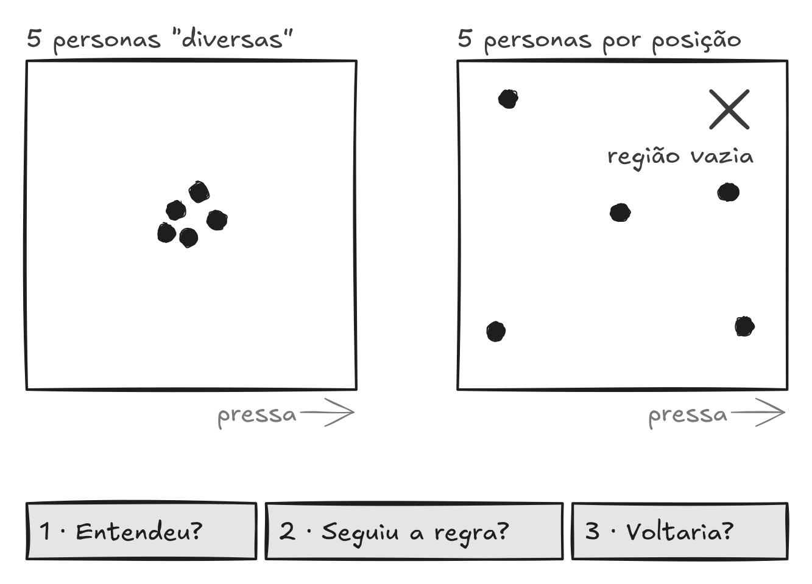
Cinco clientes parecidos testam uma coisa só.
O eixo horizontal é a pressa; o vertical, o quanto o pedido chega vago. O painel pedido como “diverso” se amontoa no centro; o montado por posição ocupa os cantos e aponta a região que ninguém cobre.
⟦ Fig_12_Cap3_clones_x_cobertura · desenho em Personas_Sinteticas_figuras_v8.excalidraw · alt-text: “Dois quadros: cinco personas amontoadas no centro; cinco espalhadas pelos cantos, com um X na região vazia” ⟧
Dois painéis de cinco personas conversaram com o mesmo agente, na mesma IA e com as mesmas instruções, e o primeiro, com nomes, idades e profissões diferentes, deixou o agente passar em todas as conversas. O segundo preencheu as mesmas cinco vagas por comportamento e derrubou o agente de jeitos que o primeiro nem chegou a testar. Só uma frase mudava no pedido que gerou cada painel: “gere cinco personas diversas”, num caso, e “espalhe cinco personas pelos extremos destes três comportamentos”, no outro.
⟦ GANCHO ELABORADO · P1 par descasado, F1 (declarativa de fato consumado) · [CORPUS: rodar o experimento contra o agente-exemplo; o gancho só entra com o resultado real, e a contagem de falhas sai do log] · v8: saiu “Percebe a diferença?” · alvo 80–95 palavras ⟧
O primeiro painel falhou por dois motivos que a pesquisa já mediu. Pedir “personas diversas” a uma IA tende a devolver variações do cliente mais provável, e um cliente simulado sem cuidado coopera demais com o atendimento. No teste de conflito da DeepMind, as personas geradas do jeito comum continuaram educadas mesmo diante de um carro bastante danificado numa batida.
⟦ O PROBLEMA DO PAINEL · “viés de benevolência” só aqui, na nota · §A27 (N2) · §A11 NN/g (N1) · [FICHA] Persona Generators p. 2 (pedir “personas diversas” agrupa as respostas em estereótipos) e p. 8 (personas de base avessas a conflito) · alvo 65–80 palavras ⟧
A DeepMind separa as duas coisas: um gerador de personas pode copiar a distribuição do cliente provável ou cobrir o espaço do que é possível. Para testar o que você vai lançar, interessa cobrir o possível, porque o caso raro, fora da média, é o que costuma derrubar a produção. O gerador que ela otimizou chegou a cobrir mais de 80% do espaço de respostas no conjunto de teste, e com o possível coberto ainda dá para rodar com mais frequência as personas que mais aparecem no seu atendimento.
⟦ COBERTURA VENCE MÉDIA (conceito-âncora) · §A1 (N1: mais de 80% de cobertura no conjunto de teste) · Persona Generators p. 2 (com o suporte coberto, dá para reamostrar depois) · alvo 85–100 palavras ⟧
A engenharia de software chegou à mesma exigência pelo lado prático. Uma competição de ferramentas de teste da ICSE (uma das maiores conferências de engenharia de software) pontuou as ferramentas pela quantidade de falhas encontradas e também pela variedade delas, num assistente de manual de carro cedido pela BMW. As falhas procuradas eram respostas que deixavam de mencionar avisos de segurança.
⟦ MUNDO DISTANTE · §A30 (N1) · alvo 45–60 palavras ⟧
Para cobrir o espaço, o painel precisa de dois ou três comportamentos que importam para o seu produto, chamados aqui de eixos, como a pressa, o quanto o pedido chega vago e o quanto a pessoa recusa a política. Cada eixo vai de 0 a 1, com os dois extremos escritos em palavras, e cada persona recebe uma posição nos eixos: em pressa, 0 é quem lê a explicação inteira e 1 é quem cobra na segunda linha. O painel ocupa os extremos e as combinações, como quem tem pressa e aceita qualquer coisa ou quem espera e quer a exceção, e a Sierra varia coisas parecidas no próprio produto, do idioma a quem soletra o e-mail letra por letra.
⟦ EIXOS · a escala é ensinada antes da caixa, porque o prompt 4 devolve posições nela · [FICHA] Persona Generators p. 4–5 e 24 · Sierra (§A25a, N1, sem número) · idade, renda e região nunca são eixos · alvo 100–115 palavras ⟧
Cinco comportamentos aparecem tanto na pesquisa quanto no que as empresas de atendimento descrevem nos próprios relatos técnicos. Cada um derruba o atendimento de um jeito, e juntos eles dão nome às regiões do espaço que o painel precisa ocupar:
⟦ AS CINCO REGIÕES · na prosa, só a descrição; na saída do prompt, os rótulos operacionais (Impaciente, Descritor de Sintoma, Desafiador de Política, Trocador de Contexto, Quase-Desistente) [F0 #2 fechado] · §A5 (N2) · §A4 · alvo 40–55 palavras ⟧
- Pressa – corta a explicação no meio e cobra a resposta curta que ninguém deu; há pesquisa mostrando que a pressa do cliente confunde o agente.
- Sintoma no lugar do problema – conta o que está vendo (“sumiu”, “não abre”) e não chega a dizer o nome do problema.
- Pedido de exceção – insiste até descobrir se a regra cede.
- Troca de assunto – muda de pedido no meio da conversa e volta ao primeiro três mensagens depois.
- Aviso de saída – avisa que vai embora, e o atendimento tem poucas mensagens para resolver antes que o aviso se cumpra.
Nenhuma persona do painel leva nome próprio. Nome, idade e profissão fazem o time discutir a personagem em vez do comportamento, e uma persona chamada pela situação que ocupa, como “troca fora do prazo”, obriga cada linha do painel a dizer o que ela testa.
⟦ REGRA DE NOMEAÇÃO [DECISÃO RAFAEL, 23/09/2026] · alvo 45–60 palavras ⟧
A cliente das 22h17 ocupa um canto desse espaço, com muita pressa, pedido vago e alguma recusa da política. O prompt 4 parte da posição dela e espalha as outras personas pelas regiões que ela deixa vazias, primeiro com as posições de todas de uma vez e depois com uma ficha completa para cada posição.
⟦ FIO CONTÍNUO + DOIS TEMPOS · [FICHA] Persona Generators p. 3–5 e 7 (números internos ficam na nota: 500 iterações, 10 ilhas, 6 métricas) · o desenho em código (ator e rastreador, orquestrador, 90,2%) foi para o Laboratório · alvo 55–70 palavras ⟧
PROMPT 4 · O PAINEL DE CLIENTES
Você é meu engenheiro de testes de agentes de IA. Continuamos o mesmo trabalho: a FICHA que a Prova de Voz devolveu está acima nesta conversa (ou colada no fim deste prompt, se a conversa for nova).
Quantas personas eu quero no painel (o padrão do livro é 5, troque se quiser): [5]
Regra de ouro: nenhuma persona nasce de idade, profissão ou biografia. Cada persona é uma posição nos eixos de comportamento, e toda persona que não saiu da conversa real entra marcada como HIPÓTESE DE COBERTURA.
TEMPO 1 - AS POSIÇÕES.
Derive 2 ou 3 eixos de comportamento a partir de “quem usa” e do “risco que me tira o sono” do Caso Real. Um eixo só serve se cumprir as três coisas: o registro real ou o risco o mostram; dá para apontar na transcrição em que ponto a pessoa está nele; e mudar de lado nele muda o desfecho do atendimento. Idade, renda, região e escolaridade não são eixos. Cada eixo leva o nome do extremo que fica no 1. Diga em meia linha por que cada eixo importa para ESTE produto.
Cada eixo vai de 0 a 1, com os dois extremos escritos em palavras (ex.: pressa - 0 lê a explicação inteira, 1 cobra na segunda linha).
Posicione primeiro a persona da Ficha - ela é a primeira das [5], não uma a mais, e entra com a Ficha como está, as regras da Prova de Voz incluídas: não a reescreva no TEMPO 2. Depois distribua as outras pelos extremos e pelas combinações, sem repetir região, e nomeie a região de cada uma com um arquétipo.
TEMPO 2 - AS FICHAS.
Expanda cada posição no mesmo formato da Ficha: identidade, de 5 a 7 regras “Se…, eu…” e condição de saída com a PACIÊNCIA em falas e o TETO DO ENSAIO. Para cada uma, escreva 1 linha: por que esta persona derruba ESTE produto de um jeito que nenhuma outra do painel derruba. A condição de saída de cada persona diz a paciência dela em falas; o teto do Ensaio dela será 2 × essa paciência + 1. A paciência de cada HIPÓTESE DE COBERTURA é a da Ficha, a menos que um dos eixos a mude; se mudar, diga em meia linha qual eixo e por quê, e marque o número HIPÓTESE.
Devolva no fim: a tabela persona × posição × paciência e teto × arquétipo × como derruba; o teste de redundância; as coordenadas da MAIOR região que ficou vazia; e a ordem de ataque, da persona que bate no meu maior risco para a que bate no menor. Se o Caso Real declara uma mudança recente (modelo, roteiro, tela, política), diga qual persona do painel depende mais dela e ponha essa persona entre as três primeiras da ordem de ataque, com a nota “testa a mudança: [qual]”.
Teste de redundância, com as duas saídas possíveis: some as diferenças entre duas personas em cada eixo, e o par com a menor soma é o mais próximo. Duas personas derrubam o produto pela mesma causa quando uma única mudança no roteiro apagaria as duas falhas. Se for esse o caso, diga qual delas sai do painel. Se derrubarem por causas diferentes, não corte nenhuma: a soma mede posição, não causa - diga qual eixo está faltando no painel para separá-las.
Feche com 1 linha: quem seria a persona da região vazia. Ela entra como HIPÓTESE DE COBERTURA na próxima rodada de descoberta, no lugar da persona de menor risco.
[Cole aqui o Caso Real e a Ficha que a Prova de Voz devolveu, se estiver em conversa nova]
SAÍDA · EXECUÇÃO REAL, AJUSTADA À MÃO AO PROMPT CORRIGIDO
⟦ ENSAIO 18/09/2026, ajustada à mão em 07/10/2026 ao formato do prompt corrigido (as linhas novas não vieram de execução) · substituir pela rodada arquivada da F2 ⟧
EIXOS
A · PRESSA - 0: lê a explicação inteira · 1: cobra na segunda linha
B · PEDIDO VAGO - 0: chega com número do pedido e data · 1: descreve pelo sintoma
C · RECUSA DA POLÍTICA - 0: aceita a regra como resposta · 1: quer a exceção

PAINEL (A,B,C)
1. Cliente das 22h17 (da Ficha) · 0,9 · 0,9 · 0,5 · paciência 3 · teto 7 · Descritor de Sintoma · pede um fato, recebe processo e desiste no 4º turno.
2. Compra para presente, com data · 0,9 · 0,2 · 0,2 · paciência 3 · teto 7 · Impaciente · chega com tudo na mão e corta o agente no meio da primeira explicação. HIPÓTESE DE COBERTURA
3. Troca fora do prazo · 0,2 · 0,3 · 1,0 · paciência 6, HIPÓTESE (pressa 0,2: aceita esperar) · teto 13 · Desafiador de Política · aceita esperar, mas insiste até descobrir se a regra cede. HIPÓTESE DE COBERTURA
4. Dois pedidos na mesma conversa · 0,5 · 0,8 · 0,5 · paciência 5, HIPÓTESE (pressa 0,5) · teto 11 · Trocador de Contexto · muda de pedido no meio e volta ao primeiro 3 turnos depois. HIPÓTESE DE COBERTURA
5. Primeira compra no site · 0,3 · 1,0 · 0,7 · paciência 5, HIPÓTESE (pressa 0,3) · teto 11 · Quase-Desistente · avisa que vai desistir antes de explicar o que quer. HIPÓTESE DE COBERTURA

REDUNDÂNCIA: as mais próximas são 1 e 4 (soma das diferenças: 0,4 em A, 0,1 em B e 0 em C, igual a 0,5). Elas derrubam o agente por causas diferentes - a 1 recebe política no lugar do status, a 4 troca de pedido no meio da conversa -, então nenhuma sai: falta no painel um eixo para quantos assuntos a pessoa traz na mesma conversa.
REGIÃO VAZIA: A alto, B baixo, C alto (≈ 0,9 · 0,2 · 0,9) - ninguém com pressa, pedido claro e recusa da política.
ORDEM DE ATAQUE (maior risco primeiro): 1 (testa a mudança: página nova de acompanhamento) · 5 · 3 · 2 · 4.

A PERSONA DA REGIÃO VAZIA: quem chega com o número do pedido na mão, exige o reembolso fora da política e dá dois turnos para a loja decidir. Entra como HIPÓTESE DE COBERTURA na próxima rodada de descoberta, no lugar da 4.
⟦ PLOT real · (a) mapa de cobertura: painel “diverso” × painel por posição, com a região vazia marcada (cobertura_painel(), célula 3) · (b) barras: jeitos de falhar que cada painel expôs · legenda: “Um painel ocupa um canto do espaço; o outro ocupa o espaço.” ⟧
No mapa de cobertura, o painel montado por biografia aparece amontoado num canto, e o montado por posição se espalha pelo espaço, com as barras ao lado contando quantos jeitos de falhar cada um expôs. A posição que a persona recebeu no papel e o que ela fez na conversa podem discordar, e a própria DeepMind reconhece que medir diversidade em conversa aberta ainda é um problema sem solução, por isso o Simulador confere a posição que a persona mostrou na transcrição.
⟦ LEITURA · [CORPUS: cobertura, distância mínima e jeitos de falhar dos dois painéis] · Persona Generators p. 8 · alvo 75–90 palavras ⟧
A saída também aponta a região dos eixos que nenhuma persona cobre. A região vazia vira a próxima persona do painel, marcada como hipótese de cobertura, porque costuma ser por ali que o próximo incidente entra. O painel pode imaginar quem ainda não apareceu no atendimento, desde que diga que está imaginando.
⟦ LEITURA · a região vazia é paga em “O que o método não entrega” (Fig 23) · alvo 50–65 palavras ⟧
SUA VEZ – cole o prompt 4 na mesma conversa da ficha e guarde a resposta inteira, com as posições, a paciência de cada persona e a ordem de ataque.
CONFIRA – nenhum eixo é idade, renda, região ou escolaridade? Duas personas nunca ocupam a mesma região sem que a saída diga qual sai ou qual eixo falta? Com dois SIM, siga para o ensaio, logo abaixo.

O ensaio · a conversa acontece antes da estreia
Até aqui as personas existem no papel, e o juiz do Capítulo 4 precisa de uma conversa para ler. O ensaio põe cada persona diante do que você vai lançar e devolve o registro da conversa, com cada mensagem, o tempo de resposta e o jeito como ela terminou. Ele é a única metáfora deste livro, e ela funciona ao pé da letra: a persona entra em cena antes da estreia, e o que dá errado no ensaio não chega ao público.
⟦ A METÁFORA CONDUTORA (pedido de 29/10: uma só, com diagrama claro) · ensaio, estreia, sair do papel · alvo 65–80 palavras ⟧
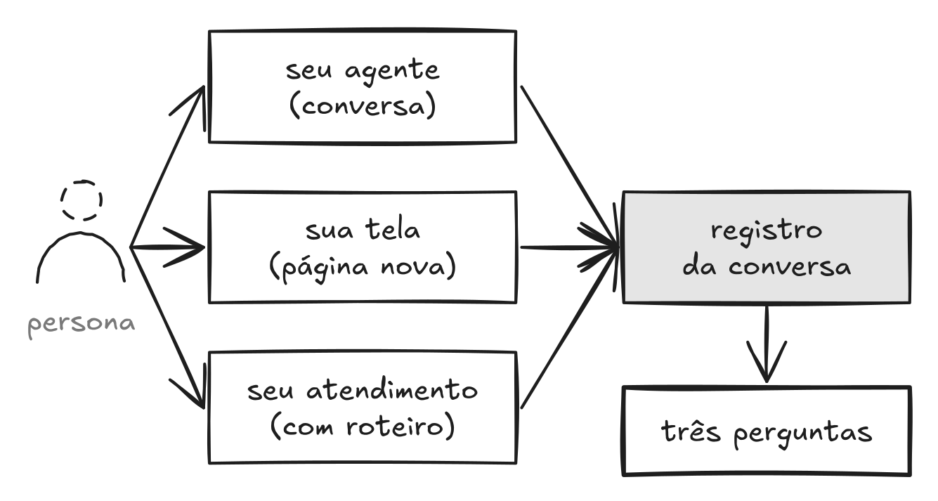
O ensaio serve para um agente, uma tela ou um roteiro, e devolve sempre o mesmo registro.
A mesma persona conversa com um agente, percorre uma tela ou fala com um atendimento que segue roteiro. Os três ensaios devolvem o mesmo tipo de registro, que vai para o juiz.
⟦ Fig_13_Tres_jeitos_de_ensaiar · desenho em Personas_Sinteticas_figuras_v8.excalidraw · alt-text: “A persona diante de três coisas: um agente, uma tela nova e um atendimento com roteiro; as três geram o mesmo registro” ⟧
Diante de um agente, quem não programa usa o prompt 5 no modo em que faz o próprio lado. A IA manda a fala da persona, você cola no seu agente de verdade, traz a resposta de volta e repete até a persona sair ou chegar ao limite que a paciência dela define. Para explorar, o mesmo prompt encena também o seu lado, e o registro sai marcado como encenado: dá menos trabalho e tem menos fidelidade, porque a mesma IA nos dois papéis tende a cooperar consigo mesma, e por isso só o agente de verdade decide um lançamento.
⟦ ENSAIO COM AGENTE · [F0 #6 fechado em 07/10/2026: o agente de verdade decide; o lado encenado só explora] · [CORPUS: uma pessoa de produto e uma de vendas precisam conseguir produzir o registro sem ajuda] · alvo 95–110 palavras ⟧
Diante de uma tela, a persona recebe a página tela a tela, em texto ou em imagem, e diz o que faria em cada passo até concluir ou desistir. Diante de um serviço feito por pessoas, uma segunda IA faz o papel do atendente com o roteiro e a política da empresa, ou alguém do time lê o roteiro em voz alta, e a persona conversa com esse atendimento. Uma mudança na política de troca da loja pode ser ensaiada assim antes de chegar ao balcão.
⟦ ENSAIO DE PRODUTO E DE SERVIÇO · §A44 UXAgent e AgentA/B (N1) para a tela · o serviço com roteiro é proposta do livro, sem fonte específica, com a ressalva da NN/g (§A11) nos limites · alvo 80–95 palavras ⟧
Nos três formatos, o registro sai sempre igual, porque é ele que o juiz vai ler. A primeira conversa da cliente das 22h17 tem um trabalho a mais: reproduzir a falha da conversa real, com a mesma resposta do atendimento provocando a mesma saída, porque se o ensaio não repete o que já aconteceu, não dá para confiar no que ele mostra sobre o que ainda não aconteceu.
⟦ CALIBRAGEM · é a fidelidade que a Introdução promete, medida na primeira conversa · paga no experimento do Cap 6 (sem rastreio, a simulação repetiu a frase de saída real nas 4 conversas) · alvo 60–75 palavras ⟧
PROMPT 5 · O ENSAIO · a persona diante do que você lança
Você é meu engenheiro de testes de agentes de IA. Continuando o mesmo trabalho: agora produza o registro que o Juiz vai ler no próximo passo.
O que eu vou testar: [meu agente / minha tela ou fluxo de produto / meu atendimento com roteiro]
Persona deste Ensaio: [a situação que dá nome a ela, a posição nos eixos e a paciência, copiadas da ordem de ataque do Painel; na primeira vez, a 1ª da ordem]
Regra que vale neste Ensaio: [DO CASO REAL / ou cole o texto novo, a data da troca e se ele já está NO AR ou só EM TESTE]
Esta conversa: [CALIBRAGEM, a primeira vez da persona do Caso Real / DESCOBERTA / VALIDAÇÃO, conversa k de 8 / RE-TESTE, rodada n de 8]. Copie esta linha no topo do registro, sem dizer se a regra é a nova ou a antiga.
Quem faz o meu lado: [VOCÊ, encenando a regra deste Ensaio / EU, colando cada fala da persona no meu agente de verdade e trazendo a resposta dele]. Se for VOCÊ: encene a persona com as regras dela e encene o meu lado obedecendo ao pé da letra à regra deste Ensaio, sem inventar exceção e sem ser mais gentil do que ela permite. Se for EU: mande só a fala da persona, uma por vez, espere eu colar a resposta do meu agente e não escreva o meu lado; o horário que eu informar ao lado de cada resposta é MEDIDO; se eu não informar, escreva SEM HORÁRIO e não estime. Quando a persona der a última fala, devolva o REGISTRO inteiro. Depois de cada resposta que eu colar, confira-a contra a regra deste Ensaio e acrescente no fim da linha do meu lado, quando for o caso e sem mudar uma palavra da resposta, REGRA NÃO COBRE (a situação não está prevista na regra) ou FORA DA REGRA: [o trecho da regra que a resposta não seguiu]. Essas marcas valem igual às de um Ensaio encenado.
Se a linha Esta conversa diz CALIBRAGEM: repita a abertura real e confira se o registro reproduz a falha real. Reproduzir é repetir o desfecho real E a resposta do meu lado que o provocou, no mesmo turno ou antes; se reproduzir, escreva CALIBRAGEM: REPRODUZ O CASO REAL. Se só o desfecho bater, escreva REPRODUZ O DESFECHO, NÃO O CAMINHO e diga em 1 linha o que o meu lado fez no registro real que a regra não manda fazer. Se nem o desfecho bater, escreva SIMULADOR NÃO REPRODUZ O CASO REAL e pare. Em qualquer outra rodada dela, mude a abertura e os dados (valor, horário, o que ela sabe) e mantenha as mesmas regras.
Cada mensagem, de qualquer lado, é uma linha do registro; um TURNO é uma fala da persona. O teto é 2 × a paciência desta persona + 1 mensagens (7, com a paciência 3): cabem a abertura, as falas dela até a de saída e as respostas do meu lado. A última linha do registro é sempre da persona: ela reage à última resposta do meu lado, e só então vem o desfecho.
Se a regra deste Ensaio tiver [PREENCHER], pare e me peça o valor: não encene com marcador.
Se o meu lado precisar de um dado de sistema que eu não colei (status, saldo, prazo, cadastro), não invente: no modo VOCÊ, escreva [DADO DO SISTEMA: qual] e me peça um valor de exemplo antes de seguir. Se a regra depende desse dado para funcionar, rode no modo EU.
Regra de ouro: o meu lado não pode fazer nada que a regra deste Ensaio não autorize. Se a regra não cobre a situação, escreva REGRA NÃO COBRE na linha e faça o meu lado seguir o que o roteiro manda no caso mais próximo. Exemplo: a pessoa pede para falar com um responsável e o roteiro não diz o que fazer quando o responsável não está - isso é REGRA NÃO COBRE, e é achado, não erro seu.
Devolva o REGISTRO neste formato e, fora dele, só a linha da CALIBRAGEM e a linha final pedida abaixo:
- no topo: a persona, a regra deste Ensaio, a linha Esta conversa, quem fez o meu lado (ENCENADO ou AGENTE REAL; num fluxo de produto, AGENTE REAL só quando as telas são as de verdade, coladas por mim) e O QUE O SISTEMA MOSTRAVA AO MEU LADO: os dados de sistema que eu colar (status, prazo, cadastro), copiados sem mudar nada; se eu não colar nenhum, escreva NÃO INFORMADO. É com essa linha que o Juiz confere se um prazo ou um status veio do sistema ou foi inventado
- uma linha por mensagem: número · quem falou (a persona ou o meu lado) · o horário, ou o tempo desde a mensagem anterior · a fala inteira, sem resumo. Num ensaio encenado o tempo é estimativa sua: escreva ESTIMADO ao lado, e não compare esse número entre rodadas
- num fluxo de produto, no lugar da fala: a tela que a persona viu e a ação que ela fez
- última linha: DESFECHO - RESOLVIDA (a persona disse que conseguiu o que veio buscar) · TRANSFERIDA (a persona aceitou a transferência) · ABANDONADA (a persona anunciou que sai, ou parou de responder) · INTERROMPIDA NO TETO (chegou ao teto sem nenhuma das três)
- abaixo do registro: TEMPO DE RESPOSTA (o típico e o mais lento, marcados MEDIDO ou ESTIMADO) · TURNOS OU PASSOS ATÉ O DESFECHO (falas da persona, ou telas no fluxo) · REPETIÇÃO (quantas vezes o mesmo conteúdo voltou DEPOIS da primeira vez; a primeira não conta) · LINHAS COM REGRA NÃO COBRE
Dentro do registro, não dê nota, não comente e não conserte nada: ele é matéria-prima do Capítulo 4.
Só depois de fechar o registro, acrescente 1 linha: em que turno a conversa ainda podia ter sido salva.
[Cole aqui o Painel e a regra do Caso Real, se estiver em conversa nova]
SAÍDA · EXECUÇÃO REAL, AJUSTADA À MÃO AO PROMPT CORRIGIDO
⟦ ENSAIO 18/09/2026, ajustada à mão em 07/10/2026 e em 15/10/2026 ao formato do prompt corrigido (as linhas novas não vieram de execução) · substituir pela rodada arquivada da F2 ⟧
PERSONA DESTE ENSAIO: 1 · cliente das 22h17 (0,9 · 0,9 · 0,5) · paciência 3 · teto 7 mensagens
REGRA QUE VALE NESTE ENSAIO: DO CASO REAL
ESTA CONVERSA: CALIBRAGEM
QUEM FEZ O MEU LADO: ENCENADO (todos os horários desta conversa são ESTIMADOS)
O QUE O SISTEMA MOSTRAVA AO MEU LADO: NÃO INFORMADO (o Caso Real só mostra a política de reembolso)
REGISTRO
1 · persona · 22h17 · “meu pedido sumiu”
2 · meu lado · 2s ESTIMADO · “Olá! A nossa política de reembolso prevê
análise em até 7 dias úteis e o valor retorna
pelo mesmo meio de pagamento. Veja em [link].”
3 · persona · 22h17 · “só quero saber onde está”
4 · meu lado · 2s ESTIMADO · “Entendo. Conforme a nossa política de
reembolso, a análise leva até 7 dias úteis e o
valor volta pelo mesmo meio de pagamento. [link]”
5 · persona · 22h18 · “e aí?”
6 · meu lado · 2s ESTIMADO · “Sinto muito pelo transtorno. A política de
reembolso está disponível em [link].”
7 · persona · 22h19 · “esquece, vou cancelar”
DESFECHO - ABANDONADA

TEMPO DE RESPOSTA: típico 2s · mais lento 2s · ESTIMADO (não se compara entre rodadas)
TURNOS ATÉ O DESFECHO: 4
REPETIÇÃO: 2
LINHAS COM REGRA NÃO COBRE: 0
CALIBRAGEM: REPRODUZ O CASO REAL - o mesmo desfecho no 4º turno, provocado pela mesma resposta do meu lado (política no lugar do status).

EM QUE TURNO AINDA DAVA PARA SALVAR: no 2º, quando ela reduziu o
pedido a uma frase - “só quero saber onde está” - e o agente tinha
a pergunta inteira na mão.
[VINHETA] Num serviço público municipal que agenda atendimento pelo aplicativo, os eixos podem ser o quanto a pessoa tem os documentos à mão, o quanto conhece o aplicativo e a urgência do pedido. O painel costuma apontar como região vazia quem tem urgência e nenhum documento à mão, e o ensaio dessa persona mostra se o aplicativo oferece alguma saída além de “compareça a uma unidade”.
⟦ VINHETA DE OUTRO SETOR, ilustrativa · sem número · alvo 65–80 palavras ⟧
SUA VEZ – cole o prompt 5 com a primeira persona da ordem de ataque, a regra como DO CASO REAL e a linha Esta conversa como CALIBRAGEM. Depois repita com a segunda e a terceira, em DESCOBERTA: três registros formam uma rodada de descoberta. Se puder, faça pelo menos uma no modo EU, colando as falas no seu agente de verdade e anotando o horário de cada resposta.
CONFIRA – o registro da calibragem voltou com CALIBRAGEM: REPRODUZ O CASO REAL? Se SIM, siga para o Capítulo 4. Se voltou SIMULADOR NÃO REPRODUZ O CASO REAL, volte à ficha antes de seguir: o que o ensaio mostrar não vale até a calibragem passar.
O que você lança agora tem um mapa dos jeitos como pode falhar, e pelo menos uma dessas falhas está registrada numa conversa. Falta dizer quanto essa conversa vale, e quem dá essa nota, com três perguntas e o trecho ao lado, é o juiz do Capítulo 4.
⟦ FECHO EM DESCOBERTA · fecha a primeira metade do subtítulo · alvo 40–55 palavras ⟧
· 3 DE 6 · O PAINEL ·

Parte 2 · Encontre as falhas antes que eles encontrem
⟦ abertura de parte, uma página só · os Capítulos 4 a 6 pagam a segunda metade do subtítulo ⟧

Capítulo 4 · Três perguntas para cada conversa
Se o cliente foi entendido, se a regra foi seguida e se ele voltaria amanhã, cada nota com o trecho que a justifica.
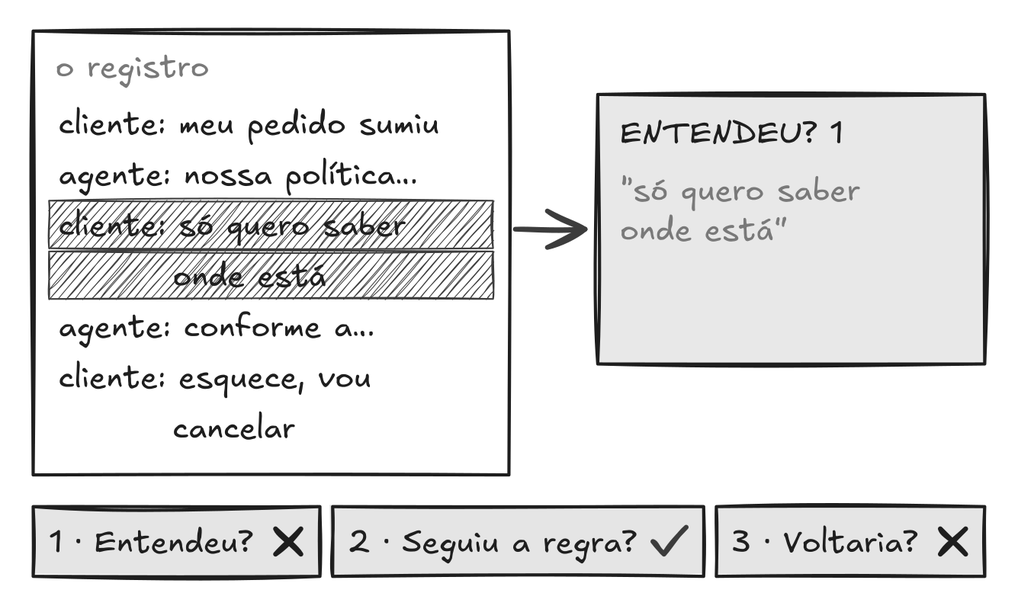
Nota sem trecho é opinião de máquina.
O juiz grifa o trecho que decide a pergunta antes de escrever a nota: primeiro o trecho, depois o número. As notas da cliente das 22h17 foram 1, 5 e 1.
⟦ Fig_14_Cap4_trecho_antes_da_nota · desenho em Personas_Sinteticas_figuras_v8.excalidraw · alt-text: “O registro da conversa com a frase da cliente grifada; ao lado, a nota da primeira pergunta escrita só depois do trecho” ⟧
Num dos casos de atendimento que um relatório de Stanford analisou, a parte das conversas que a IA tirou da fila dos atendentes ficou em 82%, e a parte resolvida de fato, em 71%. Entre um número e outro ficam conversas que saíram da fila sem que o cliente saísse com o que veio buscar, e é nessa faixa que a cliente das 22h17 entra na conta. O relatório da loja contou a conversa dela como atendida sem ajuda de ninguém, e a pesquisa de satisfação não a alcançou, porque ela cancelou antes.
⟦ GANCHO ELABORADO · P4 número que não fecha, F5 (número dentro de oração com sujeito) · [FICHA] Enterprise AI Playbook (Stanford Digital Economy Lab, abr/2026), 51 casos de IA em 41 organizações, apêndice de KPIs: deflection rate × self-service resolution rate, “actually resolved, not just deflected” (N1) · [F1: a base do 71% não está explícita na fonte; a frase não afirma a base, e se a F1 mostrar bases diferentes, a segunda frase é reescrita para não subtrair um número do outro] · alvo 85–100 palavras ⟧
Os indicadores que a loja acompanhava mediam se a conversa saiu da fila, quanto tempo levou e que nota recebeu de quem respondeu à pesquisa. Nenhum deles fazia a pergunta que decide o negócio, conversa a conversa: essa pessoa volta?
⟦ A DECLARAÇÃO DO QUE FALTA · alvo 35–45 palavras ⟧
A avaliação de conversas de agentes costuma seguir um de dois caminhos. O τ-bench compara o estado final do sistema com o resultado esperado, o pedido trocado ou a reserva cancelada, o que funciona quando existe algo verificável no fim da conversa. O outro caminho põe um modelo para ler a conversa e dar nota. Este livro usa um modelo que lê a conversa, porque a pergunta “essa pessoa volta?” não aparece em banco de dados nenhum.
⟦ AS DUAS FILOSOFIAS (obrigatório) · §A4 (N1) · alvo 70–85 palavras ⟧
Três grandes plataformas chegaram, por caminhos próprios, a separar duas perguntas: a Microsoft publicou avaliadores que conferem se o agente entendeu e se seguiu a regra, o Google mede a resposta final e o caminho que o agente percorreu, e a OpenAI roda avaliadores automáticos sobre o registro de cada execução. O que eu não encontrei em nenhuma delas é a terceira pergunta, a que o juiz deste livro faz em toda conversa: essa pessoa voltaria amanhã?
⟦ TRIO DE PLATAFORMAS · a frase diz o que eu verifiquei e onde, não o universo · §A3 (N1) · §A32b (N1) · §A33 (N1) · [F1: data de consulta de cada plataforma na tabela de fontes] · alvo 75–90 palavras ⟧
A primeira pergunta confere se o atendimento entregou o que a pessoa queria, e a Microsoft a chama de Resolução de Intenção. A cliente das 22h17 queria saber onde estava o pedido e recebeu uma explicação sobre reembolso, então a nota dela nasce baixa: 1 é sair sem nada do que pediu, 3 é conseguir parte com esforço e 5 é conseguir exatamente o que pediu.
⟦ PERGUNTA 1 · os nomes técnicos das três aparecem aqui e na Introdução, e em nenhum outro lugar da prosa · alvo 55–70 palavras ⟧
A segunda confere se o que foi lançado seguiu as próprias regras e a política da empresa, e o nome técnico é Aderência à Tarefa. Nela o agente das 22h17 se sai bem, porque citou a política certa, com tom educado e link correto, e o juiz confere isso contra a regra que você colou no prompt 1, nunca contra o que ele acharia razoável.
⟦ PERGUNTA 2 · alvo 55–70 palavras ⟧
A terceira pergunta, se essa pessoa voltaria amanhã, é a que decide o negócio, e é a contribuição deste livro, que a chama de Resolutividade. O agente que seguiu a política à risca perdeu a cliente, e só essa pergunta registra a perda: 1 é anunciar que vai embora ou sumir sem resposta, 3 é resolver e não voltar por vontade própria, e 5 é sair disposta a voltar e a recomendar.
⟦ PERGUNTA 3 · mensagem-âncora · [F0 #1: “voltaria amanhã?” × “recomendaria?”] · alvo 65–80 palavras ⟧
Quem vem de um comitê de governança conhece um parente próximo dessa terceira pergunta, o NPS (a nota de 0 a 10 que o cliente dá para a chance de recomendar a empresa). O juiz faz a pergunta em cada conversa e antes do lançamento, enquanto a pesquisa de NPS chega depois e só traz quem quis responder. O parentesco termina aí, porque a literatura ainda discute o que o NPS consegue prever, e a pergunta do juiz não herda promessa nenhuma dele.
⟦ RELAÇÃO COM GOVERNANÇA · §A38 (N1 factual: NEG-01 e RAG-08), creditado como framework de governança que times maduros usam · alvo 70–85 palavras ⟧
Antes de dar nota, o juiz precisa saber o que está julgando. Um agente que só informa erra inventando informação, um que executa uma transação erra executando sem a confirmação que a regra pede, um atendimento com roteiro erra pulando um passo e um avatar que fala por uma marca ou pessoa erra saindo do papel ou deixando de dizer que é uma IA, por isso o prompt pergunta o tipo antes de julgar a segunda pergunta. A página nova de acompanhamento, por exemplo, só informa.
⟦ O TIPO DO QUE SE LANÇA · §A38 em um parágrafo · v8.1: o tipo avatar entrou aqui e no prompt 6 [DECISÃO RAFAEL: re-testar o prompt 6 na F2] · o resto do framework é do próximo livro da linha · alvo 60–75 palavras ⟧
Um juiz feito de modelo de linguagem tem três vícios conhecidos: prefere a primeira resposta que lê, confunde resposta longa com resposta boa e favorece o texto da própria família de modelos. O juiz deste livro vem com uma proteção para cada vício, escrita dentro do prompt que você vai colar: uma conversa por vez, com a escala descrita; o trecho antes do número; e, quando houver, uma IA de outra família no papel de juiz. Se você só tem uma IA, o juiz continua valendo, e a nota sai marcada como julgada pela mesma família.
⟦ OS VIESES DO JUIZ (obrigatório) · viés de posição, de verbosidade e de autopreferência, nomes só na nota · §A21 (N3: sem o % do MT-Bench até a F1) · dois juízes de famílias diferentes, só vale a nota em que concordam ([FICHA] Enterprise AI Playbook) · alvo 90–110 palavras ⟧
Nota de juiz que ninguém conferiu é opinião de máquina com cara de medida. Antes de deixar o juiz decidir sozinho, junte 20 conversas já julgadas e peça a duas pessoas do time que deem as três notas por conta própria, sem ver as do juiz nem as da outra pessoa. Onde a diferença passar de 1 ponto, o defeito está no texto da escala, e o conserto é reescrever esse texto. Os 20 não são número meu: o time de avaliação do Airbnb recomenda começar com 20 a 100 linhas rotuladas por quem entende do assunto, e a Shopify publicou o mesmo acerto no juiz do assistente dela, calibrando cada juiz com exemplos rotulados por pessoas e exigindo consenso.
⟦ CALIBRAÇÃO HUMANA · [FICHA] Airbnb, “Eval-driven development” (“start with 20–100 rows labeled by subject-matter experts”; “3–5 well-calibrated LLM-as-judge evaluators beat 20–30 noisy ones”, que sustenta pedir só dois juízes) · [FICHA] Shopify, “Teaching Sidekick to say no”, 15/06/2026 (kappa acima de 0,75, faixa substancial; o número fica na nota até a F1) · v8: saiu o parágrafo dos modos de julgar (§A35), que não muda nada do que o leitor faz · alvo 105–120 palavras ⟧
O juiz recebe a ficha da persona e o registro que você salvou no ensaio. Antes de dar qualquer nota, ele relê o registro mensagem a mensagem e marca o trecho que decide cada pergunta, e só então escreve os números.
⟦ PASSAGEM PARA A CAIXA · alvo 35–50 palavras ⟧
PROMPT 6 · O JUIZ
Você é meu avaliador de conversas de atendimento. Continuamos o mesmo trabalho: abaixo estão a ficha da persona e o registro de um Ensaio.
O que foi testado: [informa / executa uma transação / coordena outros agentes / atende pessoas seguindo um roteiro / fala em nome de uma pessoa ou marca (avatar)]
Use o tipo para ler a Aderência: quem informa erra inventando informação; quem executa uma transação erra executando sem a confirmação que a regra pede; quem coordena outros agentes erra passando adiante o pedido errado; quem atende com roteiro erra pulando um passo do roteiro; quem fala em nome de uma pessoa ou marca erra saindo do papel ou deixando de dizer que é uma IA quando perguntam.
A regra deste julgamento: a que está no topo do registro que colei no fim, na linha da regra que valeu naquele Ensaio. É contra ela, e só contra ela, que você confere a Aderência à Tarefa - não contra o que seria razoável.
Regra de ouro: nota sem trecho é nula. Cite o trecho do registro ANTES de escrever cada nota e, onde o registro não decidir, escreva HIPÓTESE no lugar da nota.
Primeiro releia o registro turno a turno (ou passo a passo) e marque o trecho que decide cada uma das três perguntas. Não dê nota nenhuma nesta etapa.
Só então dê uma nota de 1 a 5 para cada pergunta, nesta ordem. Resposta mais longa ou mais educada não vale nota maior: vale o que o trecho mostra.
1. RESOLUÇÃO DE INTENÇÃO - a pessoa conseguiu o que veio buscar? (1: saiu sem nada do que pediu · 3: conseguiu parte, com esforço · 5: conseguiu exatamente o que pediu)
2. ADERÊNCIA À TAREFA - o que foi testado seguiu as próprias regras e a política da empresa? (1: violou a política ou inventou informação · 3: seguiu a regra fora de hora ou fora de contexto · 5: seguiu a regra certa no momento certo). Se o registro tiver alguma linha REGRA NÃO COBRE, a Aderência não passa de 3 e você escreve REGRA NÃO COBRE ao lado da nota: quem falhou ali foi a regra, não quem a seguiu. Uma linha FORA DA REGRA é trecho de Aderência, mas quem a marcou foi a persona: confira a marca contra a regra do topo e contra a linha O QUE O SISTEMA MOSTRAVA AO MEU LADO. Se ela se sustenta, cite-a, e a nota não passa de 2. Se não se sustenta (a regra não proíbe o que foi feito, ou o prazo citado está no que o sistema mostrava), escreva MARCA NÃO CONFIRMADA com o trecho e julgue sem ela. Se a nota depender de um dado de sistema e a linha disser NÃO INFORMADO, é HIPÓTESE.
3. RESOLUTIVIDADE - essa pessoa voltaria amanhã? (1: anunciou que vai embora, ou sumiu sem resposta · 3: resolveu, e não voltaria por vontade própria · 5: sairia disposta a voltar e a recomendar)
Nota 2 ou 4 só com 1 linha dizendo qual descrição vizinha (1, 3 ou 5) o trecho não cumpre (ex.: “2: aceitou a transferência, mas não conseguiu parte do que pediu, então não chega ao 3”).
Conte também, sem julgar, os quatro sinais do registro: tempo de resposta (copie a marca MEDIDO, ESTIMADO ou SEM HORÁRIO que veio no registro), turnos ou passos até o desfecho, quantas vezes o mesmo conteúdo voltou com outras palavras, e o desfecho (RESOLVIDA, TRANSFERIDA, ABANDONADA ou INTERROMPIDA NO TETO). Desfecho INTERROMPIDA NO TETO: Resolução de Intenção no máximo 3, e a Resolutividade vira HIPÓTESE, porque a persona não chegou a decidir.
Devolva no fim: a pior das três notas e a causa provável; a frase do usuário que denuncia a falha; e o que subiria essa nota em 1 ponto - uma mudança só. Em caso de empate na pior nota, fique com a Resolutividade. HIPÓTESE é sempre pior do que qualquer nota: se houver uma, ela é a pior.
Não compare com nenhuma nota anterior desta conversa. Se o registro foi escrito nesta mesma conversa, você não está às cegas: escreva JUIZ NA MESMA JANELA ao lado de cada nota - essa marca vai até a página e impede LANÇA. Para julgar às cegas, abra uma conversa nova e cole só este prompt, a ficha da persona e o registro, sem dizer se ele é de antes ou de depois de uma mudança.
Se você tiver acesso a uma segunda IA, de outra família, abra uma conversa nova nela, cole a ficha da persona e o registro, peça só este julgamento e traga as notas de volta para cá. Onde os dois juízes divergirem em mais de 1 ponto, a nota vira HIPÓTESE. Se você só tem uma IA, siga assim mesmo e escreva JUIZ DA MESMA FAMÍLIA ao lado das notas - essa marca viaja com elas até a página da checagem.
Diga também, em 1 linha: alguma fala da persona neste registro não é explicada por nenhuma regra dela? Se sim, escreva-a como regra nova “Se…, eu…”, com o trecho, marcada HIPÓTESE (Ensaio): ela entra na ficha dessa persona antes do próximo Ensaio. Se não, escreva NENHUMA REGRA NOVA.
Feche com 1 linha: qual persona do painel eu deveria julgar em seguida, e por quê. Se o Painel não estiver nesta conversa, escreva SEM PAINEL NESTA CONVERSA.
[Se estiver em conversa nova, cole aqui a ficha da persona deste registro; no fim, cole o registro do Ensaio inteiro]
SAÍDA · EXECUÇÃO REAL, AJUSTADA À MÃO AO PROMPT CORRIGIDO
⟦ ENSAIO 18/09/2026, ajustada à mão em 07/10/2026 ao formato do prompt corrigido (as linhas novas não vieram de execução) · substituir pela rodada arquivada da F2 ⟧
TRECHOS QUE DECIDEM
Intenção: “meu pedido sumiu” / “só quero saber onde está” - o pedido é o status, e a palavra status não aparece em nenhuma das respostas.
Aderência: a 1ª resposta cita a política de reembolso vigente, com o link correto e em tom educado.
Retorno: “esquece, vou cancelar” - último turno, sem nenhuma mensagem da cliente depois.

NOTAS (JUIZ NA MESMA JANELA · JUIZ DA MESMA FAMÍLIA - o registro foi escrito nesta conversa e não havia segunda IA; as duas marcas valem para as três notas)
RESOLUÇÃO DE INTENÇÃO: 1 - a cliente saiu sem a única informação que pediu.
ADERÊNCIA À TAREFA: 5 - a política citada é a certa, sem invenção e sem promessa indevida.
RESOLUTIVIDADE: 1 - a cliente anunciou o cancelamento e não voltou.

SINAIS CONTADOS
Tempo de resposta: 2 segundos, típico e máximo, ESTIMADO (Ensaio encenado)
Turnos até o desfecho: 4
Repetição: 2 (a mesma resposta voltou duas vezes com outras palavras)
Desfecho: abandonada

PIOR NOTA E CAUSA PROVÁVEL: Resolutividade 1. O agente leu “sumiu” como pedido de política, e não como pedido de status.
A FRASE QUE DENUNCIA A FALHA: “só quero saber onde está”
O QUE SUBIRIA 1 PONTO: responder primeiro onde o pedido está e só depois, se couber, a política.
REGRA NOVA: NENHUMA REGRA NOVA - as quatro falas da cliente seguem a abertura e as regras 1, 2 e 3 da ficha.
PRÓXIMA PERSONA A JULGAR: a primeira compra (Quase-Desistente) - é o outro perfil que sai sem reclamar e some do relatório.
⟦ PLOT real · barras agrupadas: as três perguntas × personas do painel, com uma linha de corte provisória (a nota de corte só é definida no Cap 6) · legenda: “As duas primeiras notas passam; é a terceira que reprova o lançamento.” ⟧
No gráfico, olhe primeiro as duas barras das perguntas que as plataformas já medem e depois a terceira, persona por persona. Nas conversas do exemplo, [CORPUS] mudam de resultado quando a terceira pergunta entra na conta.
⟦ LEITURA 1 · [CORPUS: a contagem real] · alvo 40–55 palavras ⟧
Em algumas conversas o juiz se recusa a fechar a nota e escreve HIPÓTESE, porque a transcrição termina antes de mostrar se a pessoa ficaria. Na decisão de lançamento, uma HIPÓTESE conta como reprovação até alguém conferir, e é essa regra que impede uma nota inventada de pôr uma mudança no ar.
⟦ LEITURA 2 · ciclo da hipótese, etapa 4 (a célula 8 implementa) · alvo 45–60 palavras ⟧
A persona que mais interessa ao negócio é a que menos deixa nota. Quem some sem dizer nada não entrega ao juiz a frase que ele precisa citar, e a terceira pergunta dela volta como hipótese. O juiz faz bem em não inventar a nota, e o jeito de arrancar uma frase dessa pessoa é dar a ela, no ensaio, uma última mensagem em que alguém pergunta se ficou tudo certo.
⟦ O SILÊNCIO COMO LIMITE · achado da re-execução da v7 · alvo 65–80 palavras ⟧
Na página nova de acompanhamento, o juiz lê o percurso da persona com as mesmas três perguntas. Uma página sem nenhum erro de sistema pode tirar nota baixa na terceira pergunta, se esconder o que a cliente veio buscar.
⟦ SEGUNDO FIO · a segunda pergunta pode sair alta (a página mostra a política certa) e a terceira baixa · [CORPUS: as três notas do percurso] · alvo 35–50 palavras ⟧
[VINHETA] Num banco digital, uma cliente pede para contestar um Pix feito por engano, e o agente abre a contestação na hora. A conversa termina resolvida e a cliente agradece, mas a segunda pergunta reprova, porque a regra pedia que o agente confirmasse o valor e o destinatário antes de abrir o pedido, e ele não confirmou. É o tipo de conversa em que a terceira nota sai alta e a segunda segura o lançamento, e por isso o juiz pergunta as três.
⟦ VINHETA DE OUTRO SETOR · a cadeia da v7.1 foi testada com a contestação de Pix num banco digital (claude/TESTE_DA_CADEIA_v71.md) · alvo 75–90 palavras ⟧

Quatro sinais que qualquer pessoa conta
A conversa das 22h17 deixou fatos que qualquer pessoa conta no registro, sem juiz: o agente respondeu em 2 segundos, devolveu a mesma resposta mais duas vezes e a conversa durou 4 mensagens da cliente até ela desistir. O Simulador registra quatro sinais que se contam sem julgar e os põe ao lado das três notas.
⟦ SINAIS · paga o que a cena do Cap 1 plantou · único retorno dos números das 22h17 · alvo 55–70 palavras ⟧
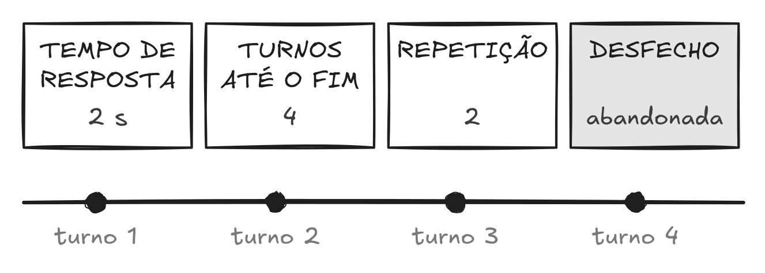
Quatro fatos que qualquer pessoa conta no registro, sem precisar de juiz.
Quatro fatos que qualquer pessoa conta no registro, sem juiz: tempo de resposta, mensagens até o fim, repetição e desfecho. Na conversa das 22h17: 2 segundos, 4 mensagens, 2 repetições, abandonada.
⟦ Fig_15_Quatro_sinais · desenho em Personas_Sinteticas_figuras_v8.excalidraw · alt-text: “Linha do tempo com quatro mensagens e quatro caixas: tempo de resposta 2 s, turnos 4, repetição 2, desfecho abandonada” ⟧
- Tempo de resposta – quanto o atendimento leva para responder, no valor típico e no mais lento. Num ensaio encenado o tempo é estimativa, entra marcado como tal e não se compara entre versões.
- Mensagens até o fim – quantas falas da pessoa, ou quantas telas, até resolver, desistir ou ser passada a alguém do time.
- Repetição – quantas vezes o mesmo conteúdo voltou com outras palavras, ou a pessoa voltou à mesma tela.
- Desfecho – resolvida, transferida para uma pessoa do time, abandonada ou interrompida no limite de mensagens.
⟦ na saída do prompt, “turnos” · alvo 80–95 palavras ⟧
Para a persona com pressa, a demora faz parte da conversa: no exemplo do livro, a regra dela é “se demorar mais de 20 segundos, eu cobro uma vez; se demorar de novo, eu saio”. O agente das 22h17 responde em 2 segundos, a regra nunca dispara, e a nota baixa dele não veio de demora. A regra só vale com tempo medido de verdade, porque num ensaio em que a IA inventou o relógio a demora é ficção.
⟦ LATÊNCIA COMO GATILHO · §A26 (N1: no τ³-bench a aversão a silêncio é parâmetro do cliente simulado, só na nota) · §A5 (N2) · o prazo de resposta prometido em produção é assunto do próximo livro da linha · alvo 75–90 palavras ⟧
A tabela abaixo é uma hipótese de trabalho: cada linha diz qual indicador da empresa eu espero ver mexer quando a medida do Simulador mexe. O relatório de Stanford recomenda escolher os indicadores antes de lançar, e o ritual do Capítulo 6 é onde cada linha se confirma ou cai no seu produto, e uma linha que ninguém conferiu não entra em apresentação nenhuma como medida.
⟦ CORRESPONDÊNCIA COM OS INDICADORES · hipótese declarada, não validade preditiva · [FICHA] Enterprise AI Playbook (deflexão, TMA, resolução em autoatendimento, CSAT) · legenda: “Hipótese de trabalho: o indicador que cada medida deve antecipar. Confirme uma linha antes de usá-la.” · alvo 60–75 palavras ⟧
No Simulador | Deve antecipar, na empresa
Voltaria amanhã? | cancelamento e recompra
Entendeu? + desfecho resolvida | resolução no primeiro contato e em autoatendimento
Seguiu a regra? | reclamações e exposição a risco de política
Mensagens até o fim | esforço do cliente e tempo médio de atendimento
Tempo de resposta | tempo médio de atendimento e abandono na fila
Repetição | satisfação declarada e abandono de página
Desfecho transferida | custo por atendimento e taxa de transferência
Desfecho abandonada | cancelamento e conversa desviada que não virou resolução
SUA VEZ – abra uma conversa nova, cole o prompt 6, a ficha da persona e, no fim, o registro de um ensaio. Repita para cada registro da rodada, uma conversa nova por registro.
CONFIRA – cada uma das três notas vem depois de um trecho entre aspas? A pior nota aponta uma mudança só, e não duas? Com dois SIM, o julgamento serve para o Capítulo 5. Se o juiz rodou na mesma conversa do ensaio, as notas saem marcadas JUIZ NA MESMA JANELA: valem para descobrir e não valem para decidir.
O que você lança sai deste capítulo medido do jeito que o negócio mede, com a pior nota apontando o trecho que a causou. É por esse trecho que o Capítulo 5 começa o conserto, com uma mudança só.
⟦ FECHO EM DESCOBERTA · abre a segunda metade do subtítulo · alvo 35–45 palavras ⟧
· 4 DE 6 · O JUIZ ·

Capítulo 5 · Uma mudança por vez
O mesmo cliente simulado conversa com a versão nova e com a antiga, e só então você sabe se o conserto funcionou.
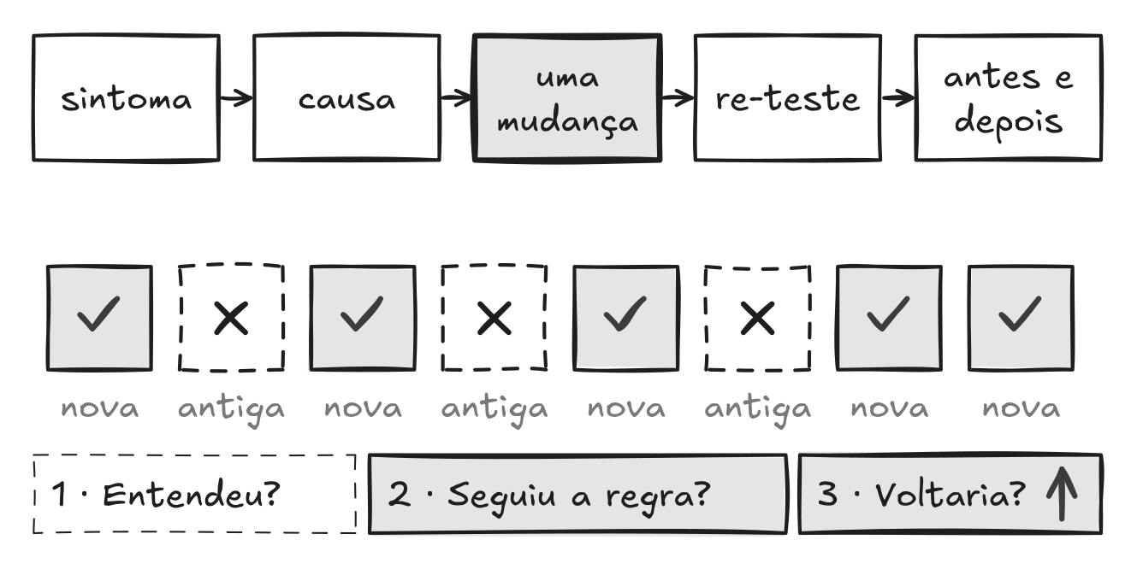
Com duas mudanças de uma vez, ninguém sabe qual funcionou.
O re-teste alterna a versão nova e a antiga. Quando a nova passa nas 5 e a antiga falha nas 3, a chance de o placar ser acaso é de 1 em 56. A mudança sobe a terceira nota sem derrubar a segunda.
⟦ Fig_16_Cap5_uma_mudanca_por_vez · desenho em Personas_Sinteticas_figuras_v8.excalidraw · alt-text: “Sintoma, causa, uma mudança, re-teste; oito quadros alternam versão nova e antiga, as novas aprovadas e as antigas reprovadas” ⟧
Ninguém pediu ao agente que inventasse prazo de entrega. O time da loja mudou uma linha da instrução, para que ele respondesse primeiro onde estava o pedido e com que prazo, e, quando o rastreio não trazia prazo nenhum, o agente passou a escrever um. O conserto tinha levado a nota da cliente das 22h17 em “voltaria amanhã” de 1 para 4 já no re-teste, e o prazo inventado apareceu na conversa de outra persona do painel, a de quem pede troca fora do prazo, que o re-teste da cliente das 22h17 não cobria.
⟦ GANCHO ELABORADO · P6 a regra que mudou sem aviso, F6 (negativa de fato) · casa canônica do 1 → 4 · [CORPUS: a cena só entra se o corpus reproduzir o efeito colateral; plano B: abrir com o conserto que passou numa rodada e falhou nas duas seguintes] · alvo 95–110 palavras ⟧
A primeira hipótese do time, a de que faltava empatia, nem chegou a virar mudança. O juiz apontou como causa a ordem da resposta, política antes do status, e o registro de mudanças guarda as duas hipóteses, a descartada e a testada, com o trecho que decidiu entre elas.
⟦ O DIAGNÓSTICO CORRIGIDO PELO MÉTODO (pedido de 29/10) · paga o Cap 1 · alvo 45–55 palavras ⟧
Melhorar um produto ou um agente sem registrar o diagnóstico vira superstição, porque ninguém consegue dizer depois qual mudança causou qual efeito. O método faz uma mudança por vez e anota o antes e o depois de cada uma. No levantamento de Stanford, todos os casos em que deu para identificar o método trabalharam por iteração, e 61% tiveram pelo menos uma falha antes de dar certo.
⟦ CONCEITO-ÂNCORA · §A7 (N2) · [FICHA] Enterprise AI Playbook (100% iterativos entre os casos com método identificável; 61% com falha anterior) · alvo 65–80 palavras ⟧
Quando a nota sobe depois de duas mudanças feitas juntas, ninguém sabe qual delas ajudou, e o re-teste perde o valor. Mexer em várias coisas de uma vez é tentador quando o prazo aperta, e o prazo apertado também é a hora em que um efeito colateral passa sem ninguém ver.
⟦ REGRA DO MÉTODO · as mesmas palavras na legenda da Fig 16 e na caixa do prompt 7 · alvo 45–60 palavras ⟧
Para saber se um conserto funcionou, o teste precisa estar bem definido. A Anthropic sugere um critério simples, em que duas pessoas que conhecem o assunto chegam, cada uma por conta própria, ao mesmo resultado de passa ou reprova. A outra metade do critério é repetir a mesma conversa, e o τ-bench mostrou na Introdução quanto um agente que parecia pronto cai quando precisa passar em todas as repetições.
⟦ §A24c (N1) · o número do τ-bench mora na Introdução; aqui só aponta · alvo 60–75 palavras ⟧
Uma conversa aprovada pode ser sorte. Oito conversas seguidas sem falha não dizem que o agente não falha: dizem, com 95% de confiança, que ele falha em menos de uma conversa em cada três, e é isso que oito conversas compram. No relatório de Stanford, a desconfiança de quem usa aparece ligada a essa inconsistência, o mesmo pedido que funciona hoje e falha amanhã.
⟦ REPETIÇÃO · casa canônica do “menos de uma em três” · a notação pass^k foi para o Laboratório · [FICHA] Enterprise AI Playbook (desconfiança ligada à inconsistência) · alvo 60–75 palavras ⟧
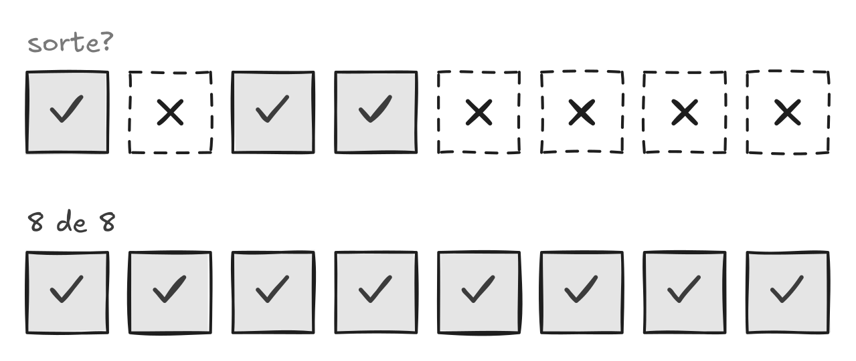
Uma aprovação pode ser sorte; oito seguidas dizem que a falha cabe em menos de uma conversa em três.
Na fileira de cima, uma aprovação isolada no meio de falhas. Na de baixo, oito aprovações seguidas, que dizem, com 95% de confiança, que a falha acontece em menos de uma conversa em três.
⟦ Fig_17_Oito_repeticoes · desenho em Personas_Sinteticas_figuras_v8.excalidraw · alt-text: “Uma fileira de oito com aprovações e reprovações misturadas; outra com oito aprovações seguidas” ⟧
O re-teste do conserto roda a versão nova e a antiga juntas, intercaladas, com a mesma persona e a mesma IA. A mudança é aprovada quando a nova passa em 5 conversas e a antiga falha em 3, e a chance de esse placar sair por acaso é de 1 em 56. Rodar a antiga junto não é desperdício: sem ela, a melhora que você vê pode ser só uma nota ruim voltando para a média.
⟦ RE-TESTE 5 + 3 · se a antiga passar em alguma, sobe para 8 e 8 (o prompt explica) · alvo 60–75 palavras ⟧
Cada conserto vira uma linha no registro de mudanças, com data, sintoma, causa, mudança, re-teste e assinatura. O formato responde, meses depois, à pergunta que quem chega ao time costuma fazer sobre um agente antigo: por que ele se comporta desse jeito? A OpenAI transformou esse ciclo em produto, com ajuste automático de prompt a partir das notas, e quem entende o passo à mão consegue auditar a plataforma que o automatiza.
⟦ O REGISTRO · “change log” só na nota · §A33 (N1) · [CORPUS: a linha real do conserto] · alvo 70–85 palavras ⟧
PROMPT 7 · O CONSERTO
Você é meu engenheiro de testes de agentes de IA. Continuamos o mesmo trabalho: abaixo estão os julgamentos que o Juiz devolveu, um por registro.
Em que eu posso mexer: [instruções de sistema / tela / roteiro / política / ferramenta / base de conhecimento]
Notas e sinais da versão anterior: [cole aqui a linha do registro da última mudança - ou escreva PRIMEIRA RODADA]
Regra de ouro: uma mudança por vez. Se você propuser duas, o re-teste não prova nada.
Se eu colei mais de um julgamento, primeiro junte-os pela causa provável e pela mudança que cada Juiz pediu em “o que subiria essa nota em 1 ponto”. Se dois ou mais julgamentos apontam a mesma causa (o mesmo dado faltando, a mesma frase da regra), trabalhe com ela: uma causa que aparece em dois registros vale mais do que qualquer desempate, e um registro feito com o meu agente de verdade conta como confirmação. Só se cada julgamento apontar uma causa diferente, trabalhe com o de pior Resolutividade com nota numérica; se todas forem HIPÓTESE, com o de menor Resolução de Intenção; e, se ainda houver empate, com a persona que NÃO saiu do Caso Real e tem mais linhas REGRA NÃO COBRE. Em qualquer caso, a persona do Caso Real entra no EFEITO COLATERAL A VIGIAR, e cada causa que ficou de fora entra no NÃO MEXER JUNTO com a marca PRÓXIMA DA FILA, e a primeira delas é o próximo Conserto.
Primeiro releia a pior das três notas do julgamento com que você vai trabalhar e nomeie a causa provável, apontando o trecho que o Juiz citou. Não proponha nada nesta etapa.
Só então escreva a linha do REGISTRO DE MUDANÇAS:
- DATA
- SINTOMA: o que a persona fez, com a frase dela
- CAUSA PROVÁVEL: 1 linha, apontando o trecho
- MUDANÇA: uma só, escrita do jeito que eu vou aplicar (o texto novo da instrução, da tela ou do roteiro). Se ela abrir uma exceção, diga na mesma linha quem decide, com que evidência e quantas vezes a exceção vale. Não invente fato do produto (valor, tarifa, prazo, tela, função): se a mudança precisa de um dado que eu não colei nesta conversa, escreva [PREENCHER: o que falta e onde eu acho] e me peça o dado antes de fechar a linha
- RE-TESTE: 5 rodadas da versão nova e 3 da antiga, intercaladas (nova, antiga, nova, antiga, nova, antiga, nova, nova), com a mesma persona, o mesmo canal, a mesma IA e o mesmo jeito de Ensaio (se a mudança depende de um dado de sistema, com o meu agente de verdade). Cada rodada são duas conversas NOVAS: na primeira, o prompt do Ensaio com a linha da regra preenchida com a versão da vez; na segunda, o prompt do Juiz com esse registro, depois de apagar da linha da regra, no topo do registro, a data, NOVA ou ANTIGA, DO CASO REAL e EM TESTE, deixando só o texto da regra. A rodada PASSA quando o Juiz dá Resolutividade igual ou maior que a nota de corte (3 na estreia do Simulador; depois, a pior Resolutividade da versão aprovada antes) e Aderência à Tarefa três ou mais, sem nenhuma HIPÓTESE; qualquer outro resultado é FALHA, inclusive INTERROMPIDA NO TETO. Devolva também a LISTA DO RE-TESTE em branco, uma linha por rodada na ordem acima (rodada · versão · as três notas · PASSA ou FALHA), para eu preencher. Na primeira FALHA da nova, pare: a mudança está reprovada. Ela é aprovada quando a nova passa nas 5 e a antiga falha nas 3 - a chance de esse placar sair por acaso é de 1 em 56. Se a antiga passar em alguma das 3, a falha que você viu era intermitente, e aí são 8 da nova e 8 da antiga, contando as que já rodaram: a mudança é aprovada se a nova passar nas 8 e a antiga falhar em pelo menos 4 (a chance de acaso fica abaixo de 1 em 25). Rodar a antiga junto não é desperdício: sem ela, a melhora que você vê pode ser só a nota ruim voltando para a média
- ANTES → DEPOIS: no ANTES, as três notas e os quatro sinais do julgamento que motivou esta mudança e, se colei a linha da versão anterior, os dela ao lado. No DEPOIS, escreva A PREENCHER COM A LISTA DO RE-TESTE: ele recebe a pior nota da nova em cada coluna, ao lado da pior da antiga, e só existe depois das rodadas. Se eu escrevi PRIMEIRA RODADA, escreva LINHA DE BASE na coluna da versão anterior.
- NÃO MEXER JUNTO: o que fica congelado nesta rodada, e por quê
- EFEITO COLATERAL A VIGIAR: qual outra nota, qual outra persona do painel e qual dos quatro sinais podem piorar por causa desta mudança
- ASSINATURA: quem aprova
Feche com 1 linha: como rodar esse re-teste antes de mexer no que está no ar - lembrando que cada rodada são duas conversas novas: a do Ensaio, com a linha da regra preenchida com o texto da vez (EM TESTE na nova), e a do Juiz, com a linha da regra só com o texto.
[Cole aqui os julgamentos do Juiz e, se estiver em conversa nova, o Painel e a regra que vale hoje, do Caso Real]
SAÍDA · EXECUÇÃO REAL, AJUSTADA À MÃO AO PROMPT CORRIGIDO
⟦ ENSAIO 18/09/2026, ajustada à mão em 07/10/2026 ao formato do prompt corrigido (as linhas novas não vieram de execução) · substituir pela rodada arquivada da F2 ⟧
JULGAMENTOS JUNTADOS PELA CAUSA: três registros da descoberta (cliente das 22h17, primeira compra, troca fora do prazo). A causa “política no lugar do status” aparece em dois, 22h17 e primeira compra: é com ela que eu trabalho. A da troca fora do prazo é outra (a regra não diz quem autoriza a exceção, REGRA NÃO COBRE) e vai para a fila. ⟦ a F2 confirma ⟧

CAUSA PROVÁVEL (antes de propor qualquer coisa)
Pior nota: Resolutividade 1. O trecho citado pelo Juiz - “só quero saber onde está” - mostra que o agente leu a pergunta como pedido de política. A instrução de sistema manda citar a política aplicável e não manda consultar o rastreio antes disso.

REGISTRO DE MUDANÇAS
DATA: 18/09/2026
SINTOMA: a cliente pede o status, recebe política três vezes e anuncia o cancelamento no 4º turno (“esquece, vou cancelar”).
CAUSA PROVÁVEL: a instrução de sistema pede a política antes de qualquer consulta ao rastreio.
MUDANÇA (uma só): trocar a primeira linha da instrução por “Se a pessoa perguntar onde está o pedido, consulte o rastreio e responda o status e o prazo antes de qualquer política.”
RE-TESTE: 5 rodadas da instrução nova e 3 da antiga, nesta ordem: nova, antiga, nova, antiga, nova, antiga, nova, nova. Mesma persona (cliente das 22h17), mesmo canal, mesma IA, com o meu agente de verdade respondendo, porque a regra nova depende do rastreio. Cada rodada são duas conversas novas, uma com o prompt do Ensaio e outra com o prompt do Juiz; na do Juiz, a linha da regra leva só o texto. PASSA com Resolutividade 3 ou mais (a nota de corte da estreia) e Aderência à Tarefa 3 ou mais, sem HIPÓTESE; o resto é FALHA. Para na primeira FALHA da nova. Aprovada se a nova passar nas 5 e a antiga falhar nas 3 (1 chance em 56 de ser acaso); se a antiga passar em alguma, sobe para 8 e 8.
ANTES → DEPOIS
antes (o julgamento que motivou a mudança): Resolução de Intenção 1 · Aderência à Tarefa 5 · Resolutividade 1 · tempo 2s ESTIMADO · 4 turnos · repetição 2 · abandonada
depois: A PREENCHER COM A LISTA DO RE-TESTE - a pior nota da nova em cada coluna, ao lado da pior da antiga
LISTA DO RE-TESTE (em branco): rodada · versão · as três notas · PASSA ou FALHA, oito linhas na ordem acima
NÃO MEXER JUNTO: o tom, o link da política e o texto do rodapé - qualquer um deles mexe na Aderência e embaralha a leitura do antes e depois. PRÓXIMA DA FILA: quem autoriza a exceção na troca fora do prazo (REGRA NÃO COBRE no registro dessa persona).
EFEITO COLATERAL A VIGIAR: quando o rastreio não trouxer prazo, o agente pode inventar um. Vigiar a Aderência à Tarefa na troca fora do prazo (Desafiador de Política), que pergunta pelo prazo da troca e pode receber um prazo de entrega inventado, e o tempo de resposta, que agora inclui uma consulta.
ASSINATURA: (quem aprova, com nome e data)

COMO RODAR O RE-TESTE ANTES DE MEXER NO QUE ESTÁ NO AR: 16 conversas novas, duas por rodada, na ordem da linha RE-TESTE - o Ensaio, com a regra preenchida com o texto da vez (EM TESTE na nova), e o Juiz, com a linha da regra só com o texto. Anote cada rodada na lista. Nada vai ao ar antes do placar.

⟦ a mesma linha depois das 8 rodadas, completada por quem rodou o re-teste ⟧
LISTA DO RE-TESTE · rodada · versão · RI · AT · RS · resultado
1 · nova · 5 · 5 · 4 · PASSA
2 · antiga · 1 · 5 · 1 · FALHA
3 · nova · 5 · 5 · 5 · PASSA
4 · antiga · 1 · 5 · 1 · FALHA
5 · nova · 5 · 5 · 4 · PASSA
6 · antiga · 1 · 5 · 1 · FALHA
7 · nova · 5 · 5 · 5 · PASSA
8 · nova · 5 · 5 · 4 · PASSA
PLACAR: nova 5 de 5 PASSA · antiga 3 de 3 FALHA · APROVADA (1 chance em 56 de ser acaso)
ANTES → DEPOIS (pior da antiga nas 3 → pior da nova nas 5)
Resolução de Intenção 1 → 5 · Aderência à Tarefa 5 → 5 · Resolutividade 1 → 4
tempo de resposta 2s → 3s, MEDIDO nas duas · turnos até o desfecho 4 → 2 · repetição 2 → 0 · desfecho abandonada → resolvida
⟦ PLOT real · antes e depois do conserto (barras pareadas, com os sinais numa faixa abaixo) + mapa de calor das repetições por persona · legenda: “À esquerda, a nota que subiu; à direita, as repetições que dizem se ela subiu mesmo.” ⟧
Um conserto só entra no registro como aprovado quando a nota sobe e continua de pé nas repetições da mesma conversa. A linha que a saída chama de efeito colateral foi a que mais protegeu a loja (na minha leitura, é a linha mais útil de toda a saída): o prazo inventado apareceu ali antes de chegar a um cliente de verdade e virou o conserto seguinte, com linha própria, “o prazo só entra na resposta quando o rastreio trouxer”.
⟦ LEITURA · paga a abertura · [CORPUS] · alvo 65–80 palavras ⟧
Na página nova de acompanhamento, o conserto proposto é de ordem, com o status no topo e a política de troca logo abaixo, e ele ainda não passou pelo re-teste. O mesmo registro de mudanças serve para uma tela, um roteiro de atendimento ou um prompt, porque a regra é a mesma: uma mudança por vez, com antes e depois. Os quatro sinais também passam pelo re-teste, e um conserto que sobe a terceira nota e triplica o tempo de resposta cobra o preço por outro caminho.
⟦ SEGUNDO FIO + SINAIS NO RE-TESTE · a página chega ao Cap 6 segurada · alvo 80–95 palavras ⟧

Quando o conserto não está no prompt
Alguns resultados não sobem com mudança de texto. Se o agente não tem acesso ao dado que o cliente quer, como o rastreio do pedido, o prompt do conserto pede o dado em vez de inventar, e a página continua dizendo SEGURA até alguém da empresa dar esse acesso ao agente. O experimento do Capítulo 6 mostra o tamanho disso: sem o rastreio, a cliente das 22h17 cancelou nas quatro conversas.
⟦ LIMITE REAL 1 · o dado que nenhum prompt substitui (pedido de 29/10: desfechos não lineares) · [PREENCHER] é o marcador que o prompt 7 devolve · alvo 65–80 palavras ⟧
[VINHETA] Numa clínica sem horário livre na semana, nenhuma frase do agente faz a paciente voltar. A nota de “voltaria amanhã” fica abaixo do corte em todas as versões do texto, e a última linha do registro de mudanças é uma decisão que não cabe em prompt nenhum: abrir agenda. O Simulador serviu ali para uma coisa só, mostrar a quem decide que o problema não era o atendimento, e isso também é resultado.
⟦ LIMITE REAL 2 · a agenda que nenhum conserto cria · vinheta ilustrativa, sem número · alvo 65–80 palavras ⟧
SUA VEZ – escreva numa linha em que você pode mexer (prompt, tela, roteiro ou política) e cole com o prompt 7 e os julgamentos do juiz. Se a linha voltar com [PREENCHER], dê o dado antes de seguir. Não aplique nada ainda: rode o re-teste como a linha RE-TESTE manda, duas conversas novas por rodada (uma para o ensaio, outra para o juiz), e anote cada rodada na lista.
CONFIRA – a nova passou nas 5 e a antiga falhou nas 3? Se SIM, aplique a mudança e preencha o DEPOIS. Se a antiga passou em alguma, siga para 8 e 8. Se a nova falhou em alguma, a mudança está reprovada e o próximo conserto da fila entra no lugar.
A partir daqui, cada conserto chega com o antes e o depois, e o que só funcionou por sorte fica à vista. O Capítulo 6 junta as peças no Simulador e o põe entre cada mudança e os seus clientes.
⟦ FECHO EM DESCOBERTA · alvo 35–45 palavras ⟧
· 5 DE 6 · O CONSERTO ·

Capítulo 6 · Lança ou segura
A última peça junta as outras no Simulador e devolve uma página com a decisão e a regra escrita ao lado.
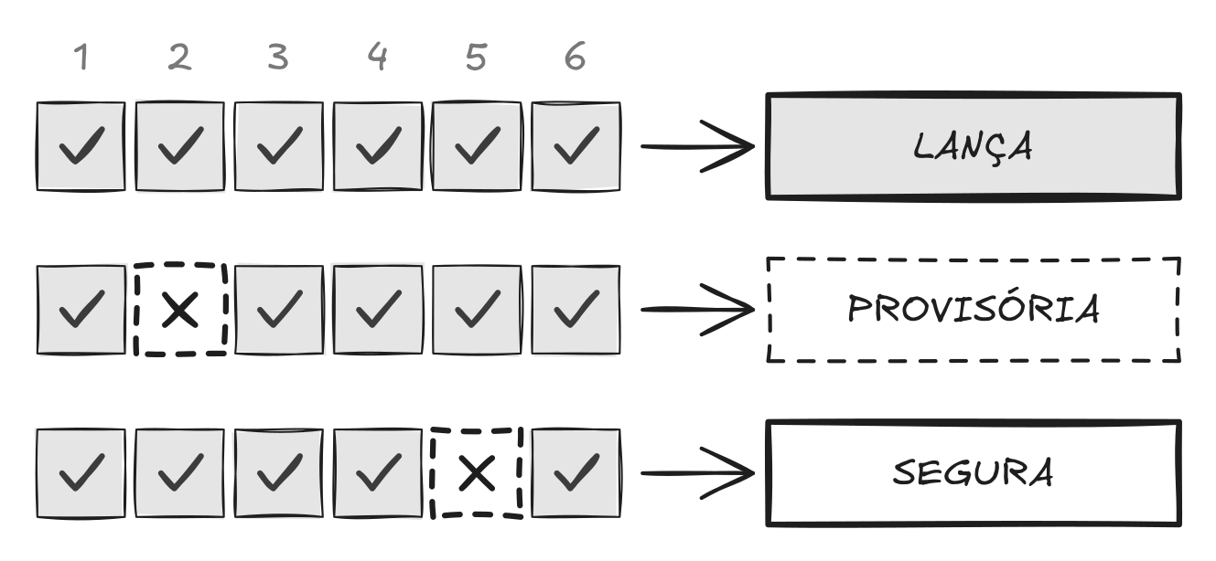
Uma decisão de lançamento vale o que vale a regra escrita ao lado dela.
Seis respostas de sim ou não. Com seis vistos, a mudança é lançada. Um X entre 1 e 3 (faltou conversa, agente de verdade ou juiz separado) deixa a página provisória. Um X entre 4 e 6 (alguma nota reprova) segura a mudança.
⟦ Fig_18_Cap6_checagem · desenho em Personas_Sinteticas_figuras_v8.excalidraw · alt-text: “Três fileiras de seis caixinhas: seis vistos levam a lança; um X entre 1 e 3, a provisória; um X entre 4 e 6, a segura” ⟧
“O que garante que isso não volta?” A pergunta costuma aparecer na reunião de lançamento depois da primeira falha, e quem responde costuma responder de memória, com a planilha de testes, o relatório de indicadores e uma lista de consertos, nenhum dos três falando da próxima mudança. Falta uma decisão que qualquer pessoa do time consiga repetir a cada mudança, com o motivo escrito, sem depender de quem estava na sala.
⟦ GANCHO ELABORADO · P10 a pergunta sem resposta, F2 (fala entre aspas) · situação recorrente, não relato · alvo 70–85 palavras ⟧
Os clientes da Sierra rodam mais de 35.000 testes simulados por dia, dentro do mesmo fluxo que publica o código, e uma mudança só vai ao ar depois de passar pelas simulações. Quem opera assim relata taxas de resolução de até cerca de 90%. E sem essa engenharia? A decisão que você monta neste capítulo é a versão de uma pessoa só dessa operação, e serve para um prompt, uma tela, um roteiro ou uma política.
⟦ PAYOFF DO SUBTÍTULO · §A25a/b (N1: único retorno dos 35.000; casa dos 90%) · alvo 70–85 palavras ⟧
As peças que você guardou cabem num único prompt de ativação, com os seus dados já dentro. O prompt 8 lê tudo o que está na conversa desde o Capítulo 1 e devolve o Simulador pronto para copiar numa conversa nova, com as personas, a regra que vale hoje e a nota de corte escrita por extenso. A previsão testável do Capítulo 1 vira o primeiro caso da decisão.
⟦ A ATIVAÇÃO · nas execuções de teste, ela saía sem a regra vigente e sem a nota de corte, e não funcionava sozinha (auditoria v7) · alvo 60–75 palavras ⟧
PROMPT 8 · A DECISÃO, PASSO 1 · MONTE O SIMULADOR
Você é meu engenheiro de testes de agentes de IA. Esta é a última parte: nesta conversa está tudo o que construímos, do Caso Real ao Conserto.
O QUE EU QUERO NO FIM: um único PROMPT DE ATIVAÇÃO, que eu copio numa conversa nova e que funciona sozinho. O que não estiver escrito nele não existe lá. Todo número dentro dele vem das notas do Juiz, do registro de mudanças ou das posições do Painel que estão aqui; não invente nenhum.
PASSO 1 · Antes de escrever, liste em 7 linhas o que define ESTE Simulador: o que eu lanço · quem usa · o risco que me tira o sono · as personas, com a posição de cada uma · o jeito de Ensaio que eu uso · as notas da última rodada · a última linha do registro de mudanças.
PASSO 2 · Escreva o PROMPT DE ATIVAÇÃO, em 1ª pessoa, com no máximo 1.000 palavras, em 10 blocos, nesta ordem:
1. COMO ESTA CONVERSA FUNCIONA: aqui ninguém ensaia nem julga; cada Ensaio e cada Juiz rodam numa conversa nova, e eu trago para cá os registros e os julgamentos inteiros.
2. O QUE EU TESTO e o risco que me tira o sono.
3. REGRA NO AR, a que o meu cliente encontra hoje. A mudança do Conserto que ainda não passou no re-teste vai num bloco MUDANÇA EM TESTE, com a data e o placar da lista do re-teste (se nenhuma conversa rodou, 0 CONVERSAS - NÃO TESTADA). Ela só vira REGRA NO AR com a nova passando nas 5 e a antiga falhando nas 3; se a antiga passou em alguma, escreva INTERMITENTE - SOBE PARA 8 E 8; com outro placar, escreva o placar e NÃO APROVADA.
4. EIXOS, com os dois extremos de cada um escritos em palavras (uma coordenada sem os extremos não diz nada numa conversa nova).
5. PERSONAS, na ordem de ataque: as duas primeiras com as regras inteiras, a paciência e o teto do Ensaio; as demais em 1 linha cada (situação, posição, paciência e teto, a regra que mais derruba o meu produto); e, no lugar da de menor risco, a persona da região vazia, marcada HIPÓTESE DE COBERTURA, para a próxima rodada de descoberta.
6. ENSAIO: com o meu lado ENCENADO, uma conversa por persona, e a página sai PROVISÓRIA. Para liberar, 8 conversas por persona com o meu agente de verdade, cada uma numa conversa nova (conversa k de 8, persona X), parando na primeira falha; a PIOR das 8 vai para a página. O registro traz no topo O QUE O SISTEMA MOSTRAVA AO MEU LADO. Se o Caso Real declara uma mudança recente (modelo, roteiro, tela, política), a persona que a testa roda a versão de antes e a de depois, no formato do re-teste.
7. JUIZ: o que é 1, 3 e 5 em cada uma das três perguntas, o trecho antes do número, o que faz uma nota virar HIPÓTESE, o que faz uma linha virar REGRA NÃO COBRE, a conferência de cada marca FORA DA REGRA (MARCA NÃO CONFIRMADA quando não se sustenta) e os quatro sinais.
8. PRIMEIRO CASO: a previsão testável do Caso Real.
9. NOTA DE CORTE e REGRA DA DECISÃO, por extenso, com as palavras abaixo.
10. O PEDIDO FINAL: quando eu pedir, devolver a página da checagem e o mapa do que muda para cada persona.
Se precisar caber em 1.000 palavras, encurte as personas da terceira em diante e marque ENCURTADO ao lado; as regras das duas primeiras nunca se encurtam. No fim, liste os blocos que entraram. Não me diga quantas palavras deu: IA de conversa conta mal.
NOTA DE CORTE: na estreia do Simulador ela é três, o piso do livro - escreva isso e não invente conta nenhuma, porque não há versão anterior para comparar. Depois da estreia, ela é a pior Resolutividade que a versão que eu aprovei antes obteve, ou três, o que for maior. Ela não desce de uma rodada para a outra; só volta a três quando o que eu lanço muda de escopo. Nota que saiu de rodada PROVISÓRIA, de menos de 8 conversas por persona ou de Ensaio sem o meu agente de verdade nunca sobe a nota de corte.
REGRA DA DECISÃO, escrita com essas palavras: A CHECAGEM, item por item, com SIM ou NÃO e o motivo ao lado de cada NÃO, olhando só para os registros e as notas que estão nesta conversa: (1) toda persona do painel tem pelo menos um registro; (2) toda persona tem 8 registros marcados AGENTE REAL - um único registro ENCENADO já é NÃO; (3) nenhuma nota foi dada na mesma conversa que escreveu o registro - se o Juiz rodou aqui, é NÃO; (4) nenhuma nota é HIPÓTESE; (5) a pior Resolutividade de cada persona é igual ou maior que a nota de corte; (6) a pior Aderência à Tarefa de cada persona é três ou mais. Na dúvida em qualquer item, é NÃO. LANÇA só com SIM nos seis. Com NÃO no 1, no 2 ou no 3, escreva PROVISÓRIA no lugar da decisão, e ela não libera nada; com NÃO no 4, no 5 ou no 6, escreva SEGURA. Com NÃO nos dois grupos, escreva SEGURA e diga também o que falta ensaiar.
PASSO 3 · Feche com 1 linha: qual vai ser a nota de corte da próxima rodada, se esta passar.
[Cole aqui, se estiver em conversa nova: o Caso Real, a Ficha que a Prova de Voz devolveu, o Painel, os registros do Ensaio, os julgamentos do Juiz, o Conserto e a lista do re-teste]
SAÍDA · EXECUÇÃO REAL, AJUSTADA À MÃO AO PROMPT CORRIGIDO
⟦ ENSAIO 18/09/2026, ajustada à mão em 07/10/2026 ao formato do prompt corrigido (as linhas novas não vieram de execução) · substituir pela rodada arquivada da F2 ⟧
O QUE DEFINE ESTE SIMULADOR (7 linhas, antes de comprimir)
lanço: agente de atendimento de uma loja on-line e a página nova de acompanhamento do pedido · quem usa: cliente com compra em trânsito · risco: perder quem desiste sem reclamar · painel: 5 personas em 3 eixos · Ensaio: encenado na descoberta, agente real no re-teste · última rodada: 5 · 5 · 4 (pior da nova no re-teste) · último registro: o prazo só entra na resposta quando o rastreio trouxer (18/09/2026).

PROMPT DE ATIVAÇÃO (copie daqui)
SIMULADOR DA LOJA · v3 · 18/09/2026
COMO ESTA CONVERSA FUNCIONA: aqui ninguém ensaia nem julga. Cada Ensaio e cada Juiz rodam numa conversa nova; eu trago para cá os registros e os julgamentos inteiros.
O QUE EU TESTO: o meu agente de atendimento e a página nova de acompanhamento do pedido. Meu risco: perder o cliente que desiste sem reclamar.
REGRA NO AR desde 18/09/2026: 1. Se a pessoa perguntar onde está o pedido, consultar o rastreio e responder o status antes de qualquer política, com o prazo só quando o rastreio trouxer. 2. Mandar o link oficial da política. 3. Responder em tom cordial. 4. Nunca prometer prazo que o rastreio não mostre. 5. Oferecer transferência quando o cliente pedir.
MUDANÇA EM TESTE: nenhuma. A linha 1 passou no re-teste: nova 5 de 5 PASSA, antiga 3 de 3 FALHA; o ajuste do prazo, com a lista arquivada no registro de mudanças. ⟦ a F2 confirma ⟧
EIXOS, de 0 a 1: A, PRESSA: 0 lê a explicação inteira, 1 cobra na segunda linha. B, PEDIDO VAGO: 0 chega com número do pedido e data, 1 descreve pelo sintoma. C, RECUSA DA POLÍTICA: 0 aceita a regra, 1 quer a exceção.
PERSONAS, na ordem de ataque; 5, 3, 2 e 4 são HIPÓTESE DE COBERTURA. Teto do Ensaio: 2 × a paciência + 1 mensagens.
1. Cliente das 22h17 (0,9; 0,9; 0,5), paciência 3, teto 7; testa a mudança: página nova de acompanhamento.
Regras: 1. Se o agente responder política ou processo antes do status, eu repito o pedido em uma linha. 2. Se a mesma resposta voltar com outras palavras, eu cobro em duas palavras. 3. Se a terceira resposta ainda não trouxer o status, eu anuncio o cancelamento. 4. Se o agente trouxer onde o pedido está e quando chega, eu agradeço em uma linha e encerro. HIPÓTESE. 5. Se o agente pedir o número do pedido, eu digo que não tenho e ofereço o e-mail da compra. HIPÓTESE. 6. Se o agente oferecer cupom, desconto ou desculpas no lugar do status, eu ignoro a oferta e repito a pergunta. HIPÓTESE. 7. Se o atendimento me responder, eu escrevo em minúsculas, sem ponto final e com no máximo 8 palavras. 8. Se o atendimento disser onde o pedido está e não disser quando chega, eu pergunto o dia em duas palavras. HIPÓTESE (Prova de Voz).
Saída: na 4ª fala sem status e prazo, anuncio o cancelamento.
5. Primeira compra (0,3; 1,0; 0,7), paciência 5, HIPÓTESE (eixo A), teto 11.
Regras, todas HIPÓTESE: 1. Se o agente pedir o número do pedido, eu digo que é a minha primeira compra e que não sei onde achar. 2. Se a primeira resposta não falar do meu pedido, eu aviso que vou desistir da compra. 3. Se o agente explicar um processo em mais de 3 linhas, eu digo que não entendi e repito o aviso. 4. Se o agente disser o status e o prazo, eu agradeço e digo que vou esperar. 5. Depois de sair, eu peço o estorno e não compro de novo.
Saída: na 6ª fala sem o status, peço o estorno.
3. Troca fora do prazo (0,2; 0,3; 1,0), paciência 6, teto 13; insisto na exceção até descobrir se a regra cede. ENCURTADO
2. Presente com data (0,9; 0,2; 0,2), paciência 3, teto 7; corto a explicação no meio e cobro a resposta curta. ENCURTADO
4. Dois pedidos (0,5; 0,8; 0,5), paciência 5, teto 11; troco de pedido e volto ao primeiro 3 turnos depois. ENCURTADO
Região vazia (0,9; 0,2; 0,9): chego com o número do pedido e exijo reembolso fora da política. HIPÓTESE DE COBERTURA: entra no lugar da 4 na próxima rodada de descoberta, fora da checagem desta.
ENSAIO: com o meu lado ENCENADO, uma conversa por persona, e a página sai PROVISÓRIA. Para liberar, 8 conversas por persona com o meu agente de verdade, cada uma numa conversa nova (conversa k de 8), parando na primeira falha; a PIOR das 8 vai para a página.
JUIZ: em conversa nova, às cegas, de outra família de IA quando houver. Confere cada marca FORA DA REGRA contra a regra e contra O QUE O SISTEMA MOSTRAVA AO MEU LADO, e escreve MARCA NÃO CONFIRMADA quando ela não se sustenta. Trecho ANTES de cada nota, de 1 a 5. Resolução de Intenção: 1 saiu sem nada do que pediu; 3 conseguiu parte, com esforço; 5 conseguiu o que pediu. Aderência à Tarefa: 1 violou a política ou inventou informação; 3 seguiu a regra fora de hora ou de contexto; 5 seguiu a regra certa no momento certo. Resolutividade: 1 anunciou que vai embora, ou sumiu; 3 resolveu, e não voltaria por vontade própria; 5 sairia disposta a voltar e a recomendar. Nota sem trecho é nula; onde o registro não decide, é HIPÓTESE, que conta como reprovação; INTERROMPIDA NO TETO deixa a Resolutividade em HIPÓTESE; com REGRA NÃO COBRE, a Aderência não passa de 3. Conte tempo (MEDIDO ou ESTIMADO), turnos ou passos, repetições e desfecho.
PRIMEIRO CASO: se o agente responder política antes do status, a persona 1 desiste em até 4 turnos.
MUDANÇA RECENTE declarada no Caso Real: a página nova. A persona 1 percorre a página de hoje e a nova, no formato do re-teste.
NOTA DE CORTE: 3, o piso, porque esta é a estreia e não há versão aprovada antes.
REGRA DA DECISÃO: A CHECAGEM, item por item, com SIM ou NÃO e o motivo ao lado de cada NÃO, olhando só para os registros e as notas que estão nesta conversa: (1) toda persona do painel tem pelo menos um registro; (2) toda persona tem 8 registros marcados AGENTE REAL - um único registro ENCENADO já é NÃO; (3) nenhuma nota foi dada na mesma conversa que escreveu o registro - se o Juiz rodou aqui, é NÃO; (4) nenhuma nota é HIPÓTESE; (5) a pior Resolutividade de cada persona é igual ou maior que a nota de corte; (6) a pior Aderência à Tarefa de cada persona é três ou mais. Na dúvida em qualquer item, é NÃO. LANÇA só com SIM nos seis. Com NÃO no 1, no 2 ou no 3, escreva PROVISÓRIA no lugar da decisão, e ela não libera nada; com NÃO no 4, no 5 ou no 6, escreva SEGURA. Com NÃO nos dois grupos, escreva SEGURA e diga também o que falta ensaiar.
Quando eu pedir, devolva a página da checagem e o mapa do que muda para cada persona.

BLOCOS QUE ENTRARAM: 1 como funciona · 2 o que testo · 3 regra no ar e mudança em teste · 4 eixos · 5 personas 1 e 5 inteiras, 3, 2 e 4 ENCURTADO, região vazia · 6 ensaio e mudança recente · 7 juiz · 8 primeiro caso · 9 nota de corte e regra da decisão · 10 pedido da página e do mapa

A NOTA DE CORTE DA PRÓXIMA RODADA, SE ESTA PASSAR: a pior Resolutividade desta versão na rodada de validação, ou 3, o que for maior. Nota de rodada provisória não sobe o corte.
O prompt 9 não inventa nada, só arruma o que já existe numa página de cinco partes: a tabela, a checagem, a decisão, o que muda para cada persona e os limites. A quarta parte devolve o valor do livro inteiro: para cada persona, onde ela emperra, o que muda no atendimento e no produto e o trecho que justifica.
⟦ PASSAGEM · paga o teste de valor da Introdução · alvo 50–65 palavras ⟧
PROMPT 9 · A DECISÃO, PASSO 2 · A PÁGINA DA CHECAGEM E O MAPA POR PERSONA
Continuando nesta conversa, onde estão o prompt de ativação e os registros e julgamentos que eu trouxe: escreva a PÁGINA DA CHECAGEM, uma folha só, que eu levo para a reunião. Ela tem cinco partes, nesta ordem, e se repete para cada coisa testada (o mesmo produto em dois canais conta como duas coisas).
1 · A TABELA. No topo, o tipo da rodada: RODADA DE VALIDAÇÃO, quando todas as personas passaram pelo Ensaio com o meu agente de verdade, 8 conversas cada (só ela pode liberar); qualquer outra é RODADA DE DESCOBERTA. Uma linha por persona, com a PIOR das 8 em cada coluna: Resolução de Intenção · Aderência à Tarefa · Resolutividade · tempo de resposta (MEDIDO, ESTIMADO ou SEM HORÁRIO) · turnos ou passos · repetição · desfecho. Ao lado de cada nota, entre parênteses, quantas conversas foram rodadas e em quantas houve nota, por exemplo (6 de 8); nunca escreva um número que não esteja nesta conversa. Persona com menos de 8 conversas com o agente real leva REPETIÇÕES INCOMPLETAS; a não ensaiada entra como NÃO ENSAIADA; a ensaiada e não julgada, como SEM JUIZ, que conta como HIPÓTESE.
Mais três colunas: a regra contra a qual a linha foi julgada (DO CASO REAL ou a data da troca); ENCENADO ou AGENTE REAL; e a variação contra a versão anterior, em cada nota e em cada sinal (LINHA DE BASE se não houver anterior; MODOS DIFERENTES se a anterior foi ENCENADA e esta é AGENTE REAL; tempo ESTIMADO nunca se compara). Abaixo da tabela: o custo por conversa resolvida, se eu anotei o consumo (sem conversa resolvida, SEM CONVERSA RESOLVIDA e o tempo total; sem anotação, NÃO MEDIDO, sem estimar), e se o Juiz foi de outra família de IA ou da mesma.
2 · A CHECAGEM, item por item, com SIM ou NÃO e o motivo ao lado de cada NÃO, olhando só para os registros e as notas que estão nesta conversa: (1) toda persona do painel tem pelo menos um registro; (2) toda persona tem 8 registros marcados AGENTE REAL - um único registro ENCENADO já é NÃO; (3) nenhuma nota foi dada na mesma conversa que escreveu o registro - se o Juiz rodou aqui, é NÃO; (4) nenhuma nota é HIPÓTESE; (5) a pior Resolutividade de cada persona é igual ou maior que a nota de corte; (6) a pior Aderência à Tarefa de cada persona é três ou mais. Na dúvida em qualquer item, é NÃO. LANÇA só com SIM nos seis. Com NÃO no 1, no 2 ou no 3, escreva PROVISÓRIA no lugar da decisão, e ela não libera nada; com NÃO no 4, no 5 ou no 6, escreva SEGURA. Com NÃO nos dois grupos, escreva SEGURA e diga também o que falta ensaiar.
3 · A DECISÃO: LANÇA, PROVISÓRIA ou SEGURA, o motivo em 1 linha e o que precisa acontecer para virar LANÇA. Se alguma persona passou nas 8 conversas com o agente real, escreva abaixo: passar nas 8 sem falhar significa, com 95% de confiança, que a falha acontece em menos de uma em três conversas. É informação, não é garantia. Se nenhuma passou, não escreva essa frase.
4 · O QUE MUDA PARA CADA PERSONA, uma linha por persona, começando pela de pior Resolutividade e incluindo as que passaram: ONDE EMPERRA (o turno ou a tela, com o trecho do registro; se não emperrou, NÃO EMPERROU NESTA RODADA) · O QUE MUDA NA JORNADA (o que ela precisa ver ou ouvir, e em que ordem) · O QUE MUDA NO PRODUTO (prompt, tela, roteiro, política ou acesso a dado) · DE ONDE VEM (o trecho, ou HIPÓTESE). Nenhuma mudança sem registro que a sustente.
5 · OS LIMITES DESTE SIMULADOR, em 3 linhas, na minha voz: o que ele não testa, o que ele não substitui e quando a leitura dele engana. Uma das três diz se a última mudança declarada no Caso Real foi ensaiada nesta rodada, e com qual persona; se não foi, MUDANÇA RECENTE NÃO ENSAIADA.
Sem adjetivo e sem recomendação fora da parte 4: quem lê a página é quem decide.
[Se ainda não estiverem nesta conversa, cole aqui o prompt de ativação e, inteiros, cada registro e cada julgamento da rodada, com as marcas que trouxeram]
SAÍDA · EXECUÇÃO REAL, AJUSTADA À MÃO AO PROMPT CORRIGIDO
⟦ ENSAIO 18/09/2026, já com os consertos do Capítulo 5 aplicados; ajustada à mão em 07/10/2026 ao formato do prompt corrigido (as linhas novas não vieram de execução) · substituir pela rodada arquivada da F2 ⟧
CHECAGEM DE LANÇAMENTO · loja on-line · 18/09/2026 · nota de corte 3

BLOCO 1 · AGENTE · RODADA DE VALIDAÇÃO · 5 personas, 8 conversas cada, todas com o agente real
cada nota é a PIOR das 8; entre parênteses, conversas com nota, de conversas rodadas.
persona regra · lado RI AT RS tempo turnos rep. desfecho
1 22h17 18/09 · AGENTE REAL 5 (8 de 8) 5 (8 de 8) 4 (8 de 8) 3s MED 2 0 resolvida
5 1a compra 18/09 · AGENTE REAL 4 (8 de 8) 5 (8 de 8) 3 (8 de 8) 3s MED 5 0 resolvida
3 troca prazo 18/09 · AGENTE REAL 3 (8 de 8) 4 (8 de 8) 3 (8 de 8) 4s MED 7 1 transferida
2 presente 18/09 · AGENTE REAL 4 (8 de 8) 5 (8 de 8) 4 (8 de 8) 3s MED 3 0 resolvida
4 dois pedidos 18/09 · AGENTE REAL 4 (8 de 8) 5 (8 de 8) 3 (8 de 8) 3s MED 6 1 resolvida
notas julgadas em conversas novas, às cegas, por um Juiz de família diferente da do agente.
Δ versão anterior, só nas notas (a anterior foi ENCENADA: MODOS DIFERENTES, tempos não se comparam): 22h17 RS 1→4 · troca prazo AT 2→4 · 1a compra RS 1→3.
Presente e dois pedidos: LINHA DE BASE (não rodaram na descoberta).
Custo por conversa resolvida: NÃO MEDIDO ⟦ [CORPUS] medir ⟧

CHECAGEM · AGENTE
(1) painel todo ensaiado ............................ SIM
(2) 8 conversas por persona com o agente real ....... SIM
(3) nenhum julgamento na mesma janela ............... SIM
(4) nenhuma nota HIPÓTESE ........................... SIM
(5) pior Resolutividade ≥ corte (3) ................. SIM
(6) pior Aderência ≥ 3 .............................. SIM
AGENTE: LANÇA · SIM nos seis.
As cinco personas passaram nas 8 conversas com o agente real: com 95% de confiança, a falha de cada uma acontece em menos de uma em três conversas. É informação, não é garantia.

O QUE MUDA PARA CADA PERSONA · AGENTE (da pior Resolutividade para a melhor)
5 1a compra · emperra no turno 2, quando o agente pede o número do pedido: “é a minha primeira compra, não sei onde achar” · jornada: pedir o e-mail da compra, não o número · produto: busca do pedido por e-mail · de onde vem: registro da conversa 3 de 8
3 troca prazo · emperra ao perguntar quem autoriza a exceção (REGRA NÃO COBRE) · jornada: dizer quem decide e oferecer a supervisão antes de repetir a política · produto: regra escrita para a exceção · de onde vem: registros 1 a 8
4 dois pedidos · emperra ao trocar de pedido no meio da conversa · jornada: confirmar de qual pedido se fala antes de responder · produto: listar os pedidos do e-mail · de onde vem: HIPÓTESE (nenhum registro emperrou)
1 22h17 · NÃO EMPERROU NESTA RODADA · jornada e produto: manter o status antes da política e o acesso ao rastreio · de onde vem: re-teste do Cap 5
2 presente · NÃO EMPERROU NESTA RODADA · nada muda · LINHA DE BASE

BLOCO 2 · PÁGINA NOVA · RODADA DE DESCOBERTA · só a persona 1 percorreu a página
1 22h17 18/09 · AGENTE REAL 3 (1 de 1) 5 (1 de 1) 2 (1 de 1) NÃO MEDIDO 4 telas 1 abandonada · REPETIÇÕES INCOMPLETAS
5 1a compra · 3 troca prazo · 2 presente · 4 dois pedidos: NÃO ENSAIADA
(na página, AGENTE REAL = as telas de verdade, coladas uma a uma)
Δ versão anterior: LINHA DE BASE.
Custo por conversa resolvida: SEM CONVERSA RESOLVIDA · tempo da rodada NÃO MEDIDO

CHECAGEM · PÁGINA NOVA
(1) painel todo ensaiado ............. NÃO - quatro personas NÃO ENSAIADAS
(2) 8 conversas por persona .......... NÃO - uma conversa, só da persona 1
(3) nenhum julgamento na mesma janela SIM
(4) nenhuma nota HIPÓTESE ............ SIM
(5) pior Resolutividade ≥ corte (3) .. NÃO - Resolutividade 2
(6) pior Aderência ≥ 3 ............... SIM
PÁGINA NOVA: SEGURA · NÃO no 5, e também no 1 e no 2: com NÃO nos dois grupos, vale SEGURA.
Vira LANÇA quando o status aparecer antes da política, o item 5 der SIM
e as cinco personas percorrerem a página 8 vezes cada.

O QUE MUDA PARA CADA PERSONA · PÁGINA NOVA
1 22h17 · emperra na tela 2, a política de troca antes do status · jornada: o status no topo da primeira tela · produto: trocar a ordem dos blocos da página · de onde vem: o percurso de 4 telas
5 1a compra · 3 troca prazo · 2 presente · 4 dois pedidos: NÃO ENSAIADA, sem linha no mapa

OS LIMITES DESTE SIMULADOR
Não testa o que acontece quando o rastreio sai do ar, e a página nova, a mudança que declarei no Caso Real, foi ensaiada nesta rodada só com a persona 1, uma vez.
Não substitui a leitura de conversas reais - o painel é a minha aposta sobre quem aparece, e quatro destas personas nunca apareceram no meu atendimento.
A leitura engana quando a nota sobe junto com o tempo de resposta: nesse caso eu paguei a nota com espera do cliente.
⟦ PLOT real · a página da decisão: personas × três perguntas + coluna dos quatro sinais + custo por conversa resolvida, com LANÇA, PROVISÓRIA ou SEGURA no canto · legenda: “Uma folha decide o lançamento: as personas nas linhas, a decisão no canto.” ⟧
Quem aprova o lançamento lê uma página só, com as personas nas linhas, as três perguntas e os quatro sinais nas colunas e a decisão no canto. A cliente das 22h17 aparece duas vezes nessa página, uma diante do agente e outra diante da página nova, e os limites do Simulador vêm logo abaixo da decisão, como restrição de operação.
⟦ LEITURA · o fio contínuo fecha · [CORPUS] · alvo 55–70 palavras ⟧
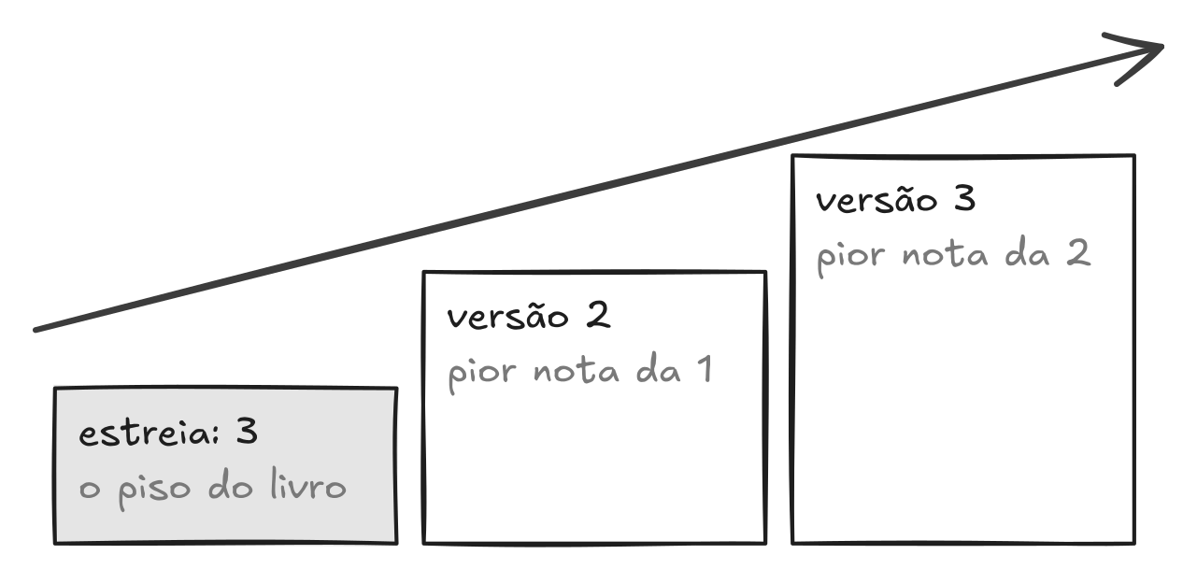
Na estreia, o corte é o piso do livro; depois, ele sai do seu histórico e nunca desce.
Na estreia, o corte é 3. Depois, é a pior nota da versão aprovada antes. A linha só sobe, e volta a 3 apenas quando o que você lança muda de escopo.
⟦ Fig_19_Nota_de_corte · desenho em Personas_Sinteticas_figuras_v8.excalidraw · alt-text: “Três degraus: na estreia o corte é 3; depois, a pior nota da versão aprovada antes; uma seta que só sobe” ⟧
A nota de corte não sai de uma conta sobre a rodada que está sendo julgada, porque essa conta seria circular: na estreia ela é 3, e depois é a pior nota de “voltaria amanhã” que a versão aprovada antes obteve. O corte sobe a cada versão que passa, nunca desce e só volta a 3 quando o que você lança muda de escopo, e assim deixa de ser um número do livro para virar a marca do seu produto.
⟦ NOTA DE CORTE · a regra antiga (mediana da rodada) caía abaixo do piso justamente quando o produto ia mal (auditoria v7) · alvo 75–90 palavras ⟧
Uma mudança vai ao ar só com SIM nos seis itens da checagem: toda persona com 8 conversas, todas com o seu agente de verdade, notas dadas fora da conversa que escreveu o registro, nenhuma HIPÓTESE, a pior nota de “voltaria amanhã” no corte ou acima e a pior de “seguiu a regra” em 3 ou mais. Falta de conversa, de agente de verdade ou de juiz às cegas deixa a página provisória, e nota que reprova a deixa em SEGURA. A regra vai impressa ao lado da decisão para que quem lê possa discordar dela, e discordar de uma regra escrita é uma conversa de time, enquanto discordar de um critério que ninguém escreveu vira uma reunião sem fim.
⟦ A REGRA DA DECISÃO · a frase que o subtítulo vende · [DECISÃO RAFAEL: LANÇA / SEGURA no lugar de LIBERADO / BLOQUEADO] · alvo 105–120 palavras ⟧
Enquanto faltar uma persona do painel para ensaiar, a página sai provisória e não põe nada no ar. A primeira volta quase sempre é assim, de descoberta, e a página provisória já serve para mostrar ao time quais personas ninguém testou ainda.
⟦ DESCOBERTA × VALIDAÇÃO · alvo 40–55 palavras ⟧
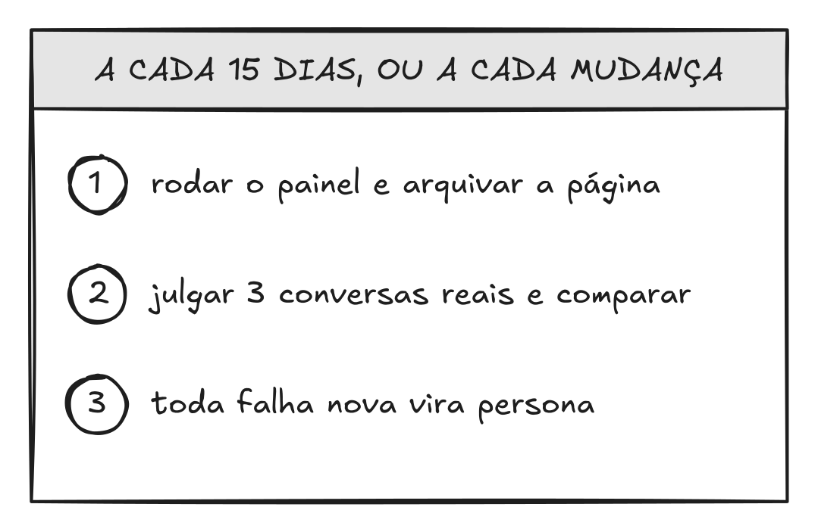
A cada 15 dias, três gestos mantêm o Simulador honesto.
Os três gestos do ritual de quem não programa. Não é automação: é o que cabe na agenda do time.
⟦ Fig_20_Ritual_quinzenal · desenho em Personas_Sinteticas_figuras_v8.excalidraw · alt-text: “Folha de calendário com três gestos numerados: rodar o painel, julgar três conversas reais, transformar falha nova em persona” ⟧
Quem não programa opera a decisão como ritual, a cada 15 dias ou a cada mudança no prompt, na tela, no roteiro ou na política, e na Sierra quem cria e roda cenários de teste inclui os próprios times de atendimento, sem escrever código. O ritual tem três gestos: rodar o painel e arquivar a página com data; julgar 3 conversas reais da quinzena e comparar com as notas do painel, sabendo que, quando as duas discordam, quem está errado é o painel; e transformar em persona toda falha nova do atendimento. Uma vez por trimestre, refaça a calibração do Capítulo 4, com 20 registros e duas pessoas, porque a escala que ninguém revisa envelhece junto com o produto.
⟦ RITUAL · ritual não é automação, e o texto diz isso · testa a tabela de correspondência do Cap 4 · §A36 (N2) · [CORPUS: quanto tempo o ritual leva] · alvo 110–125 palavras ⟧
Quem programa liga a mesma decisão à esteira de publicação do time, pelo Laboratório. Os dois caminhos chegam à mesma página, em velocidades diferentes, e a conta que decide se a checagem cabe na sua quinzena é a de conversas: cinco personas num canal dão até 40 conversas de ensaio e outras 40 de juiz. Sistemas com vários agentes consomem cerca de 15 vezes mais da unidade de cobrança das IAs do que uma conversa comum, e a página mostra o custo por conversa resolvida, ou NÃO MEDIDO, para que a sala discuta o risco do lançamento e não o custo do teste.
⟦ AUTOMAÇÃO E CUSTO · §A24e (N1) · §A14 (N1: ~15x os tokens) · [CORPUS: custo real de uma rodada, em tokens e em reais] · alvo 100–115 palavras ⟧
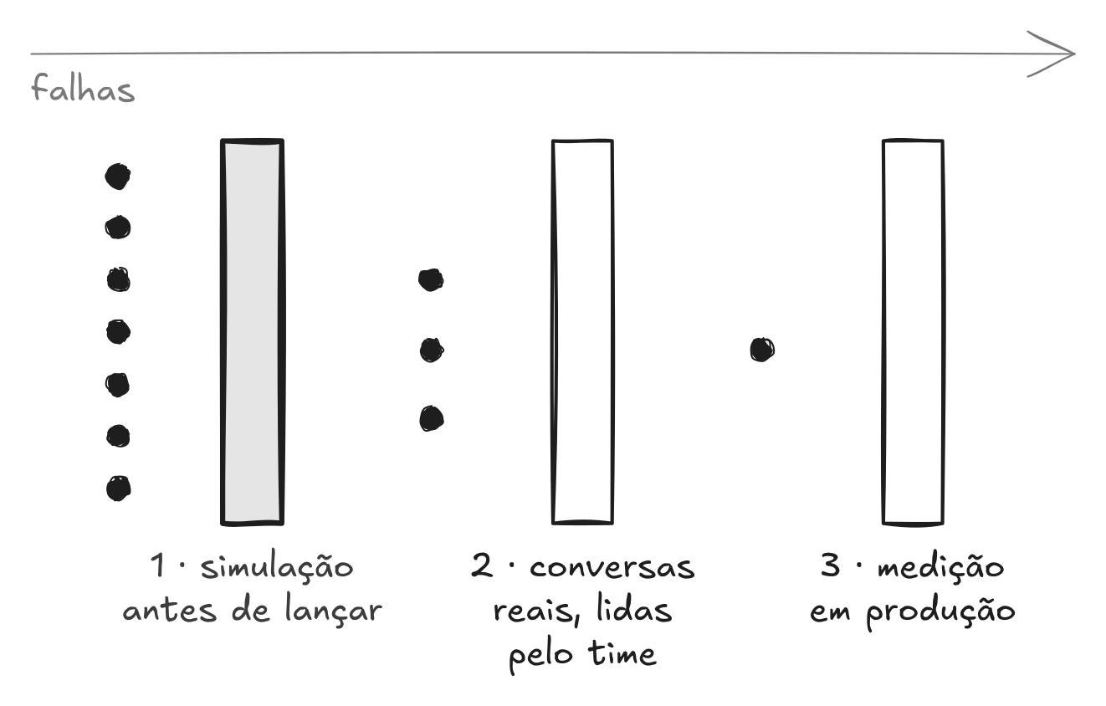
O Simulador é a primeira camada, a mais barata; as outras duas continuam sendo suas.
Cada camada barra parte das falhas: a simulação antes de lançar, a leitura de conversas reais e a medição em produção. O Simulador é a primeira e a mais barata.
⟦ Fig_21_Tres_camadas · desenho em Personas_Sinteticas_figuras_v8.excalidraw · alt-text: “Três barreiras em sequência: simulação antes de lançar, conversas reais lidas pelo time e medição em produção, cada uma barrando parte das f” ⟧
A Anthropic descreve a avaliação de agentes em camadas, em que o que escapa de uma é pego pela seguinte: a conversa simulada antes do lançamento, a leitura de conversas reais e a medição em produção. O Simulador é a primeira camada, e a medição em produção fica para o próximo livro desta linha. Plataformas de atendimento como ASAPP e Cognigy já vendem a simulação de clientes como recurso, e o método deste livro serve para usar qualquer uma delas e para avaliar a que prometer isso pronto.
⟦ AS TRÊS CAMADAS · v8: saiu a imagem do queijo suíço, para o livro ter uma metáfora só · §A24d (N1) · §A37 (N2) + §A31 · zero ranking · alvo 85–100 palavras ⟧

O Simulador rodado de verdade: três personas, 32 conversas
Um livro que manda conferir cada regra contra uma conversa real precisa passar pelo mesmo teste. O Simulador inteiro rodou com três IAs separadas, cada uma na sua conversa: uma no papel da persona, outra no papel do agente da loja, com a regra e os dados do sistema, e uma terceira no papel do juiz, que só via a ficha e o registro. Três personas do painel conversaram com três versões do agente, quatro vezes cada, num total de 32 conversas julgadas às cegas.
⟦ O EXPERIMENTO · persona e juiz no Claude Sonnet, agente no Claude Haiku; quem levava as mensagens não escreveu fala nenhuma · registros em exp/ e em claude/RESULTADO_EXPERIMENTO_15out.md · a data (15/10/2026) vai para a nota, não para a prosa · alvo 85–100 palavras ⟧
As três versões foram a regra da conversa real sem acesso ao rastreio, que é a situação das 22h17, a mesma regra com o rastreio e a regra consertada no Capítulo 5, também com o rastreio. Sem o rastreio, a cliente das 22h17 cancelou nas quatro conversas, na quarta mensagem e com a frase da conversa real, “esquece, vou cancelar”. Com o rastreio, as duas regras resolveram as 24 conversas das três personas, e o dado decidiu mais do que a redação da regra.
⟦ CALIBRAGEM CUMPRIDA · a simulação reproduziu a falha real nas 4 conversas · P5 sem rastreio: 3 abandonadas e 1 transferida · alvo 80–95 palavras ⟧
Persona | Sem rastreio (o Caso Real) | Regra do Caso Real, com rastreio | Regra consertada, com rastreio
Cliente das 22h17 | 4 abandonadas · passa 0 de 4 | 4 resolvidas · passa 1 de 4 | 4 resolvidas · passa 2 de 4
Primeira compra | 3 abandonadas, 1 transferida · passa 0 de 4 | 4 resolvidas · passa 1 de 4 | 4 resolvidas · passa 2 de 4
Troca fora do prazo | não rodou: o caso não depende do rastreio | 4 transferidas · passa 4 de 4 | 4 transferidas · passa 4 de 4
⟦ TABELA real · passa = “voltaria” ≥ 3 e “seguiu” ≥ 3, sem HIPÓTESE (o critério do Cap 5) · legenda: “O dado decide o desfecho; a regra decide se o desfecho veio do jeito certo.” ⟧
A repetição mostrou o que uma conversa só esconde. Na regra consertada, a cliente das 22h17 passa em metade das conversas, em uma de cada seis sequências de duas e em nenhuma sequência de quatro, e pelo critério do livro a mudança fica em SEGURA. Uma rodada única teria aprovado a mudança em metade das vezes.
⟦ CONVERGÊNCIA · conta do τ-bench, C(c,k)/C(n,k): com c = 2 de n = 4, 0,5 · 1/6 · 0 (a notação fica no Laboratório) · alvo 55–70 palavras ⟧
A causa estava na própria regra. A regra mandava enviar o link oficial da política, a política de entrega da loja não tem link, e toda resposta sobre onde está o pedido saía marcada como fora da regra: na cliente das 22h17, 8 das 12 marcas vieram dessa linha. O diagnóstico da loja mudou três vezes ao longo do livro, de falta de empatia para a ordem da resposta e, aqui, para o acesso ao dado e uma regra que pedia um link inexistente, e cada mudança ficou registrada com o trecho que a provocou.
⟦ A REGRA QUE FALHA + O DIAGNÓSTICO QUE EVOLUI (pedido de 29/10: desvios iniciais como etapas do método) · é o caso que o livro chama de REGRA NÃO COBRE, achado pela contagem das marcas · alvo 90–105 palavras ⟧
A cobertura do painel também apareceu no registro. A troca fora do prazo, longe das outras duas nos eixos, foi a única persona a chegar a uma situação que a regra não cobre: nas oito conversas, a regra não dizia quando oferecer a supervisão, que é quem autoriza a exceção. Era o item que o Capítulo 5 tinha deixado na fila, e ele chega agora com oito registros.
⟦ COBERTURA VENCE MÉDIA, MEDIDA · REGRA NÃO COBRE em 8 de 8 registros da persona 3 · alvo 60–75 palavras ⟧
O experimento também reprovou dois prompts deste livro. O juiz aceitava toda marca de fora da regra que a persona escrevia, inclusive quando o prazo citado era o que o rastreio mostrava, e o registro do ensaio não trazia o que o sistema mostrava ao agente, então ninguém conseguia conferir. Os dois foram consertados antes desta edição, e numa segunda rodada às cegas, com o juiz consertado, 13 marcas não se confirmaram e a nota de “voltaria amanhã” das duas rodadas ficou a 1 ponto ou menos de distância em 24 de 24 conversas.
⟦ O MÉTODO NO PRÓPRIO LIVRO · consertos no prompt 5 (O QUE O SISTEMA MOSTRAVA AO MEU LADO) e no prompt 6 (MARCA NÃO CONFIRMADA) · alvo 95–110 palavras ⟧
A caixa abaixo saiu do prompt 9, rodado numa conversa nova sobre os 24 registros com rastreio e os julgamentos da segunda rodada. A página segurou a mudança (pelo mesmo critério do re-teste do Capítulo 5) e devolveu, para cada persona, onde ela emperra e o que muda no atendimento e no produto, cada linha com o trecho de onde veio. Faltou um dado, a lista de políticas, e os limites da própria página dizem isso na primeira linha.
⟦ LEITURA DA PÁGINA REAL · execução real, com cortes marcados · alvo 60–75 palavras ⟧
SAÍDA · EXECUÇÃO REAL
⟦ EXECUÇÃO REAL 15/10/2026 · passo 2 da Decisão numa conversa nova, sobre os 24 registros com rastreio e os julgamentos da rodada 2 · trechos sem mudar palavra, tabela passada para linhas, cortes marcados […] · página inteira em claude/RESULTADO_EXPERIMENTO_15out.md ⟧
TIPO DA RODADA: RODADA DE DESCOBERTA. Cada persona ensaiada tem 4 conversas com o agente real, e não 8. Das cinco personas do painel do livro, duas não rodaram.
P1 · Cliente das 22h17 · REPETIÇÕES INCOMPLETAS · RI 5 (4 de 4) · AT 2 (4 de 4) · RS 3 (4 de 4) · SEM HORÁRIO · 3 falas da persona · 1 · RESOLVIDA (4 de 4)
P5 · Primeira compra no site · REPETIÇÕES INCOMPLETAS · RI 4 (4 de 4) · AT 2 (4 de 4) · RS 3 (4 de 4) · SEM HORÁRIO · 3 falas da persona · 3 · RESOLVIDA (4 de 4)
P3 · Troca fora do prazo · REPETIÇÕES INCOMPLETAS · RI 4 (4 de 4) · AT 3 (4 de 4) · RS 4 (4 de 4) · SEM HORÁRIO · 3 falas da persona · 1 · TRANSFERIDA (4 de 4)
Juiz: da MESMA FAMÍLIA de IA da persona, em todos os julgamentos.

CHECAGEM: (1) NÃO · (2) NÃO · (3) SIM · (4) NÃO · (5) SIM · (6) NÃO – P1 = 2 (conversas 1 e 2: sem o link oficial da política, marca sustentada nas duas). P5 = 2 […]. P3 = 3.
SEGURA · Motivo: a pior Aderência à Tarefa é 2 em P1 e em P5 (abaixo do piso de 3), com 4 de 8 conversas por persona e duas personas do painel sem ensaio.

O QUE MUDA PARA CADA PERSONA
P5 · ONDE EMPERRA: Conversa 1, fala 3: “É a minha primeira compra no site e eu não sei onde achar o número do pedido.” […] · JORNADA: Ela vê primeiro o status (“pagamento aprovado, em separação, ainda sem despacho”) e que a data só existe depois do despacho, em poucas linhas. […] · PRODUTO: (1) Regra do Caso Real para cliente sem número do pedido: pedir o e-mail da compra. […]
P1 · ONDE EMPERRA: Conversas 2, 3 e 4, resposta 2 do agente: pediu “o número do pedido ou o e-mail usado na compra” antes do status. […] · JORNADA: Ela vê onde o pedido está e quando chega já na primeira resposta. […] · PRODUTO: (2) Link oficial da política depois do status em toda resposta (a regra 2 não tem condição). […]
P3 · ONDE EMPERRA: Conversa 3: “Eu sei que passou dos 30 dias, por isso estou perguntando: quem pode abrir uma exceção nesse caso?” […] · JORNADA: Ela ouve na primeira resposta, nesta ordem: o prazo da política, quem decide a exceção (a supervisão) e como pedir (a transferência), sem precisar perguntar. · PRODUTO: (1) Regra do Caso Real para troca fora do prazo: dizer quem decide a exceção, como pedir e oferecer a transferência na mesma resposta. […]

LIMITES: 1. Eu não tenho aqui horário de resposta (todo tempo saiu SEM HORÁRIO), nem a saída do rastreio, nem o texto da política: prazo, data e horário que o agente cita não se conferem pelo registro.
Referência | Onde está no método | O que o experimento mostrou
τ-bench: a mesma tarefa repetida, medida por pass^k | re-teste 5 + 3 (Cap 5) e 8 conversas por persona para liberar (Cap 6) | na regra consertada, a cliente das 22h17 passa em 1 de cada 2 conversas e em nenhuma sequência de 4
Anthropic e τ-bench: uma segunda IA faz o papel do cliente | o Ensaio no modo EU, com o agente de verdade do outro lado (Cap 3) | 32 conversas com persona e agente em IAs separadas, sem fala escrita por quem levava as mensagens
Anthropic: começar pela fila de suporte | o Caso Real (Cap 1) | sem rastreio, a simulação repetiu a frase de saída da conversa real nas 4 conversas
DeepMind: regra de ação vence biografia | a Ficha, com regras “Se…, eu…”, paciência e teto (Cap 2) | a cliente das 22h17 saiu na 4ª fala e a primeira compra na 6ª, como as fichas mandam
DeepMind: cobrir o espaço vence a média | o Painel, com eixos de 0 a 1 e a região vazia (Cap 3) | só a troca fora do prazo, longe das outras nos eixos, achou a situação que a regra não cobre
viés de benevolência | paciência, teto e condição de saída na ficha (Caps 2 e 3) | nenhuma persona aceitou resposta sem status: sem rastreio, 7 de 8 foram embora
Google (ADK): comportamento com critério de violação | as marcas FORA DA REGRA e REGRA NÃO COBRE (Cap 3) | as marcas acharam a regra que pedia um link inexistente, e também erraram, o que levou ao conserto do Juiz
Microsoft: Resolução de Intenção e Aderência à Tarefa separadas | as três perguntas do Juiz (Cap 4) | a Resolução separou sem rastreio (1 em 7 de 8) de com rastreio (3 a 5); a Aderência separou resolver de resolver seguindo a regra
Airbnb e Shopify: calibrar o juiz e medir concordância | dois juízes; divergência maior que 1 ponto vira HIPÓTESE (Cap 4) | duas rodadas às cegas: Resolutividade a 1 ponto ou menos em 24 de 24; sem rótulo humano, que fica com você
⟦ TABELA real · RASTREABILIDADE conceito → prompt → evidência (pedido de 15/10) · legenda: “Cada ideia emprestada tem um lugar no prompt e um resultado no registro.” · [F2: na linha “Anthropic: começar pela fila de suporte”, trocar “Caso Real (Cap 1)” por “a conversa real (Cap 1)”] ⟧
Os limites do experimento estão na própria página: quatro conversas por persona, metade das oito que o livro pede para pôr uma mudança no ar, persona, agente e juiz da mesma família de IA, nenhum tempo medido e nenhuma nota conferida por uma pessoa. O experimento mostra o método funcionando como foi desenhado: a simulação repetiu a falha real, a repetição separou o que passa uma vez do que passa sempre e o juiz achou o defeito na regra antes do cliente.
⟦ LIMITES DO EXPERIMENTO · nada ali sai LANÇA, e o livro não pede que saia · v8: a seção “O painel que leu este livro” saiu até a F5 rodar [CONFIRMAR]; “O que fica para o próximo livro” (Agent2Agent e voz) foi para o Laboratório · alvo 80–95 palavras ⟧
SUA VEZ – cole o prompt 8 no fim da conversa que você construiu ao longo do livro e guarde o prompt de ativação que ele devolver: ele é o seu Simulador. Cole o prompt 9 na mesma conversa e leia primeiro a parte 4, o que muda para cada persona. Para a rodada que decide, abra uma conversa nova com o prompt de ativação, rode cada ensaio e cada juiz em conversas separadas, traga os registros para lá e cole o prompt 9 de novo.
CONFIRA – a página diz LANÇA, PROVISÓRIA ou SEGURA, com SIM ou NÃO em cada um dos seis itens e o motivo ao lado de cada NÃO? Toda persona tem uma linha na parte 4, com trecho ou HIPÓTESE? Com dois SIM, marque na agenda a primeira rodada do ritual.
O terceiro perfil do Prefácio, o que põe um cliente simulado diante do que vai lançar, faz com esteira de engenharia o que você acabou de montar numa página. A diferença entre quem publica texto técnico sobre isso e a sua operação está no orçamento de engenharia, não no método, e com o Simulador no lugar quem testa primeiro deixa de ser o cliente.
⟦ PAGA O GANCHO DO PREFÁCIO · o refrão volta pela terceira e última vez · nenhuma empresa renomeada aqui · alvo 50–65 palavras ⟧
Você termina o livro com um Simulador que roda antes de cada mudança chegar ao cliente e com a página que responde à pergunta daquela reunião de lançamento. Os limites do Simulador, cada um com fonte e com a resposta prática, vêm logo adiante, em “O que o método não entrega”.
⟦ FECHO EM DESCOBERTA · paga a pergunta da abertura · alvo 45–55 palavras ⟧
· 6 DE 6 · A DECISÃO ·

Apêndice · O Laboratório – duas IAs conversam num notebook que roda de graça
Para quem programa, e para quem quer ver o Simulador funcionando sozinho.
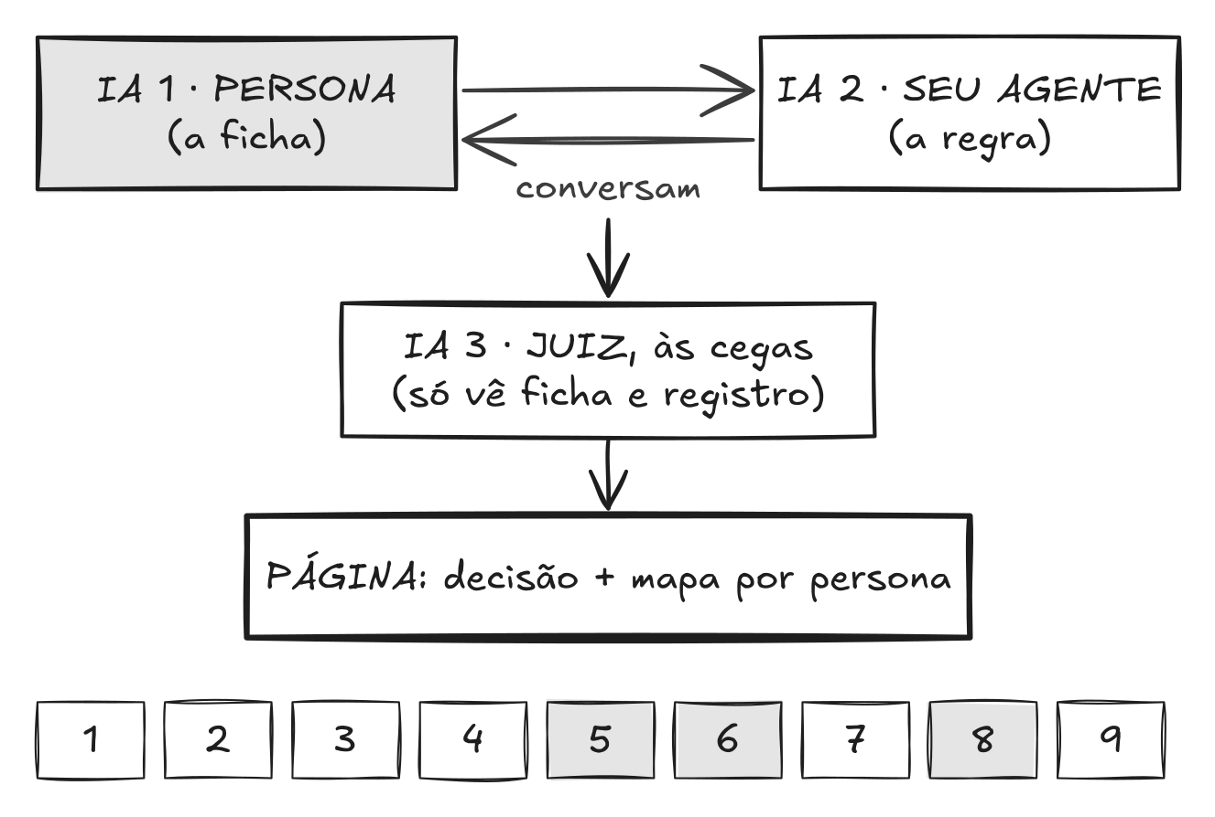
Três IAs com três papéis, e uma página que qualquer pessoa do time lê.
No notebook, uma IA faz a persona e outra faz o seu agente; uma terceira julga às cegas, vendo só a ficha e o registro. As nove células seguem a ordem dos capítulos; quem não programa lê só as saídas.
⟦ Fig_22_O_notebook · desenho em Personas_Sinteticas_figuras_v8.excalidraw · alt-text: “IA 1 faz a persona, IA 2 faz o seu agente, IA 3 julga às cegas; a página sai no fim; nove células na ordem dos capítulos” ⟧
O Laboratório é um notebook, um arquivo que abre no navegador e mistura texto com código, em que as IAs conversam sozinhas: uma faz a persona, outra faz o seu agente e uma terceira faz o juiz. Cada célula termina numa saída que uma pessoa de negócio lê sem saber programar: a conversa em balões, o placar das notas, a página da decisão e o mapa do que muda para cada persona. Ele roda de graça no Google Colab em modo de demonstração, sem chave de nenhuma IA, sobre os 32 registros do experimento do Capítulo 6, e com a sua chave passa a rodar com o seu agente.
⟦ ABERTURA (pedido de 15/10 e de 29/10: notebook legível para negócio e funcional no Colab de graça) · protótipo: Simulador_Personas_Sinteticas.ipynb · [CONFIRMAR na F1: o modo demonstração roda sem chave; com chave, o custo é o da API do provedor escolhido] · alvo 90–105 palavras ⟧

Parte 1 · Preparar: quem faz cada papel
⟦ Célula 1 · CONFIGURAÇÃO · o leitor escolhe o provedor de cada papel (PERSONA, AGENTE, JUIZ) e cola a chave; sem chave, MODO DEMONSTRAÇÃO · llm() soma o consumo de cada chamada · SAÍDA: o quadro “quem faz o quê”, com o modelo e a família de cada papel, e o aviso JUIZ DA MESMA FAMÍLIA quando persona e juiz vêm do mesmo fornecedor ⟧
⟦ Célula 2 · A CONVERSA REAL · os campos do Capítulo 1 num formulário e a conversa real colada · roda o prompt 1 · SAÍDA: a persona mínima num cartão, com as regras, a previsão testável e as marcas HIPÓTESE em destaque ⟧
⟦ Célula 3 · AS FICHAS E O PAINEL · PERSONA_SPEC com regras “Se o agente…, eu…”, paciência e teto · prova_de_voz() responde ao que você digita, nas rodadas HOJE e DE NOVO · posicoes_alvo() por sorteio quase aleatório (Halton) e cobertura_painel() com a região vazia (cobertura_painel_bloco3b.py) · SAÍDA: o mapa dos eixos com um ponto por persona e um X na região vazia ⟧
Por dentro, a persona do Simulador não funciona como o agente que ela testa. O seu agente costuma funcionar em ciclo, pensando, agindo e observando o resultado antes do próximo passo, enquanto a persona que o testa combina um ator, que mantém o personagem, com um rastreador, que acompanha a tarefa e decide quando a conversa termina. O painel roda as personas em paralelo, no padrão de orquestrador e trabalhadores que a Anthropic publicou para o próprio sistema de pesquisa, em que esse desenho teve desempenho 90,2% melhor que o de um agente único na avaliação interna da empresa.
⟦ ARQUITETURA (veio do Cap 3 na v8: é desenho de código, e quem não programa não precisa dele para decidir) · ReAct definido aqui · o rastreador existe de verdade na célula 5 · §A14 (N1: 90,2%; os ~15x de tokens ficam no Cap 6) · §A18 · §A8 (N2) · na minha leitura, tratar a persona como mais um agente em ciclo é o erro que mais atrapalha esse desenho · alvo 95–110 palavras ⟧

Parte 2 · Conversar: uma IA fala com a outra
⟦ Célula 4 · O QUE VOCÊ TESTA · três jeitos de pôr o seu lado: colar o prompt do seu agente, e o notebook faz o papel dele com o modelo AGENTE; apontar para o endereço do seu agente de verdade (AGENTE REAL); ou carregar as telas de uma página (percorre()) · cada versão leva um nome (antiga, nova) e a linha O QUE O SISTEMA MOSTRAVA AO MEU LADO ⟧
⟦ Célula 5 · O ENSAIO · simula(agent_fn, spec): a persona fala, o agente responde, o notebook mede o tempo de cada resposta e para no desfecho ou no teto · a persona nunca vê o prompt do agente, e o agente nunca vê a ficha · fim pelo rastreador ou por [FIM:resolvida], [FIM:transferida] ou [FIM:abandonada] · audita_persona() marca regra × mensagem · SAÍDA: a conversa em balões, persona à esquerda e agente à direita, o tempo embaixo de cada resposta, as marcas em cor e o desfecho numa faixa ⟧
A quinta célula é o coração do notebook. Duas IAs que não se conhecem conversam como cliente e atendimento, e quem lê a conversa em balões vê onde o cliente emperrou sem abrir uma linha de código. O notebook faz em segundos o que o experimento do Capítulo 6 fez levando cada mensagem de uma conversa para a outra.
⟦ LEITURA PARA NEGÓCIO · alvo 45–60 palavras ⟧

Parte 3 · Julgar e repetir
⟦ Célula 6 · O JUIZ · julga(registro, ficha): cada registro vai para o modelo JUIZ numa chamada nova, com um código sorteado no lugar do nome da versão (julgamento às cegas) · prompt 6, com a conferência das marcas · JSON com o trecho ANTES da nota e HIPÓTESE como nota vazia · opcional: dois juízes de famílias diferentes · sinais() (sinais_conversa_bloco4b.py) · SAÍDA: o placar, uma linha por conversa, com as três notas em cor e o trecho logo abaixo ⟧
⟦ Célula 7 · AS REPETIÇÕES · reteste(agent_nova, agent_antiga, spec, nota_corte): 5 da nova e 3 da antiga intercaladas · pass_k(c, n, k) = C(c,k)/C(n,k) · registra_change_log() · SAÍDA: mapa de calor persona × versão com a frase em português em cada casa (“passa em 2 de 4; em sequências de 4, em nenhuma”) ⟧
A medida de repetição tem um nome no τ-bench, pass^k. Uma tarefa só conta como resolvida se o agente passa em todas as k tentativas independentes do mesmo cenário, e a conta, C(c,k)/C(n,k) para c acertos em n tentativas, é a que a célula 7 faz. No texto do livro, a mesma ideia aparece como “passar em todas as repetições da mesma conversa”.
⟦ A NOTAÇÃO (veio do Cap 5 na v8) · definição verbatim do §A4 (N1) · alvo 55–70 palavras ⟧

Parte 4 · Decidir
⟦ Célula 8 · A CHECAGEM E A DECISÃO · gate(): nota_de_corte(historico) = 3 na estreia, depois a pior nota da versão aprovada antes, nunca desce · checagem() com os seis itens do Cap 6, PROVISÓRIA e SEGURA como no livro · HIPÓTESE conta como reprovação · painel em paralelo com ThreadPoolExecutor · SystemExit(1) quando SEGURA ou PROVISÓRIA, para a esteira de publicação · SAÍDA: a decisão em letras grandes, o motivo em uma linha e a checagem com SIM e NÃO ⟧
⟦ Célula 9 · O MAPA POR PERSONA · roda o prompt 9 · SAÍDA: um cartão por persona com onde emperra, o que muda no atendimento e no produto e o trecho de onde veio · exporta a página em HTML, pronta para imprimir ⟧
A última célula entrega o que o livro promete. O notebook termina numa página só, com a decisão no topo e um cartão por persona, que vai para a reunião de lançamento no lugar da planilha de testes. Quem programa liga a célula 8 à esteira de publicação, e quem não programa roda o notebook inteiro a cada quinzena e arquiva a página.
⟦ FECHO DO LABORATÓRIO · alvo 50–60 palavras ⟧

Parte 5 · Para ir além
O Simulador pode virar um serviço que outros agentes chamam, e o protocolo Agent2Agent descreve como um agente anuncia o que sabe fazer. O mesmo desenho também já funciona por voz: no τ³-bench, o cliente simulado interrompe o agente, soletra códigos que o agente ouve errado, diz um “sim” que se perde no ruído de fundo e tem a paciência ajustável. A ficha da persona é o que você leva de um formato para o outro.
⟦ FRONTEIRA (veio do Cap 6 na v8) · §A19 (N3: especificação vigente só depois da F1) · §A26 (N1) · célula 10 opcional: Agent Card A2A e um endereço mínimo que expõe o ensaio · célula 11: as funções que geram os gráficos do livro (radar_persona, mapa_cobertura, barras_falhas, barras_metricas, antes_depois, heatmap_passk, pagina_checagem) · alvo 75–90 palavras ⟧

O que o método não entrega – e o que fazer com isso
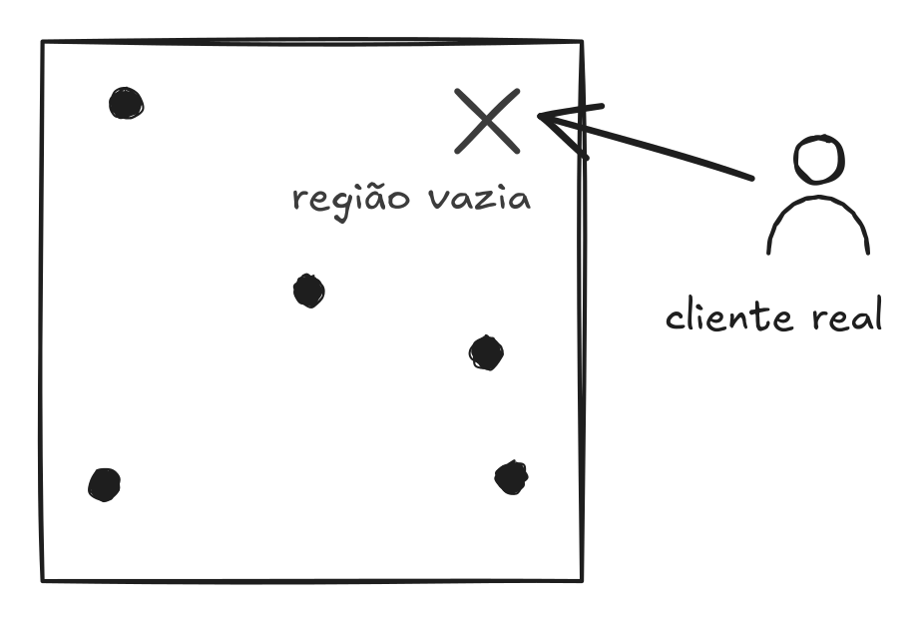
O Simulador encurta o tempo entre a primeira falha nova e a persona que a reproduz.
Os pontos são as personas do painel. O painel tinha apontado a região vazia, mas ela não virou persona a tempo, e o primeiro cliente real com aquele comportamento chegou por ali.
⟦ Fig_23_Regiao_vazia_na_lista · desenho em Personas_Sinteticas_figuras_v8.excalidraw · alt-text: “Painel com cinco personas e um X na região vazia; uma seta de fora aponta: cliente real, primeira semana” ⟧
Nenhuma persona do painel fazia o que um cliente fez na primeira semana depois do lançamento. O painel tinha passado nas três perguntas, a página tinha saído com SIM nos seis itens, e o agente quebrou mesmo assim, com um comportamento que ninguém tinha escrito como regra. O cliente veio de uma região que o próprio painel tinha apontado como vazia, e essa região ficou na lista sem virar persona a tempo.
⟦ A CENA QUE NÃO TERMINA BEM (obrigatória) · P11 o favorito que perdeu, F6 · caso ilustrativo, composto, fora do fio da cliente, e o texto final diz isso em meia linha · sem laço no final · zero métrica · paga a região vazia do Cap 3 · alvo 150–180 palavras no texto final ⟧
Num caso assim, o valor do Simulador está em encurtar o tempo entre o primeiro relato de um comportamento novo e o dia em que ele vira uma persona no painel.
⟦ O VALOR É INFORMAÇÃO · alvo 30–40 palavras ⟧
O Simulador não substitui pessoas. Há pesquisa mostrando que clientes simulados divergem de pessoas reais, tanto em avaliações de agentes quanto em compras em sites, e o Nielsen Norman Group diz o mesmo para pesquisa com usuários sintéticos. Por isso o Simulador procura jeitos de falhar, sem prever o que cada cliente vai fazer, e funciona como a primeira camada de teste, a mais barata, que impede a falha óbvia de chegar às outras.
⟦ APRENDIZADO 1 · §A28b (N2) · §A24d (N1) · Persona Generators p. 9 (complementam, sem substituir, participantes humanos) · AgentA/B e Lu et al. (o 12% mora no Prefácio; aqui só a tese) · alvo 70–85 palavras ⟧
A distância entre simulação e realidade diminui com dado real. A pesquisa está apoiando o cliente simulado em dados de clientes de verdade, e a regra de ouro deste livro faz isso desde a primeira página, com cada regra citando o trecho da conversa real.
⟦ APRENDIZADO 2 · §A28c (N2) · “sim2real” só na nota · alvo 45–55 palavras ⟧
A diversidade do painel precisa ser escrita em comportamentos e regras. Pedir “gere clientes difíceis” produz personas que cooperam com o agente, porque os modelos tendem a repetir o cliente provável e a concordar com quem conversa com eles.
⟦ APRENDIZADO 3 · §A27 (N2) + §A1 (N1) · alvo 40–50 palavras ⟧
O agente precisa passar em todas as repetições da mesma conversa. Passar uma vez pode ser sorte, e um agente que falha no caso difícil em uma de cada três tentativas ainda não está pronto para ir ao ar.
⟦ APRENDIZADO 4 · §A4 (N1) · alvo 40–50 palavras ⟧
O teste continua depois do lançamento. Os testes automatizados pegam primeiro o que dá para prever, a monitoração de produção pega as mudanças de comportamento que a simulação não previu, e o ritual quinzenal do Capítulo 6 existe para essa segunda etapa. O tempo de resposta medido no teste serve para comparar versões e nada garante sobre a produção.
⟦ APRENDIZADO 5 · §A24e (N1) · alvo 55–65 palavras ⟧
O método não autoriza ninguém a clonar outra pessoa. Um avatar que fala com a voz, o rosto ou o jeito de escrever de alguém só existe com a autorização dessa pessoa, e o que ele diz no ar precisa de acompanhamento em produção, como qualquer agente: a ficha e o Simulador acham as falhas antes da estreia e não garantem o que acontece depois dela.
⟦ APRENDIZADO 6 (avatar, v8.1) · Delphi (ref. 49, VentureBeat, 06/09/2023): clones a partir de e-mails, podcasts e vídeos, sem proteção contra imitação na época, e um clone não autorizado removido a pedido do retratado (N1, só na nota) · transparência: ref. 47 e ref. 48 · a monitoração do avatar em produção é do próximo livro da linha · alvo 60–75 palavras ⟧
Há quem use personas para outra coisa, responder pesquisas de mercado no lugar de pessoas. Empresas de gêmeos digitais de consumidores já vendem painéis com centenas de milhares de clientes simulados para prever o que um público responderia, e este livro não faz isso: as personas daqui procuram onde o que você lança falha, e o Prefácio mostrou quanto um modelo erra ao tentar adivinhar a próxima ação de um cliente.
⟦ FRONTEIRA (v8.1) · [FICHA NOVA] The Next Web, 30/07/2026 (ref. 46): Simile captou US$ 200 milhões com valuation de US$ 2 bilhões para “agentic twins”; a CVS Health usou 400.000 deles; acerto de 85% a 99% declarado pela própria empresa e contestado (N1 para a captação; o acerto não entra na prosa) · alvo 70–85 palavras ⟧
Uma última distinção ajuda quem vem da pesquisa. O Simulador busca chegar à mesma decisão de lançamento que você tomaria testando com pessoas, o que os pesquisadores chamam de validade concorrente. A regra de ouro cuida da validade de conteúdo, que é a conversa simulada parecer uma conversa real, e o segundo gesto do ritual, que compara o painel com conversas reais, mede a primeira na prática.
⟦ VALIDADE · §A36 (N2; ChatBench na F1) · alvo 60–75 palavras ⟧
O método promete uma coisa só: que nenhuma falha barata de encontrar chegue ao seu cliente antes de chegar a você. Com essa promessa cumprida, você para de torcer pelo que lançou e passa a ensaiar cada mudança antes da estreia.
⟦ FECHO DO LIVRO · a clivada é permitida aqui · o último verbo devolve a metáfora condutora · alvo 40–50 palavras ⟧

Notas e Referências
⟦ v8 · aposentadas e renumeradas: 15 (Grok), 16 (Meta), 17 (Model Spec), que sustentavam o trio de especificações cortado do Cap 2, e 42 (MIT NANDA) e 43 (DORA), que sustentavam o tamanho do problema cortado do Prefácio · as cinco continuam no texto da v7.2 e voltam se a decisão mudar · as notas de rodapé finais serão por capítulo, com URL e data de consulta, no formato das refs. 41 a 47 ⟧
1. Paglieri et al., Persona Generators: Generating Diverse Synthetic Personas at Scale. arXiv:2602.03545 (2026). ⟦lido na íntegra em 17/09/2026 · §A1 ampliada⟧
2. Park et al., Generative agent simulations of 1,000 people. arXiv:2411.10109 (2024); Park et al., Generative Agents (2023).
3. Microsoft, Agent Evaluators – Intent Resolution, Task Adherence, Tool Call Accuracy. Azure AI Foundry, learn.microsoft.com (2025-26).
4. Yao et al., τ-bench: A Benchmark for Tool-Agent-User Interaction in Real-World Domains (Sierra, 2024); Barres et al., τ²-Bench: Evaluating Conversational Agents in a Dual-Control Environment, arXiv:2506.07982 (2025); e a linha por voz (τ³). ⟦v7: entrada única da família τ – a ref. 34 do v6 dizia a mesma coisa · §A4 e §A41 · F1: claim exato e versão vigente⟧
5. He et al., Impatient users confuse AI agents. arXiv:2510.04491 (2025). ⟦F1: números⟧
6. Dou et al., SimulatorArena. EMNLP 2025. ⟦F1: conclusão exata⟧
7. Ge et al., PersonaHub, arXiv:2406.20094 (2024); NVIDIA Nemotron-Personas (2025).
8. Karthikeyan et al., Agentic Persona Control and Task State Tracking for Realistic User Simulation in Interactive Scenarios. arXiv:2601.15290 (2025). ⟦F1: arquitetura exata⟧
9. Zhou et al., Mind the Sim2Real Gap, arXiv:2603.11245 (2026); Li et al., arXiv:2503.16527 (2025).
10. Anthropic, system prompts publicados (release notes); Willison, Highlights from the Claude 4 system prompt (mai/2025); Chen et al., Persona vectors, arXiv:2507.21509 (2025).
11. Nielsen Norman Group, Synthetic Users: If, When, and How (nngroup.com).
12. Vezhnevets et al., Concordia, arXiv:2312.03664 (2023).
13. Cooper, The Inmates Are Running the Asylum (1999); Pruitt & Adlin, The Persona Lifecycle (2006); Jansen et al., APG. ⟦F1: anos exatos⟧
14. Anthropic, How we built our multi-agent research system. anthropic.com/engineering (jun/2025).
15. Yao et al., ReAct, arXiv:2210.03629 (2022).
16. Google/Linux Foundation, protocolo Agent2Agent (A2A) (2025). ⟦F1: spec vigente⟧
17. Anthropic, Demystifying evals for AI agents. anthropic.com/engineering (2025-26). ⟦F1: trechos exatos⟧
18. Sierra, Simulations: the secret behind every great agent. sierra.ai/blog (mai/2026). ⟦F1: trecho 35.000/dia⟧
19. Sierra, τ³-Bench: advancing agent evaluation to knowledge and voice. sierra.ai/blog (mai/2026). ⟦F1: parâmetros exatos⟧
20. Nakash et al., Efficient Agent Evaluation via Diversity-Guided User Simulation. arXiv:2604.21480 (2026). ⟦F1: números⟧
21. Seshadri et al., Lost in Simulation: LLM-Simulated Users are Unreliable Proxies for Human Users in Agentic Evaluations. arXiv:2601.17087 (2026). ⟦F1: conclusão exata⟧
22. Zhu et al., RealUserSim: Bridging the Reality Gap in Agent Benchmarking via Grounded User Simulation. arXiv:2605.20204 (2026). ⟦F1: método exato⟧
23. Sorokin et al., DeepTest Tool Competition 2026 (ICSE/BMW). arXiv:2604.12615 (2026); Mohammadi et al., Evaluation and Benchmarking of LLM Agents: A Survey. arXiv:2507.21504 (2025).
24. Google Developers Blog, Announcing User Simulation in ADK Evaluation (nov/2025); google.github.io/adk-docs. ⟦novo · F1: nomes vigentes⟧
25. Google Cloud, Vertex AI Gen AI Evaluation Service – agent evaluation (2025-26). ⟦novo · F1⟧
26. OpenAI, Introducing AgentKit (out/2025); guias de trace grading e agent evals. ⟦novo · F1: nomenclatura vigente⟧
27. Liu et al., Synthetic Users, Real Differences: an Evaluation Framework for User Simulation in Multi-Turn Conversations. arXiv:2605.02624 (2026). ⟦novo · F1⟧
28. Pereira, Graylin e Brynjolfsson, The Enterprise AI Playbook: Lessons from 51 Successful Deployments. Stanford Digital Economy Lab (abr/2026). ⟦FICHA NOVA⟧
29. Chapman e Milham, The Personas' New Clothes: Methodological and Practical Arguments against a Popular Method. Proceedings of the HFES Annual Meeting 50(5), 2006. ⟦v4 · §A40⟧
30. Matthews, Judge e Whittaker, How Do Designers and User Experience Professionals Actually Perceive and Use Personas? CHI 2012. ⟦v4 · §A40⟧
31. Microsoft, Generate synthetic and simulated data for evaluation (Simulator, AdversarialSimulator). learn.microsoft.com (preview). ⟦v4 · §A42⟧
32. Databricks, Conversation simulation (MLflow 3). learn.microsoft.com/azure/databricks. ⟦v4 · §A42⟧
33. Salesforce, Agentforce Testing Center (comunicado de 20/nov/2024). ⟦v4 · §A42⟧
34. AWS Labs, Agent Evaluation (awslabs.github.io/agent-evaluation); LangChain, Multi-turn simulation (docs.langchain.com/langsmith). ⟦v4 · §A42⟧
35. Lu et al., UXAgent: An LLM Agent-Based Usability Testing Framework for Web Design. CHI EA 2025; arXiv:2502.12561. ⟦v5 · §A44⟧
36. Lu et al., AgentA/B: Automated and Scalable Web A/B Testing with Interactive LLM Agents. arXiv:2504.09723 (Northeastern e Amazon); CHI EA 2026. ⟦v5 · §A44⟧
37. Lu et al., Can LLM Agents Simulate Multi-Turn Human Behavior? Evidence from Real Online Customer Behavior Data. arXiv:2503.20749. ⟦v5 · §A45 · F1: versão vigente⟧
38. Almeida, M., Building realistic multi-turn tests for AI agents. Zendesk (zendesk.com/blog/zendesk-insights/innovation/building-realistic-multi-turn-tests-for-ai-agents). Benchmark ALMA, 1.420 conversas curadas à mão. ⟦v7.1 · consultado em 23/09/2026 · trecho citado: “agents that score above 90% on individual tool calls still succeed in only ~10–15% of full conversations”; por modelo, 14,1% · 10,4% · 7,3% · 4,2%⟧
39. Gong, C. e Bamba, A., Inside DoorDash’s one-click simulation and evaluation platform for support chatbots. DoorDash Engineering, 01/06/2026 (careersatdoordash.com/blog). ⟦v7.1 · consultado em 23/09/2026 · “302 conversations in five minutes, with a 46% escalation rate” contra “175 conversations in seven hours, with a 44% escalation rate” em 1% do tráfego · ver também Warne, Gong, Bamba e Gode, A Simulation and Evaluation Flywheel to Develop LLM Chatbots, 26/01/2026⟧
40. Gupta, A. e Braithwaite, D., Building AI agents for 131 million customers. Nubank, 23/03/2026 (building.nubank.com). ⟦v7.1 · consultado em 23/09/2026 · “Before an agent variant reaches a single customer, it enters a ‘Bug-Bashing’ environment” · auditoria de 100% das conversas por um segundo modelo, no lugar de amostra de pesquisa⟧
41. Girme, R., Miller, D., Zhao, M., Yang, L. e Kelly, C., Eval-driven development: Lessons from evaluating GenAI at scale. Airbnb Engineering (airbnb.tech). ⟦v7.1 · consultado em 23/09/2026 · “start with 20–100 rows labeled by subject-matter experts”; “3–5 well-calibrated LLM-as-judge evaluators beat 20–30 noisy ones”; “Measure agreement. Target percentages in the high 80s-90s”; “Create a golden dataset of 50–100 examples”; “sample 5% of live de-identified traffic daily”⟧
42. Shopify, Teaching Sidekick to say no: automated data curation with LLM judge consensus. Shopify Engineering, 15/06/2026 (shopify.engineering/sidekick-curation). ⟦v7.1 · consultado em 23/09/2026 · juízes calibrados com exemplos rotulados por pessoas e consenso obrigatório; “Cohen’s kappa above 0.75 across all four models”, e a própria publicação registra que “a kappa above 0.75 is substantial agreement”⟧
43. Mercado&Consumo, WhatsApp do Magalu atrai novos consumidores, 29/09/2026 (mercadoeconsumo.com.br). ⟦v8.1 · consultado em 30/10/2026 · “já movimentou mais de R$ 100 milhões em vendas”, menos de um ano após o lançamento⟧
44. Anthropic, The Assistant Axis: Situating and Stabilizing the Default Persona of Language Models. anthropic.com/research/assistant-axis (19/01/2026); arXiv:2601.10387. ⟦v8.1 · deriva da persona em conversas de desabafo e de filosofia; limitar a ativação reduziu respostas nocivas em cerca de 50%⟧
45. Cresta, Cresta Synthetic Customers give enterprises realistic AI customer personas based on their real conversations, comunicado de 28/05/2026 (cresta.com/press). ⟦v8.1 · consultado em 30/10/2026 · “automatically mine historical conversation data to extract behavior and derive customer profiles”; teste de agentes de IA e treino de atendentes⟧
46. The Next Web, To find out what customers think, this $2bn startup asks their AI twins, 30/07/2026. ⟦v8.1 · Simile, US$ 200 milhões, “agentic twins”; a CVS Health usou 400.000; acerto declarado de 85% a 99%, contestado⟧
47. Regulamento (UE) 2024/1689 (AI Act), art. 50; William Fry, Time running out as AI transparency guidelines published (2026). ⟦v8.1 · aplicável desde 02/08/2026 · “AI agents must disclose both their artificial nature and the person on whose behalf they are acting”⟧
48. LCF Consulting, PL 2338/2023: situação atual do Marco Legal da Inteligência Artificial, monitor.lcfconsulting.com.br (atualizado em 27/10/2026). ⟦v8.1 · aprovado no Senado; aguardando parecer na Comissão Especial da Câmara; votação anunciada para depois das eleições de outubro de 2026⟧
49. VentureBeat, You can now make an AI clone of yourself or anyone else, living or dead, with Delphi, 06/09/2023. ⟦v8.1 · só na nota dos Limites⟧
50. Hotmart, O que é avatar; HeroSpark, O que é avatar no marketing digital; Sebrae PR, Avatar não é o filme. ⟦v8.1 · avatar do cliente = público-alvo, técnica complementar à persona⟧

Sobre o Autor
Rafael Godoy trabalha há mais de 18 anos com dados, analytics e inteligência artificial, em bancos, fintechs, bureau de crédito, martech, comércio eletrônico e tecnologia, e hoje desenha arquiteturas de multiagentes para empresas. Desenhou um framework de avaliação de atendimento com personas sintéticas e um juiz de linguagem nas três métricas que este livro ensina, e há anos orienta profissionais de dados e IA, com mais de 4.000 mentorados.
⟦ alinhado ao perfil público (voz-rafael-godoy §K1, conferido em out/2026): mais de 18 anos, os setores e o framework de avaliação · v8: saiu “quase duas décadas” e “lidera times” · [CONFIRMAR: substituir pelo Sobre o Autor v3 da série, que é a fonte única e não está nesta pasta] · [CONFIRMAR: a frase do painel de leitores sintéticos do primeiro livro volta aqui só se o autor quiser] · sem nome de empresa ou cliente · alvo 80–110 palavras ⟧

Agradecimentos
⟦ a escrever pelo autor ⟧

